

Curso Integrador II: Software

Trabajo Final
SISTEMA DE GESTION DE INVENTARIOS PARA LA BIBLIOTECA OASIS LITERARIO.

Alumnos:
- Frank Giancarlo Franco Jiménez
- Ian Adrián Hansen Seijas U20240089
- Sergio Antonio Llanos Cueva
Sección: 32718
Lima – Perú
2025

CONTENIDO
1 INTRODUCCIÓN........................................................................................................
2 ELABORACIÓN DEL PLAN DE PROYECTO DE DESARROLLO DE SOFTWARE ......
2.1 RESUMEN EJECUTIVO.........................................................................................
2.2 ANTECEDENTES...................................................................................................
2.3 OBJETIVO DEL PROYECTO .................................................................................
2.4 ALCANCE DEL PROYECTO ..................................................................................
2.5 REQUERIMIENTOS DEL PROYECTO...................................................................
2.6 ESTRATEGIA DE DESARROLLO..........................................................................
3 DESCRIPCIÓN DE LA EMPRESA.................................................................................
3.1 MISIÓN...................................................................................................................
3.2 VISIÓN ...................................................................................................................
3.3 RUBRO DEL NEGOCIO .......................................................................................
4 PLANTEAMIENTO DE OBJETIVOS............................................................................
4.1 OBJETIVO GENERAL ..........................................................................................
4.2 OBJETIVOS ESPECÍFICOS.................................................................................
5 DEFINICIÓN DE LOS REQUERIMIENTOS DEL PROYECTO ....................................
6 DEFINICIÓN DEL ALCANCE DE LA SOLUCIÓN ........................................................
6.1 DESCRIPCIÓN DEL PROYECTO ........................................................................
6.2 DESCRIPCIÓN DE PROCESOS DE NEGOCIO...................................................
6.3 ASPECTOS DENTRO DEL ALCANCE.................................................................
6.4 ASPECTOS FUERA DEL ALCANCE....................................................................
6.5 RESTRICCIONES ................................................................................................
7 ELABORACIÓN DEL CRONOGRAMA........................................................................
7.1 CRONOGRAMA DE DOCUMENTACIÓN .............................................................
7.2 CRONOGRAMA DE DESARROLLO ....................................................................
8 ANÁLISIS Y MODELADO DE LOS CASOS DE USO DEL NEGOCIO.........................
8.1 DIAGRAMA DE CASOS DE USO DEL NEGOCIO ...............................................
8.2 DIAGRAMA DE ACTIVIDADES ............................................................................
9 ANÁLISIS Y MODELADO DE LOS CASOS DE USO DEL SISTEMA ..........................
9.1 DIAGRAMA DE CASO DE USO DEL SISTEMA...................................................
9.2 DIAGRAMA DE ACTIVIDADES ............................................................................
10 ANÁLISIS DE LOS REQUISITOS DEL PROYECTO ...................................................
11 MATRIZ DE TRAZABILIDAD DE REQUISITOS VS CUS ............................................
12 MATRIZ DE TRAZABILIDAD DE REQUISITOS VS HU...............................................
12.1 HISTORIAS DE USUARIO ...................................................................................
13 ANÁLISIS DE LA SOLUCIÓN PLANTEADA................................................................
13.1 PROBLEMÁTICA DE LA EMPRESA ....................................................................
13.2 TECNOLOGÍAS A EMPLEAR...............................................................................
13.3 DESCRIPCIÓN DE LA EMPRESA........................................................................
13.4 ALCANCE DE LA SOLUCIÓN DEL PROYECTO..................................................
14 ESPECIFICACIONES DE LOS CASOS DE USO ........................................................
15 DIAGRAMAS DE ANÁLISIS DEL SISTEMA ................................................................
15.1 ARQUITECTURA DEL SISTEMA .........................................................................
15.2 REALIZACIÓN DE LOS CASOS DE USO Y DIAGRAMAS DE SECUENCIA Y COMUNICACIÓN............................................................................................................
16 ESTRUCTURA DEL SOFTWARE................................................................................
16.1 PATRONES DE DISEÑO......................................................................................
17 DIAGRAMAS DE MODELO DE DATOS......................................................................
17.1 DIAGRAMA CONCEPTUAL..................................................................................
17.2 DIAGRAMA LÓGICO............................................................................................
17.3 DIAGRAMA FÍSICO..............................................................................................
18 ANÁLISIS DE LA CALIDAD DE LA BASE DE DATOS.................................................
18.1 NORMALIZACIÓN Y ENTIDADES DE LA DB ......................................................
18.2 DIAGRAMA ENTIDAD-RELACIÓN.......................................................................
18.3 DICCIONARIO DE DATOS...................................................................................
18.4 SCRIPTS DE CREACIÓN DE DB Y TABLAS.......................................................
18.5 SCRIPTS DE INSERCIÓN DE DATA ...................................................................
19 GESTIÓN DEL DESARROLLO CON JIRA Y GITHUB.................................................
19.1 JIRA: ÉPICAS.......................................................................................................
19.2 JIRA: HU DEL SPRINT 3: PROTOTIPO ...............................................................
19.3 JIRA: BACKLOG (PENDIENTES PARA OTRO SPRINT) .....................................
19.4 JIRA: ROADMAP (RESUMEN DEL PROGRESO) ................................................
19.5 JIRA: SINCRONIZACIÓN CON GITHUB ..............................................................
20 DISEÑO DE MOCKUPS ..............................................................................................
21 EVIDENCIAS DE DESARROLLO DEL PROTOTIPO...................................................
21.1 EVIDENCIAS DEL BACKEND...................................
21.2 EVIDENCIAS DEL FRONTEND - Admin ................................................................
21.3 EVIDENCIAS DEL FRONTEND -Estudiante..................................................
22 ELABORACIÓN DEL PROYECTO ..............................................................................
22.1 AMBIENTES DE DESARROLLO EN EL BACKEND.............................................
22.2 CONDICIONES MÍNIMAS REQUERIDAS PARA DESPLIEGUE DE APP
23 IMPLEMENTACIÓN.....................................................................................................
23.1 DIAGRAMA DE COMPONENTES (LADO DEL APLICATIVO)
23.2 DIAGRAMA DE COMPONENTES (LADO DEL CLIENTE) .................................
23.3 DIAGRAMA DE COMPONENTES (LADO DE LA BD) ........................................
23.4 DIAGRAMA DE COMPONENTES TOTAL..........................................................
24 DIAGRAMA DE DESPLIEGUE ..................................................................................
25 PRUEBAS DEL SISTEMA .........................................................................................
25.1 PRUEBAS UNITARIAS (BACKEND) ..................................................................
25.2 PRUEBAS DE ESTRÉS ...........................................................................
25.3 PRUEBAS DE RENDIMIENTO .........................................................
26 MANUAL DE USUARIO.......................................................................................................

1INTRODUCCIÓN:
La gestión de bibliotecas representa una de las actividades fundamentales para la difusión del conocimiento y el acceso a la información. En la actualidad, el acceso que se tiene al mismo se encuentra más a nuestro alcance gracias a la tecnología. Generando así, más facilidad para los lectores en poder encontrar el material adecuado según sus preferencias en el ámbito del entretenimiento y/o educación.
Es el caso de Oasis Literario, una biblioteca que en los últimos años decidió implementar un espacio digital para todos sus lectores, mejorando así el alcance y la satisfacción de sus clientes. Gracias a esta iniciativa, logró ampliar su comunidad, facilitar el acceso a su catálogo y modernizar parte de sus servicios, adaptándose a las nuevas necesidades del entorno tecnológico.
No obstante, a pesar de estos avances, la biblioteca aún presenta deficiencias en su sistema de control de inventarios físicos. La falta de un registro actualizado y preciso de los libros disponibles ha ocasionado inconsistencias entre el sistema y la realidad, generando situaciones en las que los usuarios no pueden encontrar ejemplares que aparentemente están en stock. Esta problemática ha derivado en la pérdida de confianza por parte de los lectores, así como en la disminución de préstamos.
Ante esta situación, se plantea el desarrollo de un sistema de gestión de biblioteca que integre el control de inventarios físicos, con el fin de mejorar la administración, reducir errores y ofrecer un servicio más eficiente y confiable a los usuarios de Oasis Literario.

2 ELABORACIÓN DEL PLAN DE PROYECTO DE DESARROLLO DE SOFTWARE
2.1 RESUMEN EJECUTIVO
El presente proyecto consiste en el desarrollo de una aplicación web para la gestión integral de una biblioteca, orientada al control de inventario, disponibilidad de libros, registro de préstamos y devoluciones, el sistema permitirá optimizar los procesos internos de la biblioteca Oasis Literario, reduciendo errores en el manejo del stock y mejorando la experiencia de los usuarios al momento de buscar y acceder a los libros. Asimismo, se busca fomentar la lectura mediante el uso de herramientas tecnológicas, facilitando el acceso a la información y modernizando los servicios ofrecidos por la biblioteca.
2.2 ANTECEDENTES
En los últimos años, las bibliotecas han adoptado soluciones digitales para mejorar la gestión de sus recursos y ampliar el acceso a la información. La implementación de catálogos digitales ha permitido a los usuarios consultar libros de manera más rápida y eficiente.
En el caso de Oasis Literario, se ha dado un primer paso hacia la digitalización mediante la implementación de un sistema de gestión de libros en línea. Sin embargo, este sistema no se encuentra completamente integrado con el control del inventario físico, lo que ha generado inconsistencias en la información disponible.
Esta situación evidencia la necesidad de desarrollar un sistema más robusto que permita integrar los procesos de gestión de inventario, préstamos y devoluciones, garantizando así la confiabilidad de la información y la mejora del servicio.
2.3 OBJETIVO DEL PROYECTO
Desarrollar un sistema web de gestión bibliotecaria que permita administrar el inventario de libros, así como los procesos de préstamos y devoluciones, garantizando información precisa y actualizada.
2.4 ALCANCE DEL PROYECTO
El proyecto está dirigido a los usuarios de la biblioteca Oasis Literario, incluyendo al administrador y estudiante esencialmente para las pruebas a realizar. Se desarrollará una aplicación web que permitirá gestionar el inventario de libros, así como los procesos de préstamos y devoluciones. El sistema facilitará la consulta de disponibilidad de libros y mejorará la precisión de la información con el control de inventario físico.

2.5 REQUERIMIENTOS DEL PROYECTO
[Requerimientos Funcionales]
CÓDIGO | FUNCIONALIDAD | DESCRIPCIÓN
RF-01 | Gestión de libros - Registro | El sistema debe permitir al administrador registrar nuevos libros, almacenando su información (título, autor, categoría, etc.) para mantener actualizado el inventario físico.
RF-02 | Creación de Prototipado – UI/UX | El prototipo de la interfaz web debe presentar una navegación clara, intuitiva y consistente, permitiendo que el administrador pueda moverse entre las secciones (catálogo, préstamos, reportes) sin sentirse perdidos.
RF-03 | Gestión de libros - Edición | El sistema debe permitir al administrador editar la información de los libros existentes para corregir errores o actualizar datos.
RF-04 | Gestión de libros - Eliminación | El sistema debe permitir al administrador eliminar libros del sistema para mantener un inventario ordenado.
RF-05 | Gestión de inventario - Actualización automática de stock | El sistema debe actualizar automáticamente el stock disponible cuando se registre un préstamo o devolución para mantener la información consistente.
RF-06 | Visualización de disponibilidad | El sistema debe mostrar al administrador la disponibilidad real de los libros (ejemplares disponibles vs. prestados) para que pueda saber si están disponibles.
RF-07 | Gestión de devoluciones - Registro | El sistema debe permitir al administrador registrar devoluciones de libros para actualizar el inventario correctamente.
RF-08 | Validaciones - Disponibilidad en préstamos | El sistema debe evitar registrar préstamos cuando no haya stock disponible del libro solicitado para prevenir inconsistencias.
RF-19 | Validaciones - Integridad de datos | El sistema debe validar que los datos ingresados en los formularios (campos obligatorios, formatos correctos, etc.) sean correctos antes de procesarlos para evitar errores.
RF-10 | Catálogo digital - Búsqueda | El sistema debe permitir al administrador buscar libros por título o autor para encontrarlos fácilmente dentro del catálogo.
RF-11 | Catálogo digital - Visualización de detalles | El sistema debe mostrar al administrador los detalles completos de un libro (autor, categoría, disponibilidad, etc.) para que pueda tomar una decisión informada.
RF-12 | Reportes - Préstamos y uso | El sistema debe permitir al administrador visualizar reportes de préstamos (historial, fechas, usuarios) para analizar el uso de los libros.
RF-13 | Reportes - Libros más solicitados | El sistema debe permitir al administrador identificar los libros más solicitados (por cantidad de préstamos) para mejorar la gestión del inventario.
RF-14 | Experiencia de usuario - Interfaz amigable | El sistema debe contar con una interfaz amigable, intuitiva y fácil de navegar para que el administrador puedan usarlo sin dificultad.
RF-15 | Gestión de usuarios - Autenticación básica | El sistema debe permitir al administrador registrarse e iniciar sesión para acceder a las funcionalidades del sistema.
RF-16 | Gestión de usuarios - Autenticación con roles | El sistema debe permitir al administrador iniciar sesión con accesos privilegiados para gestionar configuraciones y reportes avanzados.

[Requerimientos No Funcionales]

2.6 ESTRATEGIA DE DESARROLLO
Como estrategia de desarrollo se optará con la Metodología SCRUM, y será de la siguiente manera:
- Identificación del equipo SCRUM: Como primer paso será identificar a los profesionales necesarios para formar un equipo SCRUM. El equipo debe incluir un Scrum Máster, un Product Owner y un equipo de desarrolladores de software y QA, diseñadores UX/UI y especialistas en base de datos.
- Definición del Product Backlog: El Product Owner será responsable de definir y priorizar el Product Backlog, una lista de todas las funcionalidades y características que deben ser incluidas en la aplicación. El Product Backlog debe ser actualizado y refinado continuamente a medida que se reciben comentarios y más información sobre las necesidades del usuario.
- Sprint Planning: El equipo SCRUM se reunirá periódicamente para realizar sesiones de Sprint Planning, donde se definirán las tareas y funcionalidades específicas que se trabajarán durante el próximo Sprint.
- Sprint Review: Al final de cada Sprint, el equipo SCRUM llevará a cabo una sesión de Sprint Review, donde se demostrará el trabajo completado durante el Sprint a los interesados y se recibirán comentarios y sugerencias para la mejora continua.
- Sprint Retrospective: Después de cada Sprint Review, se llevará a cabo una sesión de Sprint Retrospective, donde el equipo revisará el Sprint y analizará lo que funcionó bien y lo que se puede mejorar para el próximo Sprint.
- Comunicación constante: La comunicación constante y efectiva es fundamental en SCRUM, para mantener al equipo informado y actualizado sobre el progreso del proyecto.
3 DESCRIPCIÓN DE LA EMPRESA.
3.1 MISIÓN
Brindar acceso eficiente y organizado a los recursos bibliográficos mediante la implementación de un sistema de gestión digital que permita controlar el inventario de libros, optimizar los procesos de préstamo y devolución, y mejorar la experiencia de los usuarios en la biblioteca oasis literario.
3.2 VISIÓN
Ser una biblioteca moderna e innovadora, reconocida por el uso de tecnologías digitales que faciliten el acceso a la información, mejoren la gestión de sus recursos y promuevan la lectura en la comunidad.
3.3 RUBRO DEL NEGOCIO
La biblioteca Oasis Literario pertenece al rubro de servicio educativos y culturales, enfocándose en la gestión y préstamos de material bibliográfico, asi como en la difusión del conocimiento a través del acceso a libros y recursos informativos.

4 PLANTEAMIENTO DE OBJETIVOS
4.1 OBJETIVO GENERAL
Desarrollar un sistema web de gestión bibliotecaria para la biblioteca Oasis Literario que integre el control del inventario físico con el catálogo digital, permitiendo optimizar la administración de libros y los procesos de préstamo y devolución, así como mejorar la precisión de la información y la satisfacción de los usuarios.
4.2 OBJETIVOS ESPECÍFICOS
- Diseñar una base de datos que permita almacenar y gestionar la información de los libros, usuarios y transacciones de préstamo y devolución.

- Implementar un módulo de control de inventario que mantenga actualizada la disponibilidad real de los libros.

- Desarrollar funcionalidades para registrar, consultar y gestionar los préstamos y devoluciones de libros.

- Integrar el catálogo digital con el inventario físico para evitar inconsistencias en la información.

- Crear una interfaz web amigable que facilite la navegación y el uso del sistema por parte del administrador y estudiante

- Permitir la consulta en tiempo real de la disponibilidad de los libros.

- Mejorar la eficiencia en la gestión bibliotecaria y reducir errores en el registro de información.

5 DEFINICIÓN DE LOS REQUERIMIENTOS DEL PROYECTO
La definición de los requerimientos del proyecto se refiere a la identificación y especificación de los recursos necesarios para llevar a cabo el desarrollo del sistema web de gestión de inventario para la biblioteca Oasis Literario. Este sistema permitirá administrar libros, controlar préstamos y devoluciones, y consultar el catálogo digital.
5.1 Recursos Humanos
- Administrador de la biblioteca (Product Owner): encargado de definir los requerimientos del sistema y validar las funcionalidades.
- Scrum Máster: responsable de coordinar el equipo de trabajo y asegurar la correcta aplicación de la metodología Scrum.
- Equipo de desarrollo: conformado por programadores encargados del desarrollo del sistema web (frontend y backend).
- Diseñador UI/UX: encargado de diseñar la interfaz gráfica del sistema utilizando herramientas de prototipado.
- Encargado de base de datos (DBA): responsable del diseño, implementación y mantenimiento de la base de datos.
- Tester (QA): encargado de realizar pruebas funcionales para asegurar la calidad del sistema.

5.2 Equipos y Dispositivos
- Computadoras o laptops con características adecuadas para el desarrollo del sistema.
- Dispositivos con acceso a navegador web para pruebas del sistema.
- Conexión a internet para el uso de herramientas colaborativas y repositorios.

5.3 Programas y Herramientas
- Editor de código: Visual Studio Code para el desarrollo del sistema.
- Gestión de proyectos: Jira para la planificación y seguimiento de tareas.
- Diseño de interfaces: Figma para la creación de prototipos UI/UX.
- Base de datos: MySQL para el almacenamiento de información.
- Control de versiones: GitHub para la gestión del código fuente.
- Navegadores web (Chrome, Edge, etc.) para pruebas del sistema.

5.4 Roles del Sistema
El sistema contará con dos tipos de usuarios:
- Administrador:
  - Gestiona libros (registrar, editar, eliminar).
  - Administra préstamos y devoluciones.
  - Visualiza reportes.
  - Controla el inventario.
- Estudiante (usuario de prueba):
  - Consulta el catálogo de libros.
  - Visualiza disponibilidad.
  - Simula solicitudes de préstamo (opcional para pruebas).

5.5 Mobiliario
- Escritorios y sillas para el equipo de desarrollo.
- Espacio de trabajo adecuado para reuniones y coordinación del equipo.
- Mesa de reuniones para planificación de Sprint.

6 DEFINICIÓN DEL ALCANCE DE LA SOLUCIÓN
6.1 DESCRIPCIÓN DEL PROYECTO
El sistema de gestión de inventarios para la Biblioteca Oasis Literario es una aplicación web integral que permite administrar de manera eficiente los libros disponibles en la biblioteca, controlar el stock en tiempo real, gestionar préstamos y devoluciones, y ofrecer a los usuarios una experiencia mejorada al consultar la disponibilidad de recursos bibliográficos.

6.2 DESCRIPCIÓN DE PROCESOS DE NEGOCIO
- Proceso 1: Gestión de Inventario
El administrador puede registrar nuevos libros, editarlos, eliminarizar, y visualizar el stock disponible en tiempo real. El sistema mantiene la consistencia entre el catálogo digital y el inventario físico.
- Proceso 2: Gestión de Préstamos
Los administradores registran préstamos de libros, validando que haya stock disponible. El sistema actualiza automáticamente la cantidad de ejemplares disponibles.
- Proceso 3: Gestión de Devoluciones
Cuando un usuario devuelve un libro, el administrador lo registra en el sistema, incrementando el stock disponible.
- Proceso 4: Consulta de Disponibilidad
Los estudiantes y administradores pueden consultar el catálogo digital para verificar la disponibilidad de libros en tiempo real.

6.3 ASPECTOS DENTRO DEL ALCANCE.
El presente proyecto abarca los siguientes aspectos funcionales y tecnológicos:
- Gestión del inventario de libros: registro, edición y eliminación de ejemplares en el sistema, manteniendo el catálogo digital actualizado y sincronizado con el inventario físico.
- Control de préstamos y devoluciones: registro de préstamos con validación de disponibilidad de stock, así como el registro de devoluciones con actualización automática del inventario.
- Consulta de disponibilidad en tiempo real: visualización del estado actual de cada libro (disponible o prestado) tanto para el administrador como para el estudiante.
- Búsqueda y filtrado del catálogo: funcionalidad para buscar libros por título o autor dentro del catálogo digital.
- Gestión de usuarios y autenticación: registro e inicio de sesión con control de acceso diferenciado según el rol (administrador y estudiante).
- Generación de reportes: visualización de historial de préstamos, libros más solicitados y estado del inventario para apoyar la toma de decisiones del administrador.
- Interfaz web accesible desde navegadores estándar (Chrome, Edge, Firefox), diseñada con criterios de usabilidad e intuitividad para ambos roles del sistema.
6.4 ASPECTOS FUERA DEL ALCANCE.
Los siguientes aspectos quedan fuera del alcance del presente proyecto y no serán implementados en esta etapa:
- Aplicación móvil nativa: el sistema será exclusivamente una aplicación web; no se desarrollará una versión para dispositivos móviles (Android o iOS).
- Integración con sistemas externos: no se contempla la integración con plataformas de terceros como sistemas nacionales de bibliotecas, pasarelas de pago u otros servicios externos.
- Gestión de recursos digitales: el sistema no gestionará libros electrónicos, audiolibros ni ningún tipo de recurso digital descargable.
- Módulo de pagos o multas: no se implementará ningún sistema de cobro por retrasos en la devolución de libros ni gestión de penalidades económicas.
- Notificaciones automáticas por correo o SMS: no se incluirá el envío de alertas o recordatorios a los usuarios a través de correo electrónico ni mensajes de texto.
- Soporte multiidioma: la plataforma estará disponible únicamente en idioma español; no se contempla la internacionalización del sistema.
6.5 RESTRICCIONES.
El desarrollo del proyecto está sujeto a las siguientes restricciones:
- Restricción de tiempo: el proyecto debe desarrollarse dentro del periodo académico del curso, siguiendo el calendario de sprints establecido en la planificación, sin posibilidad de extensión de plazo.
- Restricción de equipo: el equipo de desarrollo está conformado únicamente por tres integrantes (Frank, Ian y Sergio), quienes asumen simultáneamente los roles de diseño, desarrollo, base de datos y pruebas.
- Restricción tecnológica: el sistema debe desarrollarse utilizando las herramientas definidas por el equipo: Visual Studio Code como editor, MySQL como gestor de base de datos, GitHub para control de versiones y Jira para la gestión del proyecto.
- Restricción de presupuesto: el proyecto no cuenta con financiamiento externo, por lo que se emplearán únicamente herramientas gratuitas o de licencia estudiantil disponibles para el equipo.
- Restricción de acceso a datos reales: al tratarse de un proyecto académico, la información de usuarios y libros utilizada durante el desarrollo y las pruebas será de carácter simulado, no correspondiendo a datos reales de la biblioteca.
- Restricción de compatibilidad: el sistema estará diseñado para funcionar en los navegadores web más utilizados (Chrome, Edge y Firefox) en sus versiones actuales; no se garantiza compatibilidad con navegadores obsoletos.
7 ELABORACIÓN DEL CRONOGRAMA
7.1 CRONOGRAMA DE DOCUMENTACIÓN
El siguiente cronograma detalla las entregas de documentación del proyecto a lo largo del semestre académico 2026.
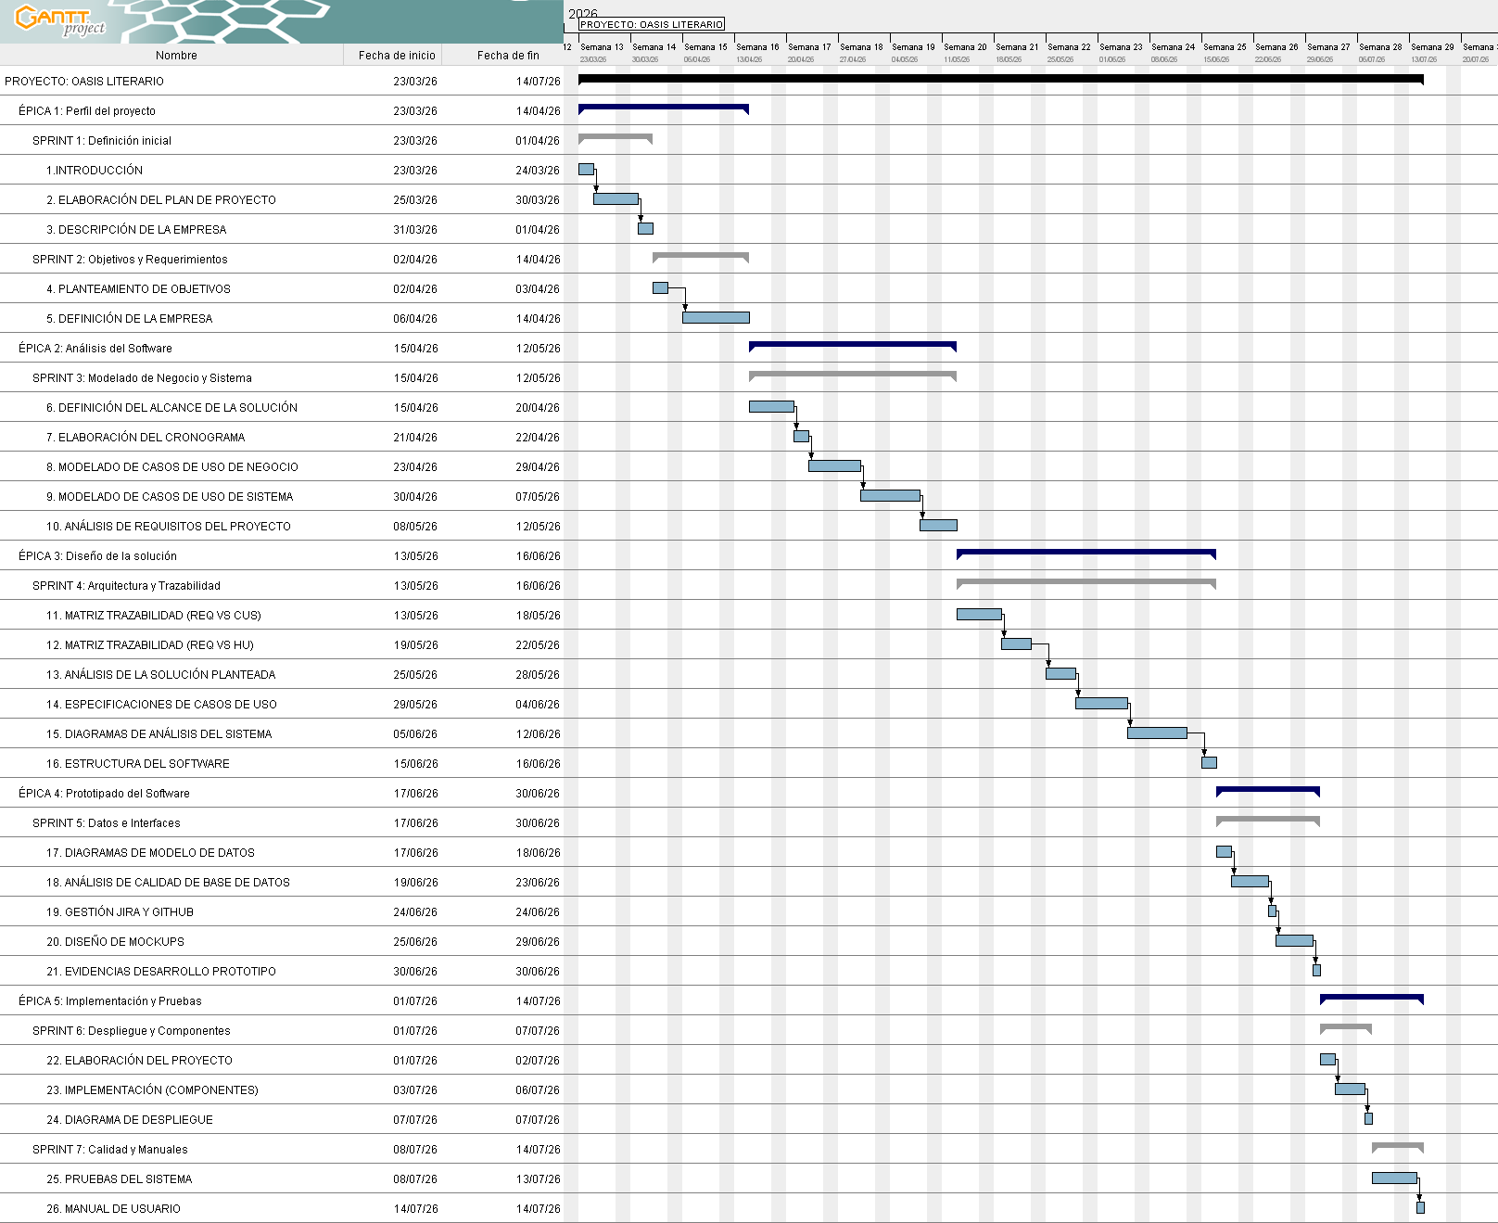

7.2 CRONOGRAMA DE DESARROLLO
El cronograma de desarrollo está basado en el Sprint Backlog del equipo, estructurado bajo la metodología SCRUM. El sprint tiene una duración de 20 días hábiles (abril–mayo 2025).
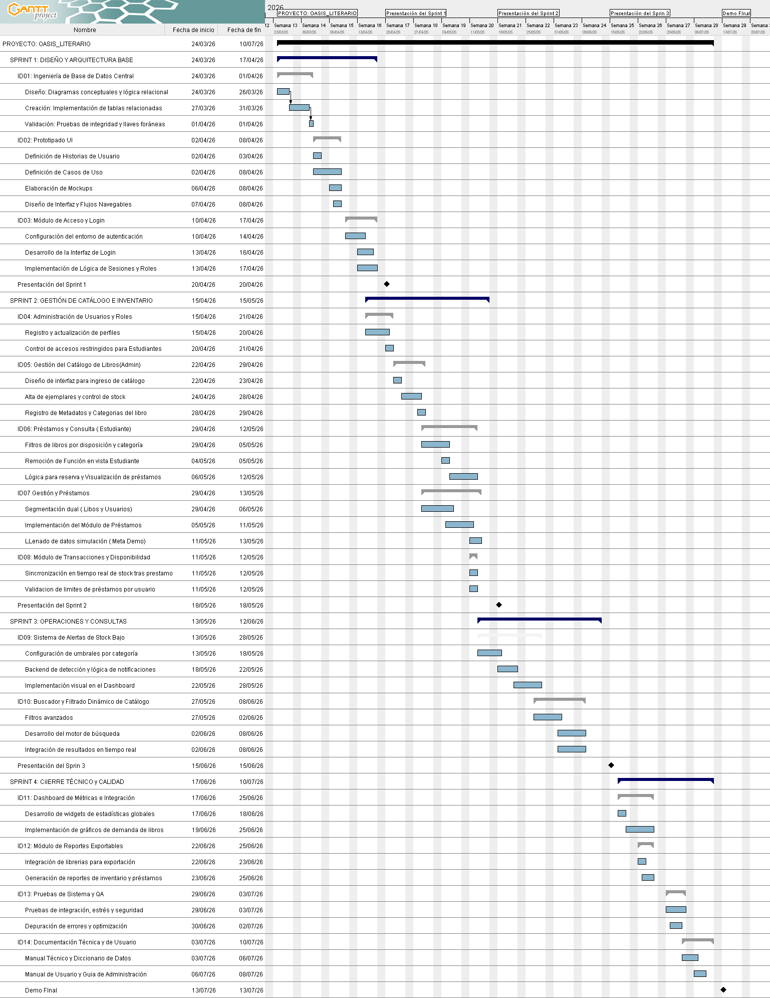

8 ANÁLISIS Y MODELADO DE LOS CASOS DE USO DEL NEGOCIO
El objetivo de esta sección es describir los procesos fundamentales de la biblioteca Oasis Literario y cómo los actores interactúan para generar valor. El análisis de casos de uso del negocio permite identificar los actores, procesos y flujos principales que el sistema de gestión de inventarios debe soportar.
8.1 ACTORES Y TRABAJADORES DEL NEGOCIO
A continuación se definen los roles que participan en los procesos de la biblioteca:
Actores del Negocio
Artefacto | Descripción
Estudiante (Lector/Usuario) | Actor externo que interactúa con el sistema para consultar el catálogo y solicitar la reserva de libros disponibles.

Trabajadores del Negocio
Artefacto | Descripción
Administrador (Personal de Biblioteca) | Trabajador del negocio encargado de gestionar el inventario físico, registrar préstamos y procesar las devoluciones. Esta función ha sido centralizada exclusivamente en este rol para asegurar la integridad del stock.

CASOS DE USO DEL NEGOCIO (CUN)
A continuación, se identifican los procesos principales que se modelarán en el sistema:

Código | Caso de Uso del Negocio | Descripción
CUN01 | 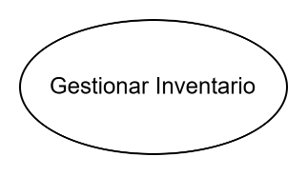 | Registro, edición y baja de libros en el catálogo físico. Permite mantener actualizado el inventario de la biblioteca.
CUN02 | 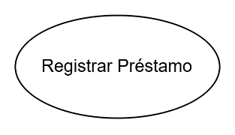 | Proceso de asignación de un libro a un estudiante. El sistema valida la disponibilidad antes de registrar el préstamo y descuenta automáticamente la unidad del stock físico.
CUN03 | 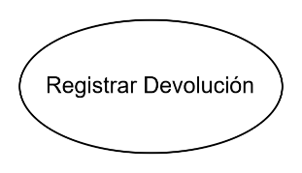 | Operación realizada únicamente por el Administrador al recibir el libro físico. El estudiante no puede marcar un libro como devuelto; el flujo concluye cuando el administrador confirma la recepción.
CUN04 | 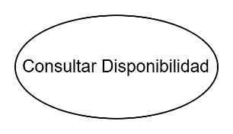 | Búsqueda y filtrado de libros por categoría o estado. Permite tanto al Administrador como al Estudiante verificar qué ejemplares están disponibles en tiempo real.
CUN05 | 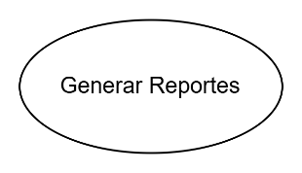 | Análisis del historial de préstamos y libros más solicitados. Exclusivo del Administrador para la toma de decisiones sobre el inventario.

8.1 DIAGRAMA DE CASOS DE USO DEL NEGOCIO
El siguiente diagrama muestra la relación entre los actores y los casos de uso del negocio:
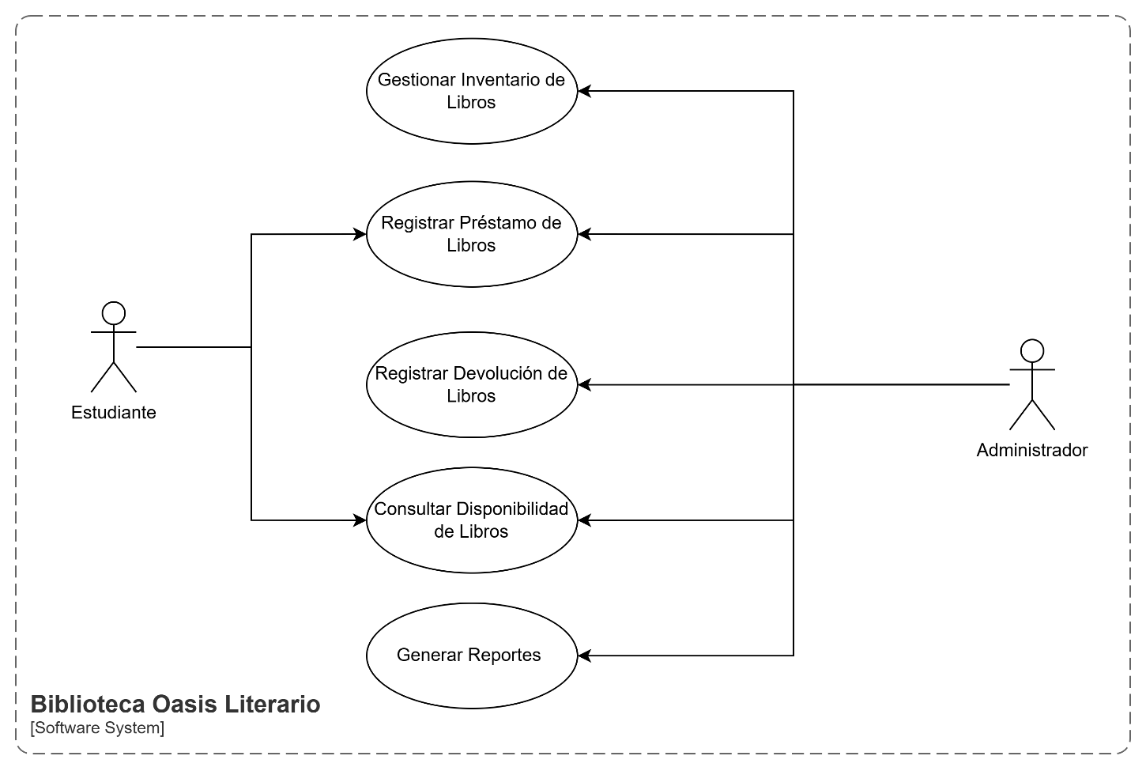
8.2 DIAGRAMA DE ACTIVIDADES (PROCESO CORE)
Se detalla a continuación el flujo del proceso más importante del negocio: el Registro de un Préstamo (CUN02). Este proceso constituye el núcleo operativo de la biblioteca y su correcto modelado garantiza la integridad del inventario.
CUN02: Registro de Prestamo
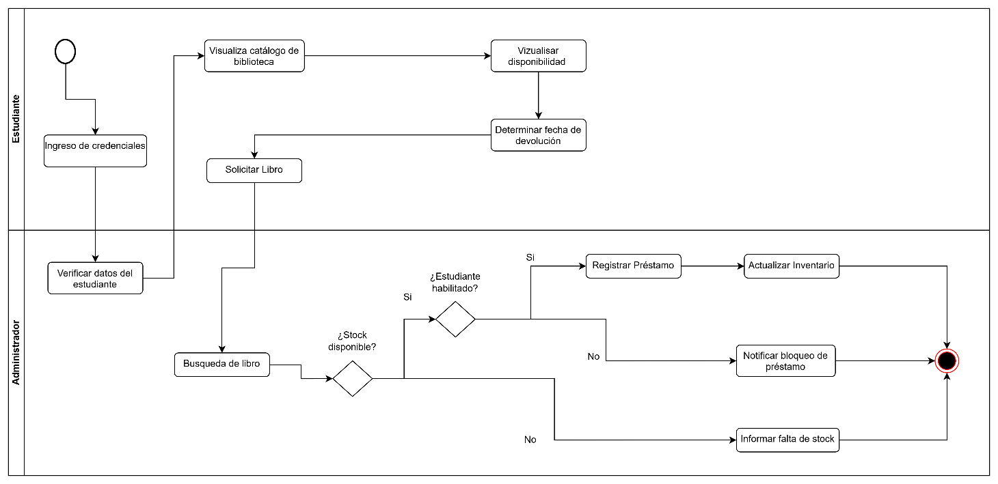

CUN03: Registro de Devolución
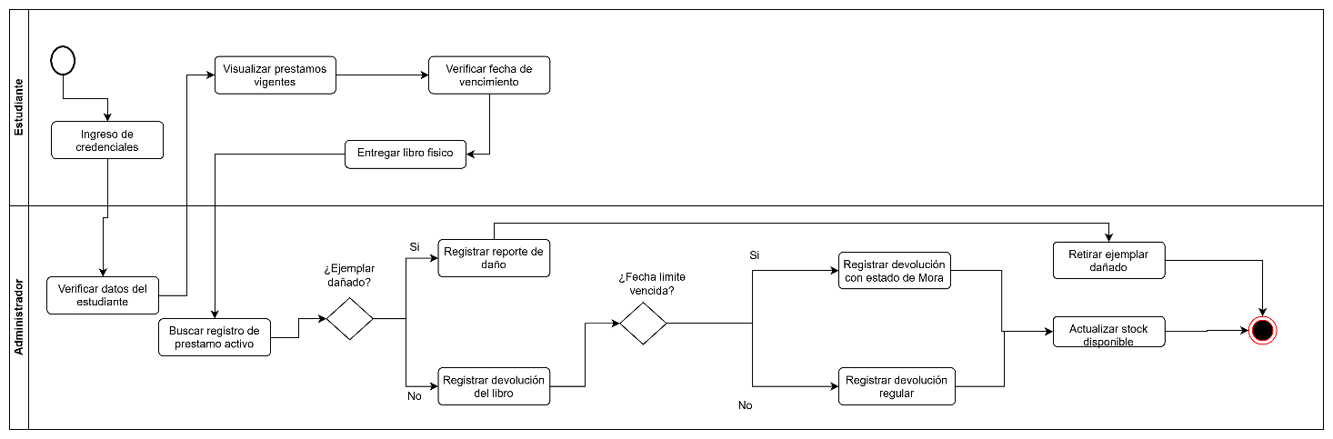

9 ANÁLISIS Y MODELADO DE LOS CASOS DE USO DEL SISTEMA

El objetivo de esta sección es identificar las funcionalidades concretas que el sistema de gestión de inventarios de la biblioteca Oasis Literario debe ofrecer, y cómo los usuarios interactúan con él para cumplir sus objetivos. A diferencia del análisis del negocio, aquí se modela el comportamiento interno del software.

* Actores del Sistema

Artefacto | Descripción
👤 Administrador | Usuario con rol completo que gestiona el inventario de libros, registra préstamos y devoluciones, genera reportes y administra el sistema de la biblioteca Oasis Literario.
👤 Estudiante | Usuario que interactúa con el sistema para consultar el catálogo, verificar la disponibilidad de libros y solicitar préstamos.
⚙️ Sistema | Encargado de validar la información ingresada, actualizar el stock automáticamente e interactuar con los actores según las reglas del negocio.

* Casos de Uso del Sistema (CUS)

Nº | Artefacto | Descripción
CUS01 | ( Iniciar Sesión ) | Proceso que permite al administrador y al estudiante autenticarse en el sistema ingresando sus credenciales para acceder a las funcionalidades correspondientes.
CUS02 | ( Gestionar Libros ) | Proceso que permite al administrador registrar nuevos libros, editar la información de los existentes y eliminar registros del inventario de la biblioteca.
CUS03 | ( Buscar Libro ) | Proceso que permite consultar el catálogo digital filtrando por título, autor o categoría para localizar un libro de forma rápida.
CUS04 | ( Ver Disponibilidad ) | Proceso que muestra al administrador y al estudiante la cantidad de ejemplares disponibles versus los que se encuentran prestados en un momento dado.
CUS05 | ( Registrar Préstamo ) | Proceso que permite al administrador registrar el préstamo de un libro a un estudiante, actualizando automáticamente el stock disponible en el inventario.
CUS06 | ( Registrar Devolución ) | Proceso que permite al administrador registrar la devolución de un libro prestado, reincorporándolo al stock disponible del inventario.
CUS07 | ( Generar Reportes ) | Proceso que permite al administrador visualizar reportes del historial de préstamos, devoluciones y los libros más solicitados para apoyar la toma de decisiones.
CUS08 | ( Gestionar Usuarios ) | Proceso que permite al administrador crear, editar y administrar las cuentas de usuario del sistema, asignando los roles correspondientes.

9.1 DIAGRAMA DE CASO DE USO DEL SISTEMA

El siguiente diagrama representa la relación entre los actores del sistema y los casos de uso identificados. Muestra quién puede realizar cada función dentro del software de gestión de inventarios de Oasis Literario.

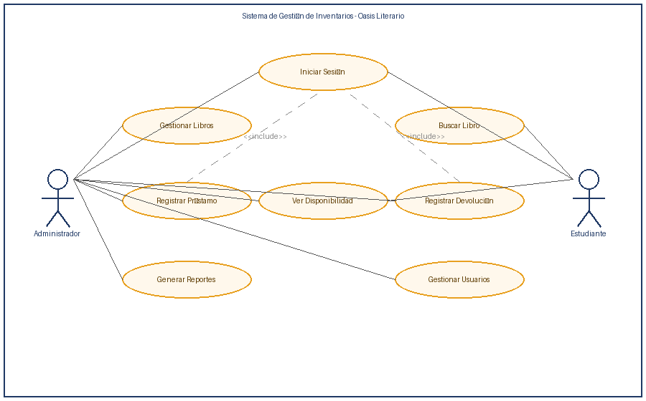

9.2 DIAGRAMA DE ACTIVIDADES

A continuación se detallan los flujos de actividad de los casos de uso más representativos del sistema, mostrando las interacciones entre el actor y el sistema mediante carriles (swimlanes).

* CUS01: Iniciar Sesión

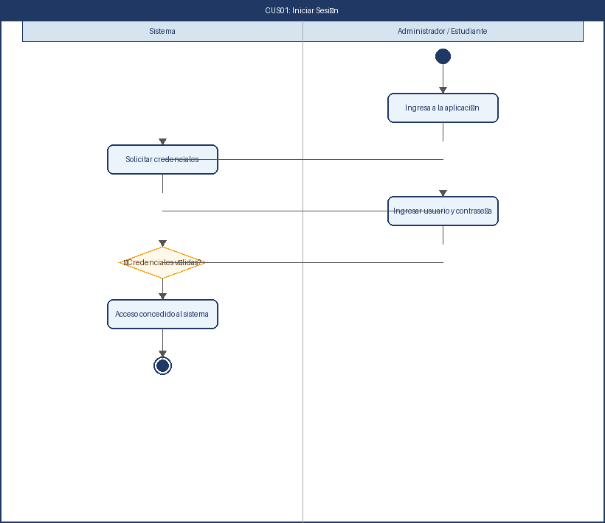

* CUS05: Registrar Préstamo

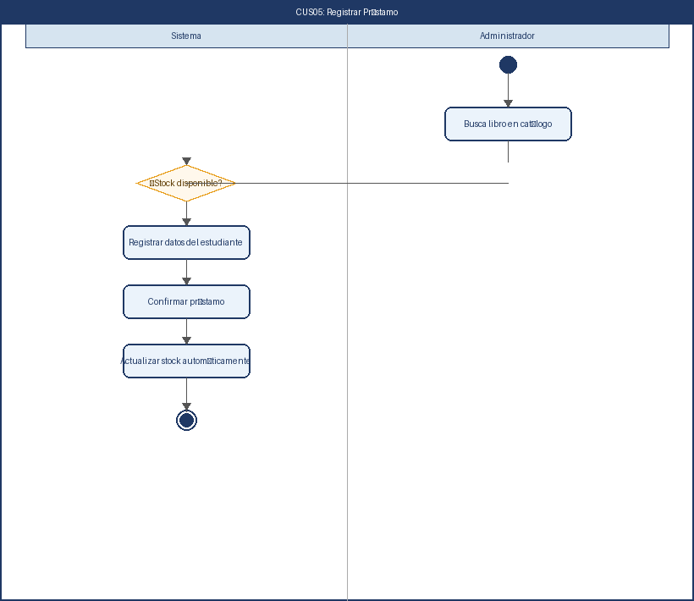

* CUS06: Registrar Devolución

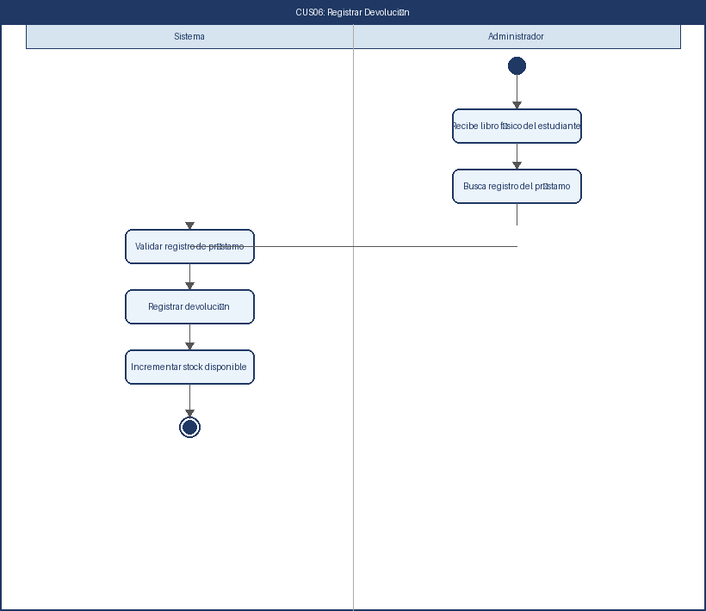

10 ANÁLISIS DE LOS REQUISITOS DEL PROYECTO
CÓDIGO | FUNCIONALIDAD | ORIGEN | SITUACIÓN | DIFICULTAD | COMENTARIOS
RF-01 | Registro de Usuarios | Estudiante | Pendiente | Media | El sistema debe permitir registrar nuevos usuarios (estudiantes y administradores) con validación de datos.
RF-02 | Autenticación e Inicio de Sesión | Estudiante | Pendiente | Media | Permitir login con usuario y contraseña, con control de acceso por roles.
RF-03 | Consultar Catálogo de Libros | Estudiante | Pendiente | Baja | Los estudiantes pueden visualizar el catálogo completo de libros disponibles.
RF-04 | Búsqueda y Filtrado | Estudiante | Pendiente | Media | Sistema de búsqueda por título, autor y categoría con filtros dinámicos.
RF-05 | Visualizar Disponibilidad de Libros | Estudiante | Pendiente | Media | Mostrar en tiempo real la disponibilidad de cada ejemplar (disponible/prestado).
RF-06 | Solicitar Préstamo de Libros | Estudiante | Pendiente | Alta | Registrar solicitud de préstamo validando disponibilidad y límites del usuario.
RF-07 | Consultar Historial de Préstamos | Estudiante | Pendiente | Baja | Los estudiantes pueden ver el historial de sus préstamos y devoluciones.
RF-08 | Gestionar Inventario de Libros | Administrador | Pendiente | Alta | Registrar, editar y eliminar libros del sistema; mantener actualizado el stock.
RF-09 | Registrar Devoluciones de Libros | Administrador | Pendiente | Alta | Registrar devoluciones de libros y actualizar automáticamente el inventario.
RF-10 | Control de Stock en Tiempo Real | Administrador | Pendiente | Alta | Actualizar automáticamente la disponibilidad tras cada préstamo/devolución.
RF-11 | Generar Reportes de Inventario | Administrador | Pendiente | Media | Crear reportes sobre estado del inventario, libros más solicitados, etc.
RF-12 | Consultar Historial de Movimientos | Administrador | Pendiente | Media | Ver el historial completo de préstamos, devoluciones y usuarios activos.
RF-13 | Administración de Usuarios | Administrador | Pendiente | Media | Gestionar perfiles de estudiantes y administradores del sistema.
RF-14 | Validación de Límites de Préstamos | Sistema | Pendiente | Alta | Establecer límites de libros prestados por usuario y validar automáticamente.
RF-15 | Interfaz Web Responsive | Cliente | Pendiente | Media | Diseño adaptable para navegadores (Chrome, Edge, Firefox) en escritorio.

11 MATRIZ DE TRAZABILIDAD DE REQUISITOS VS CUS
Para la construcción de esta matriz, se cruzan los Requerimientos Funcionales (RF) del punto 10 con los Casos de Uso del Sistema (CUS) identificados en el punto 9.
Metodología CRUD:
- C (Create): Creación de nuevos registros.
- R (Read/Recover): Consulta o visualización de información.
- U (Update): Modificación o actualización de datos existentes.
- D (Delete): Eliminación de registros del sistema.
Matriz de Trazabilidad: Oasis Literario
RF / RNF | CUS01 Login | CUS02 Gest. Libros | CUS03 Buscar | CUS04 Disponib. | CUS05 Préstamo | CUS06 Devolución | CUS07 Reportes | CUS08 Gest. Usuarios
RF-01: Reg. Usuarios | - | - | - | - | - | - | - | CRUD
RF-02: Autenticación | R | - | - | - | - | - | - | R
RF-03: Catálogo | - | - | R | R | - | - | - | -
RF-04: Búsqueda | - | - | R | - | - | - | - | -
RF-05: Disponibilidad | - | - | R | R | - | - | - | -
RF-06: Sol. Préstamo | - | - | - | - | C | - | - | -
RF-07: Historial Est. | - | - | - | - | R | - | R | -
RF-08: Gest. Inventario | - | CRUD | - | - | - | - | - | -
RF-09: Reg. Devolución | - | - | - | - | - | U | - | -
RF-10: Stock Tiempo Real | - | U | - | R | U | U | - | -
RF-11: Reportes Inv. | - | - | - | - | - | - | R | -
RF-12: Historial Mov. | - | - | - | - | - | - | R | -
RF-13: Admin Usuarios | - | - | - | - | - | - | - | CRUD
RF-14: Val. Límites | - | - | - | - | R | - | - | -
RF-15: Interfaz Resp. | R | R | R | R | R | R | R | R
RNF-01: Seguridad | C | C | - | - | C | C | C | CRUD
RNF-02: Rendimiento | - | - | R | R | - | - | - | R
RNF-03: Escalabilidad | - | - | - | - | - | - | - | R
RNF-04: Disponibilidad | CR | R | R | CRUD | CRUD | CR | CR | CRUD
RNF-05: Usabilidad | C | C | - | - | - | - | - | -
RNF-06: Accesibilidad | C | C | - | - | - | - | - | -
RNF-07: Compatibilidad | - | - | - | - | C | - | - | -
RNF-08: Mantenibilidad | - | - | - | - | - | - | - | C
RNF-09: Fiabilidad | C | R | R | C | C | C | R | C

12 MATRIZ DE TRAZABILIDAD DE REQUISITOS VS HU
A continuación, se presenta la relación entre los Requerimientos Funcionales (RF) y las Historias de Usuario (HU) diseñadas para el sistema.

Requerimiento Funcional | HU01 | HU02 | HU03 | HU04 | HU05 | HU06 | HU07 | HU08 | HU09 | HU10 | HU11
RF-01: Registro de Usuarios | X | - | - | - | - | - | - | - | - | - | -
RF-02: Autenticación | - | X | - | - | - | - | - | - | - | - | -
RF-03: Consultar Catálogo | - | - | X | - | - | - | - | - | - | - | -
RF-04: Búsqueda y Filtrado | - | - | - | X | - | - | - | - | - | - | -
RF-05: Ver Disponibilidad | - | - | X | - | - | - | - | - | - | - | -
RF-06: Solicitar Préstamo | - | - | - | - | X | - | - | - | - | - | -
RF-07: Historial Estudiante | - | - | - | - | - | X | - | - | - | - | -
RF-08: Gestionar Inventario | - | - | - | - | - | - | X | X | - | - | -
RF-09: Registrar Devolución | - | - | - | - | - | - | - | - | X | - | -
RF-10: Stock en Tiempo Real | - | - | - | - | - | - | X | - | X | - | -
RF-11: Reportes Inventario | - | - | - | - | - | - | - | - | - | X | -
RF-12: Historial Movimientos | - | - | - | - | - | - | - | - | - | X | -
RF-13: Administración Usuarios | - | - | - | - | - | - | - | - | - | - | X

12.1 HISTORIAS DE USUARIO
HU | Funcionalidad | COMO... | QUIERO... | PARA...
HU01 | Registro | Usuario | crear una cuenta | poder identificarme y acceder a los servicios de la biblioteca.
HU02 | Login | Usuario | iniciar sesión | gestionar mis préstamos y visualizar mi panel personal.
HU03 | Consulta Catálogo | Estudiante | ver el catálogo y disponibilidad | saber qué libros puedo reservar de forma inmediata.
HU04 | Búsqueda | Estudiante | buscar por título o autor | localizar rápidamente un recurso específico sin navegar por toda la lista.
HU05 | Reserva Digital | Estudiante | solicitar la reserva de un libro | asegurar mi ejemplar antes de acudir físicamente al mostrador.
HU06 | Seguimiento Activo | Estudiante | visualizar mis libros activos | monitorear la fecha de vencimiento y evitar caer en mora (RN-03).
HU07 | Alta de Libros | Admin | registrar nuevos ejemplares | mantener actualizado el stock físico de la biblioteca.
HU08 | Mantenimiento | Admin | editar o eliminar registros | corregir errores en la data o dar de baja libros dañados.
HU09 | Devolución | Admin | registrar la entrega del libro | reincorporar la unidad al stock disponible de forma automática.
HU10 | Dashboard | Admin | visualizar reportes de uso | tomar decisiones sobre qué categorías de libros son las más solicitadas.
HU11 | Gestión Usuarios | Admin | administrar perfiles | controlar los accesos y habilitar o bloquear estudiantes según su estado.

13 ANÁLISIS DE LA SOLUCIÓN PLANTEADA
13.1 PROBLEMÁTICA DE LA EMPRESA
Actualmente, Oasis Literario enfrenta deficiencias críticas en su control de inventarios físicos. La falta de integración entre los registros actuales y la realidad de los estantes genera inconsistencias de stock, lo que provoca que los estudiantes no encuentren libros que figuran como disponibles. Esta situación deriva en una pérdida de confianza de los usuarios y una disminución en la cantidad de préstamos realizados.
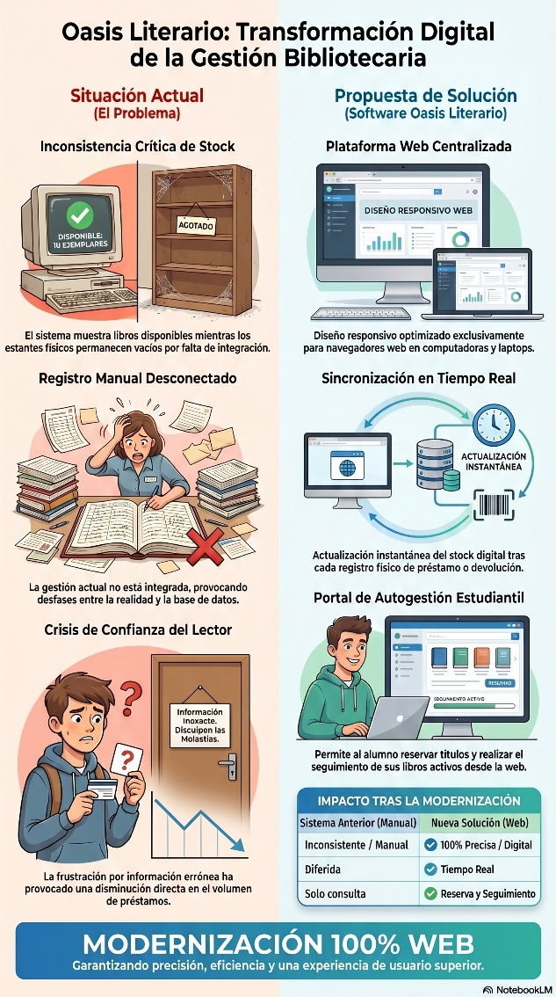

13.2 TECNOLOGÍAS A EMPLEAR
Para el desarrollo y despliegue de la solución, se han seleccionado las siguientes herramientas basadas en un entorno de desarrollo web clásico y eficiente:
- Hardware:
Laptops/PCs: Equipos con procesadores Core i3 o superiores y 8GB de RAM para el desarrollo y pruebas de rendimiento local
- Software de Desarrollo (Stack Tecnológico):
Lenguaje de Programación: PHP 8.x, utilizado para la lógica de negocio y procesamiento de datos en el servidor (backend).
- Gestor de Base de Datos:
MySQL, para la persistencia de información de libros, usuarios y préstamos
.
- Servidor Local:
XAMPP, que integra el servidor web Apache y el motor de base de datos para el entorno de desarrollo local.
Frontend: HTML5, CSS3 y JavaScript, asegurando una interfaz web responsive
.
- Herramientas de Gestión y Diseño:
Editor de Código: Visual Studio Code, empleado para la codificación de archivos .php y scripts .sql.
Control de Versiones: GitHub, para el alojamiento del código fuente y trabajo colaborativo.
Gestión de Proyectos: Jira, para el seguimiento de historias de usuario mediante metodología SCRUM.
-Prototipado: Figma, para el diseño previo de la interfaz de usuario (UI/UX).

- Entornos de Prueba y Despliegue:
-InfinityFree: Hosting gratuito para el despliegue del ambiente de producción web.

13.3 DESCRIPCIÓN DE LA EMPRESA
La biblioteca Oasis Literario es una institución perteneciente al rubro de servicios educativos y culturales, cuya función principal es brindar soporte académico mediante la gestión y préstamo de material bibliográfico a estudiantes. Actualmente, la biblioteca busca modernizar sus procesos operativos para garantizar un acceso eficiente y organizado a la información.
Con la implementación de esta plataforma web, la institución podrá integrar el control de sus estantes físicos con su catálogo digital, eliminando el desfase de información que genera desconfianza en la comunidad universitaria y optimizando la toma de decisiones basada en reportes precisos de uso.

13.4 ALCANCE DE LA SOLUCIÓN DEL PROYECTO
La solución consiste en el desarrollo de un sistema web integral y centralizado que unifica la administración del inventario físico con la autogestión del estudiante a través del navegador. El alcance del proyecto incluye:
- Sincronización de Stock: Actualización automática y en tiempo real de la disponibilidad de libros tras cada reserva o devolución.

- Módulo de Autogestión Académica: Consulta de catálogo, verificación de fechas límite y realización de reservas digitales desde cualquier navegador.

- Control Administrativo: Herramientas para que el personal gestione altas, bajas, préstamos y devoluciones de activos.

- Arquitectura por Capas (MVC): Implementación de una infraestructura bajo el patrón Modelo-Vista-Controlador, que separa la interfaz del usuario de la lógica de acceso a datos MySQL para facilitar el mantenimiento.

- Exclusividad Web Responsive: Sistema accesible únicamente vía navegador (Chrome, Edge, Firefox), adaptado para PC y laptops.
.
14 ESPECIFICACIONES DE LOS CASOS DE USO
* CUS01: Iniciar Sesión
1. Iniciar Sesión |  | CUS01
2. Descripción del Caso de Uso
- Proceso de autenticación que permite a los usuarios acceder a las funciones del sistema Oasis Literario según rol (Administrador o Estudiante)
3. Actor(es)
- Administrador, Estudiante
4. Precondiciones
- El usuario debe contar con una cuenta registrada en la base de datos.
- Acceso a la interfaz web.
5. Post condiciones
- El usuario accede a su panel correspondiente.
6. Flujo de eventos
Nro. | Acción del Actor |  | Respuesta del Sistema
1 | El usuario ingresa sus credenciales (correo y contraseña). |  | El sistema valida existencia del usuario y la integridad de la contraseña
2 | El usuario hace clic en ‘Ingresar al Sistema’. |  | El sistema redirige al usuario a su panel principal y muestra un mensaje de bienvenida.
7. Flujos alternativos / Sub-flujos
7.1. Credenciales incorrectas
Nro. | Acción del Actor |  | Respuesta del Sistema
1 | El sistema detecta datos erróneos. |  | Se muestra un mensaje de alerta: “Usuario o contraseña incorrectos.
8. Excepciones
Nro. | Descripción
8.1 | El usuario ingresado no se encuentra registrado en la base de datos.
8.2 | Uno o ambos campos de credenciales se encuentran vacíos al ingreso.
9. Requisito asociado
Requisitos funcionales: RF-02, RF-15, RF-16 Requisitos no funcionales: RNF01

* CUS02: Gestionar Libros
1. Gestionar Libros |  | CUS02
2. Descripción del Caso de Uso
- Permite al administrador mantener actualizado el catálogo físico mediante operaciones de alta, edición y baja de ejemplares.
3. Actor(es)
- Administrador
4. Precondiciones
- Sesión iniciada con privilegios de administrador.
- Acceso a la interfaz de inventario.
5. Post condiciones
- Se actualiza la base de datos de libros y la disponibilidad visible para el estudiante,
6. Flujo de eventos
Nro. | Acción del Actor |  | Respuesta del Sistema
1 | El administrador selecciona la opción ‘+Nuevo Libro’ |  | El sistema despliega el formulario de registro.
2 | El administrador valida que todos los datos obligatorios: Titulo, Autor, Editorial, Categoría y Stock inicial. |  | El sistema valida que todos los campos requeridos están completos.
3 | El administrador hace clic en ‘Guardar Cambios’ |  | El sistema almacena el registro y actualiza la lista de inventario en tiempo real.
7. Flujos alternativos / Sub-flujos
7.1. Formulario incompleto
Nro. | Acción del Actor |  | Respuesta del Sistema
1 | El administrador deja campos vacíos y hace clic en guardar |  | El sistema resalta campo faltante, y se determina como no registrado los campos no determinados.
7.2. Eliminar libro
Nro. | Acción del Actor |  | Respuesta del Sistema
1 | El administrador hace clic en el ícono de la papelera en la tabla. |  | El sistema solicita configuración: ¿Estás seguro de que deseas eliminar permanentemente el libro? Al confirmar se procede a eliminar el libro.
8. Excepciones
Nro. | Descripción
8.1 | Formato de dato inválido (ejemplo: ingresar letras en el campo de 'Stock', 'Año', 'Paginas').
9. Requisito asociado
Requisitos funcionales: RF-01, RF-03, RF-04, RF-08

* CUS03: Buscar Libro
1. Buscar Libro |  | CUS03
2. Descripción del Caso de Uso
- Proceso que permite al estudiante o al administrador localizar un recuso bibliográfico especifico aplicando filtro por título.
3. Actor(es)
- Administrador, Estudiantes
4. Precondiciones
- La sesión en la plataforma web debe estar activa.
- Acceso al módulo de “Listado de Catálogo” o “Inventario”.
5. Post condiciones
- La tabla de libros muestra únicamente los registros que coinciden con el título ingresado.
6. Flujo de eventos
Nro. | Acción del Actor |  | Respuesta del Sistema
1 | El usuario se ubica en el cuadro de búsqueda “Buscar título o libro...” |  | El sistema habilita el cursor para el ingreso de texto.
2 | El usuario digita el título ej. (“Refactoring” en mayúscula o minúscula) |  | El sistema procesa el texto de forma insensible a mayúsculas/minúsculas.
3 | El sistema filtra los datos automáticamente. |  | La tabla se actualiza dinámicamente mostrando las coincidencias.
7. Flujos alternativos / Sub-flujos
7.1. Título no encontrado
Nro. | Acción del Actor |  | Respuesta del Sistema
1 | El usuario ingresa un título que no existe en la base de datos |  | La tabla se muestra vacía y solo te muestra los ítems de la tabla.
2 | El usuario borra el texto del buscador. |  | El sistema restaura automáticamente el listado completo de libros en la tabla.
7.2. Eliminar libro
Nro. | Acción del Actor |  | Respuesta del Sistema
1 | El administrador hace clic en el ícono de la papelera en la tabla. |  | El sistema solicita configuración: ¿Estás seguro de que deseas eliminar permanentemente el libro? Al confirmar se procede a eliminar el libro.
8. Excepciones
Nro. | Descripción
9. Requisito asociado
Requisitos funcionales: RN-10
Requisitos no funcionales: RNF-02

* CUS04: Ver Disponibilidad
1. Ver Disponibilidad |  | CUS04
2. Descripción del Caso de Uso
- Muestra el estado en tiempo real de cada ejemplar (Disponible o Prestado), permitiendo al usuario saber si puede realizar una reserva o préstamo inmediato.
3. Actor(es)
- Estudiante, Administrador
4. Precondiciones
- El libro ha sido localizado mediante el buscador o navegando en el catálogo.

5. Post condiciones
- El usuario conoce el estado operativo del activo bibliográfico.
6. Flujo de eventos
Nro. | Acción del Actor |  | Respuesta del Sistema
1 | El usuario visualiza la columna ‘ESTADO’ en el catálogo. |  | El sistema consulta el stock en tiempo real y muestra la etiqueta: “Disponible” o “Prestado”.
2 | El administrador revisa la columna ‘STOCK’ en el panel. |  | El sistema muestra el número exacto de ejemplares físicos disponibles.
3 | El sistema detecta stock bajo para un título específico. |  | El sistema muestra la etiqueta de advertencia naranja “Poco Stock”.
7. Flujos alternativos / Sub-flujos
7.1. Stock crítico
Nro. | Acción del Actor |  | Respuesta del Sistema
1 | El sistema detecta que quedan menos de la unidad marcada como stock mínimo |  | El sistema resalta el stock en color naranja con la etiqueta “Poco Stock”
8. Excepciones
Nro. | Descripción
9. Requisito asociado
Requisitos funcionales: RF-05, RF-10. Requisitos no funcionales: RNF-02, RNF-09

* CUS05: Reserva de Libro
1. Reserva de libro |  | CUS05
2. Descripción del Caso de Uso
- Es el proceso mediante el cual el Estudiante solicita un libro. Esta acción genera automáticamente el registro del préstamo en el sistema, descontando el stock y permitiendo que el Administrador visualice la transacción en su panel.
3. Actor(es)
- Estudiante
4. Precondiciones
- El estudiante debe tener una sesión activa
- El libro debe estar marcado como "Disponible" en el catálogo.
5. Post condiciones
- El libro pasa a estado "Reservado por ti" en la vista del estudiante
- Se genera un registro en la sección “Mis libros Activos” con la fecha limite
- El stock disminuye automáticamente.
6. Flujo de eventos
Nro. | Acción del Actor |  | Respuesta del Sistema
1 | El estudiante localiza el libro en el "Listado de Catálogo" |  | El sistema muestra el botón para reservar el libro.
2 | El estudiante hace clic en el botón de reserva. |  | El sistema valida si el estudiante tiene moras o ha superado su límite de préstamos.
3 | El estudiante confirma la operación. |  | El sistema guarda la reserva, actualiza el inventario.
7. Flujos alternativos / Sub-flujos
7.1. Impedimento de Reserva
Nro. | Acción del Actor |  | Respuesta del Sistema
1 | El sistema detecta una penalidad activa y muestra un mensaje, |  | El sistema muestra los movimientos bloqueados si tienes retraso en la devolución y/o pasaste limite de reservaciones.
7.2. Notificar bloqueo por mora
Nro. | Acción del Actor |  | Respuesta del Sistema
1 | El sistema detecta que el estudiante tiene una penalidad activa |  | Se muestra un mensaje de advertencia bloqueando el botón de confirmar. El administrador informa al estudiante y cancela la operación.
8. Excepciones
Nro. | Descripción
9. Requisito asociado
Requisitos funcionales: RF-05, RF-08, RF-10, RF-14.
Requisitos no funcionales: RNF-01, RNF-09

* CUS06: Registrar Devolución de Préstamo
1. Registrar Devolución de Préstamo |  | CUS06
2. Descripción del Caso de Uso
- Proceso administrativo realizado desde el panel de control para cerrar un préstamo activo. El administrador localiza la reserva del estudiante y registra el retorno del ejemplar
3. Actor(es)
- Administrador
4. Precondiciones
- El administrador debe estar en el apartado de "Préstamos" de su panel
- Debe existir una reserva/préstamo activo previamente realizado por un estudiante.
5. Post condiciones
- El libro vuelve a figurar como "Disponible" para los estudiantes.
- Se incrementa el stock disponible.
6. Flujo de eventos
Nro. | Acción del Actor |  | Respuesta del Sistema
1 | El administrador ingresa al apartado ‘Préstamos’ de su menú lateral. |  | El sistema despliega la lista de todos los préstamos activos y reservas realizadas por los estudiantes
2 | El administrador localiza al estudiante y el libro que está siendo entregado físicamente |  | El sistema muestra la descripción del préstamo y el botón para ‘Procesar Devolución’.
3 | El administrador hace clic en confirmar devolución. |  | El sistema valida si la entrega es a tiempo o con retraso. Actualiza el stock y libera el perfil del estudiante.
7. Flujos alternativos / Sub-flujos
7.1. Registro de mora
Nro. | Acción del Actor |  | Respuesta del Sistema
1 | El sistema detecta que la fecha actual es superior a la "Fecha Límite" |  | El sistema aplica automáticamente la restricción al usuario y no le permite reservar más libros.
8. Excepciones
Nro. | Descripción
9. Requisito asociado
Requisitos funcionales: RF-07, RF-09, RF-10. Requisitos no funcionales: RNF-09

* CUS07: Generar Reportes
1. Generar Reportes |  | CUS07
2. Descripción del Caso de Uso
- Proceso que permite al administrador visualizar estadísticas de uso y estados críticos del inventario para la toma de decisiones.
3. Actor(es)
- Administrador
4. Precondiciones
- Sesión de administrador activa.
- Existencia de datos transaccionales en el sistema.
5. Post condiciones
- Se muestra el Dashboard analítico en pantalla.
6. Flujo de eventos
Nro. | Acción del Actor |  | Respuesta del Sistema
1 | El administrador hace clic en el módulo de ‘Reportes’. |  | El sistema carga las métricas de stock total, préstamos activos y devoluciones atrasadas.
2 | El administrador visualiza los gráficos y descripciones respecto al registro de manejo de la biblioteca. |  | El sistema procesa la información de la base de datos en tiempo real.
3 | El administrador hace clic en ‘Imprimir Tablero’. |  | El sistema genera una vista optimizada para impresión o exportación a PDF.
7. Flujos alternativos / Sub-flujos
8. Excepciones
Nro. | Descripción
9. Requisito asociado
Requisitos funcionales: RF-11, RF-12, RF-13.

* CUS08: Gestionar Usuarios
1. Gestionar Usuarios |  | CUS08
2. Descripción del Caso de Uso
- Proceso administrativo para el control de accesos, creación de perfiles de estudiantes y habilitación o bloqueo de cuentas según su historial de mora.
3. Actor(es)
- Administrador
4. Precondiciones
- Sesión de administrador activa.
- Acceso al “Panel de Usuarios”.
5. Post condiciones
- Se actualizan los privilegios o el estado de los usuarios en la base de datos central.
6. Flujo de eventos
Nro. | Acción del Actor |  | Respuesta del Sistema
1 | El administrador selecciona ‘+ Nuevo Usuario’. |  | El sistema despliega el modal de registro con campos obligatorios: Nombre, Correo y Rol.
2 | El administrador selecciona el rol (Estudiante o Admin). |  | El sistema asigna los niveles de acceso correspondientes para la plataforma web.
3 | El administrador hace clic en ‘Guardar Usuario’. |  | El sistema almacena la cuenta y actualiza la lista en el panel principal.
7. Flujos alternativos / Sub-flujos
7.1. Editar usuario existente
Nro. | Acción del Actor |  | Respuesta del Sistema
1 | El administrador pulsa el ícono del lápiz (Editar) en la fila de un usuario |  | El sistema carga el modal con la información actual del usuario para su edición.
8. Excepciones
Nro. | Descripción
8.1 | El sistema impide el guardado si faltaban datos.
8.2 | Email duplicado detecta si ya existe en la BD y bloquea su registro
9. Requisito asociado
Requisitos funcionales: RF-01, RF-13, RF-16
Requisitos no funcionales: RNF-01

15 DIAGRAMAS DE ANÁLISIS DEL SISTEMA
15.1 ARQUITECTURA DEL SISTEMA
Para Oasis Literario, se ha optado por una Arquitectura de Software por Capas. Esta estructura permite organizar el código fuente de forma lógica, separando las responsabilidades de interfaz, lógica de negocio y acceso a datos, basándose en el lenguaje PHP y el gestor de bases de datos MySQL.
15.2 REALIZACIÓN DE LOS CASOS DE USO Y DIAGRAMAS DE SECUENCIA Y COMUNICACIÓN
La Realización del Caso de Uso del Sistema (RCUS) representa la vista interna de un Caso de Uso del Sistema (CUS). Describe cómo las clases de análisis colaboran para realizar la funcionalidad mediante diagramas de clases, secuencia y comunicación.
Para el modelado, se emplean los siguientes Estereotipos de Clases de Análisis:
- Clase Interfaz (Boundary): Representa la interacción entre los actores y el sistema. En Oasis Literario, son las interfaces web (.php) con las que interactúa el usuario.
- Clase Control (Control): Representa la lógica de interacción y las reglas de negocio. Son los scripts encargados de procesar los datos (ej: login.php).
- Clase Entidad (Entity): Representa el almacenamiento permanente de información, mapeando directamente a las tablas de la base de datos OasisBD.sql

CUS01: Iniciar Sesión
DIAGRAMA DE SECUENCIA
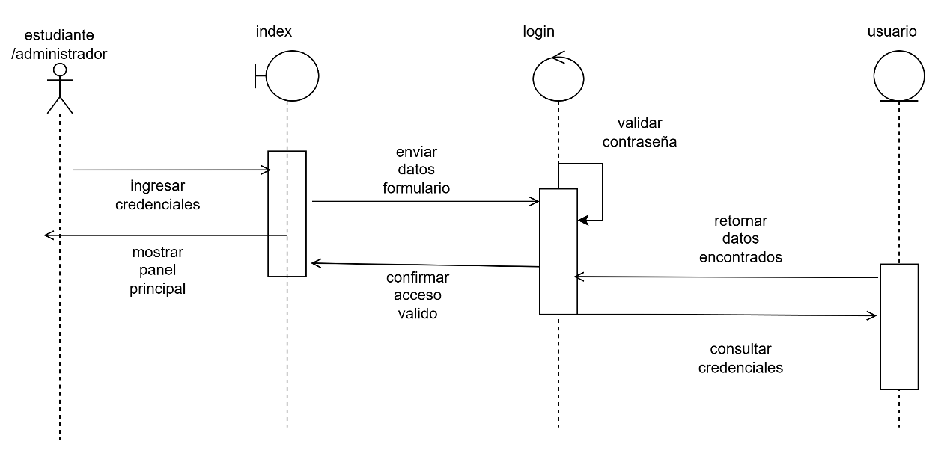
DIAGRAMA DE COMUNICACIÓN
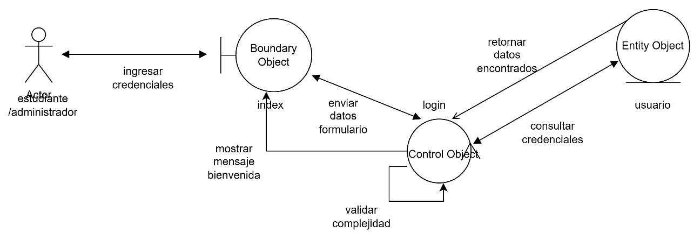
CUS05: Realizar Reserva
DIAGRAMA DE SECUENCIA
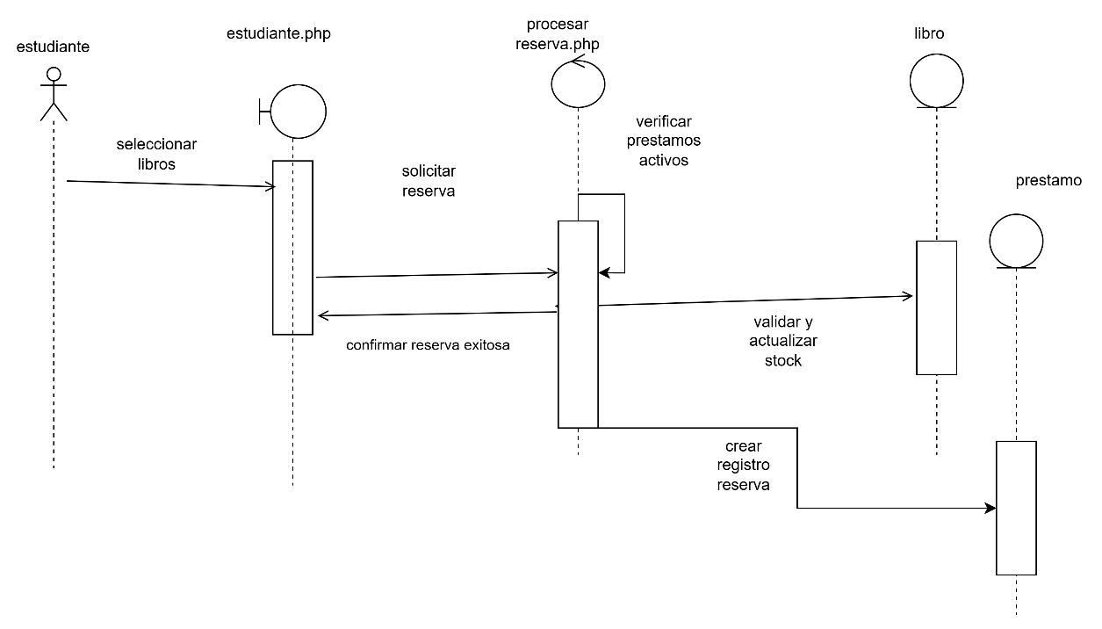
DIAGRAMA DE COMUNICACIÓN

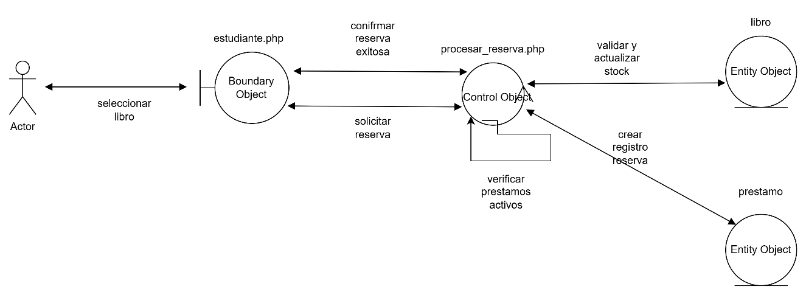
CUS06: Registrar devolución
DIAGRAMA DE SECUENCIA

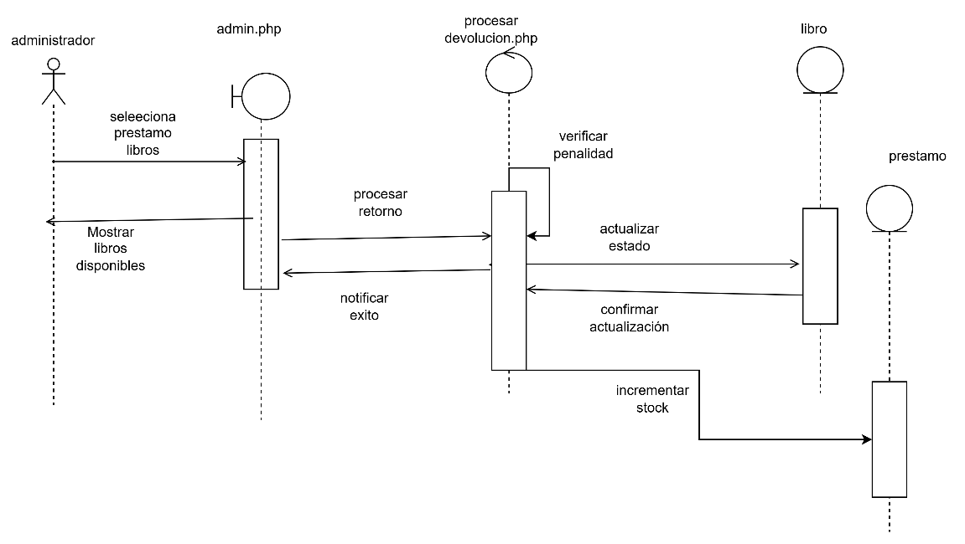
DIAGRAMA DE COMUNICACIÓN

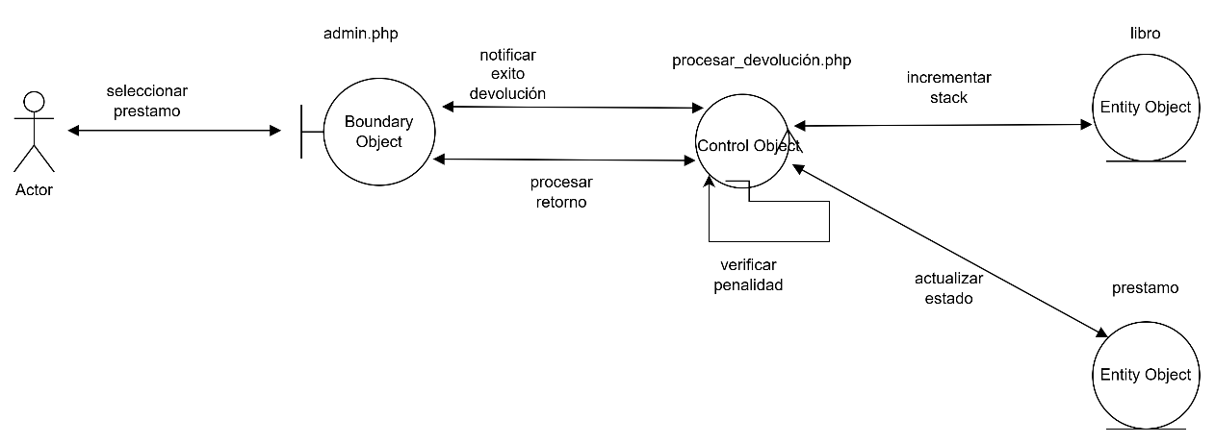

16 ESTRUCTURA DEL SOFTWARE
16.1 PATRONES DE DISEÑO
Para el desarrollo del sistema web de gestión bibliotecaria, se ha implementado el patrón de diseño Modelo-Vista-Controlador (MVC). Este patrón permite la separación de las preocupaciones de la aplicación, facilitando que el código sea modular, organizado y fácil de mantener por los tres integrantes del equipo.
A continuación, se detalla cómo se aplica este patrón en el código real del proyecto:
- Modelo (Capa de Datos): Gestiona la lógica de los datos y la interacción directa con la base de datos OasisBD.sql. En nuestro sistema, el modelo está representado por las entidades Usuario, Libro y Prestamo, las cuales definen la estructura de la información persistente en MySQL.

- Vista (Capa de Presentación): Es la interfaz con la que interactúa el Estudiante y el Administrador. Se han desarrollado vistas responsivas utilizando HTML, CSS y JavaScript embebido en archivos PHP como index.php (Login), admin.php (Panel de gestión) y estudiante.php (Catálogo digital)

- Controlador (Capa de Lógica): Actúa como intermediario entre la Vista y el Modelo. Recibe las peticiones del usuario (como una solicitud de reserva), realiza las validaciones de negocio correspondientes y actualiza el Modelo. Archivos clave: login.php, procesar_reserva.php y procesar_devolucion.php.

Beneficios de esta estructura para Oasis Literario:

- Independencia de desarrollo: Permite que un integrante trabaje en el diseño de las interfaces (Vista) mientras otro optimiza las consultas SQL (Modelo) sin interferir entre sí.

- Mantenibilidad: Facilita la corrección de errores (Bugs) identificados en el Sprint Backlog, ya que la lógica de validación está centralizada en los controladores y no dispersa en las vistas.

- Escalabilidad: Permite añadir nuevas funcionalidades, como el sistema de alertas de stock bajo, sin necesidad de reescribir todo el sistema

17 DIAGRAMAS DE MODELO DE DATOS
El Modelado de Datos define el proceso de cómo las entidades fundamentales halladas en el diagrama de clases de análisis se abstraen para representarse en una base de datos. Asimismo, se determina la conexión de los datos y cómo estos se almacenan dentro del sistema. En el modelado de datos se trabaja con tres diagramas: conceptual, lógico y físico.
17.1 DIAGRAMA CONCEPTUAL
Este modelo define que contiene el sistema. El propósito de este diagrama es establecer las entidades más importantes, sus atributos, y relaciones. Representa la data como un usuario la vería en el “mundo real”.
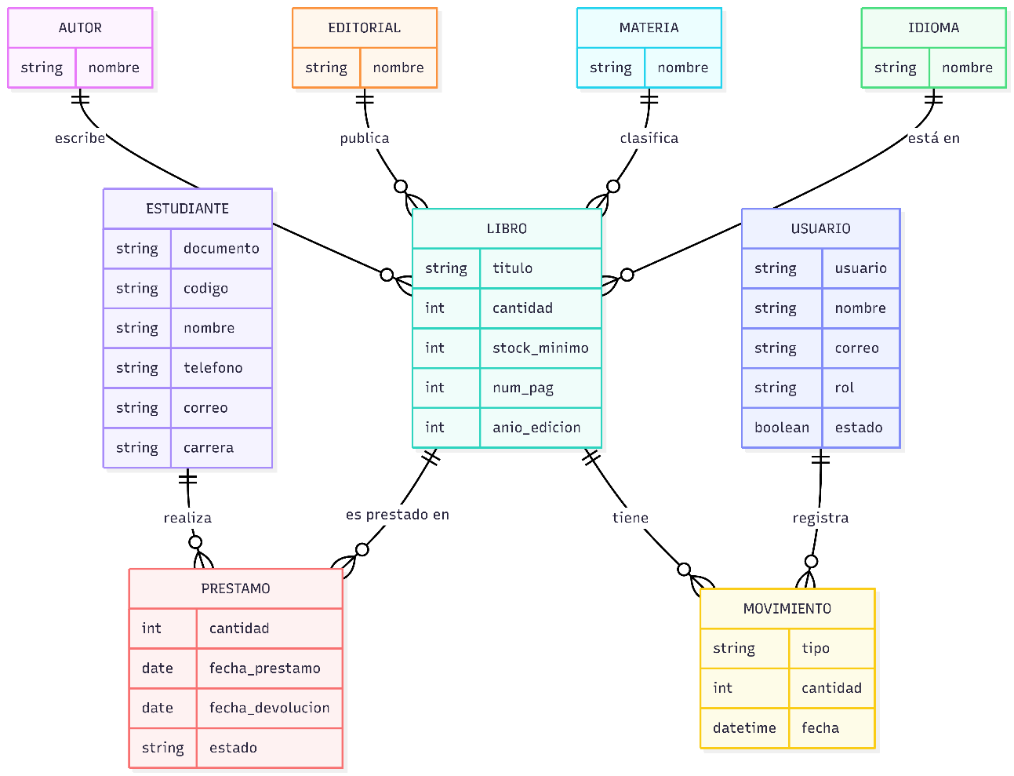

17.2 DIAGRAMA LÓGICO
Partiendo del Diagrama Conceptual, en este diagrama se agregan detalles relacionados a la estructura de los datos. Este modelo define de forma abstracta cómo sería la implementación. Aun es muy temprano para elegir un Gestor de DB, pero este paso ayuda a decidir qué clase de DB usar más adelante en el Diagrama Físico.
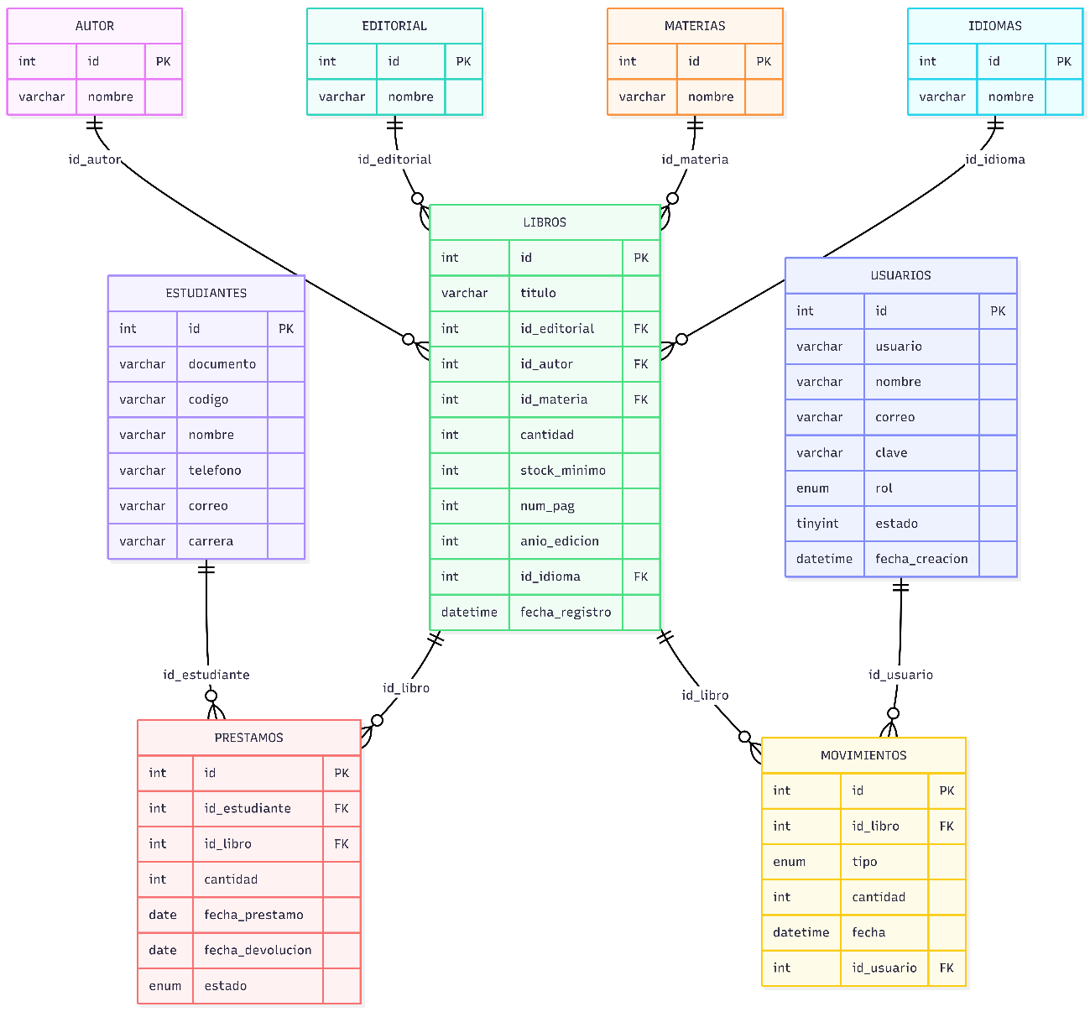

17.3 DIAGRAMA FÍSICO
Este modelo define cómo se hace la implementación específica en el gestor de base de datos, que es MariaDB/MySQL en el servidor de InfinityFree. Es la representación visual exacta del script SQL de la base de datos de la biblioteca.
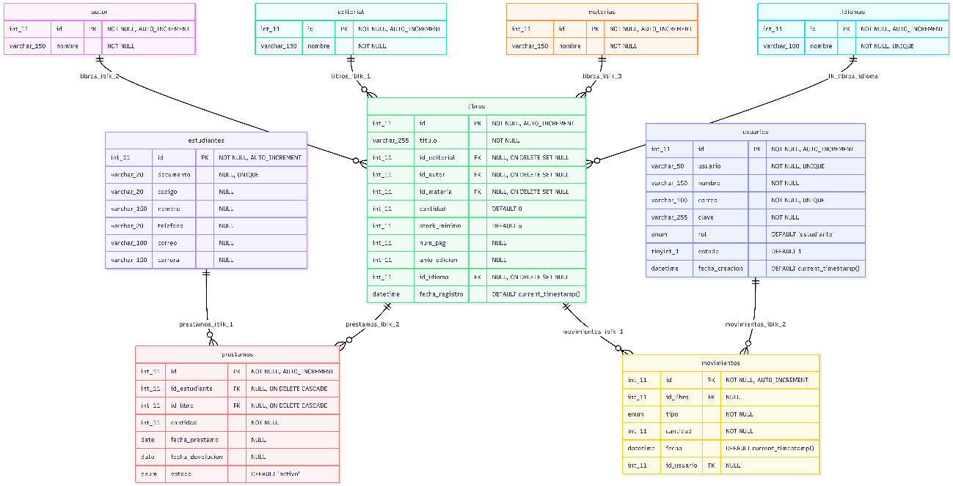

18 ANÁLISIS DE LA CALIDAD DE LA BASE DE DATOS
18.1 NORMALIZACIÓN Y ENTIDADES DE LA DB
La Normalización es el proceso de organizar los datos que se almacenarán en el destino, que puede ser una hoja de cálculo, un archivo de texto, una base de datos, entre otros. Para normalizar una base de datos existen reglas, que se conocen como Formas Normales (FN). Aunque son posibles varios niveles de normalización, si una DB cumple hasta la Tercera Forma Normal (3FN), se considera que tiene el nivel necesario para la mayoría de las aplicaciones.
Las bases de datos relacionales se normalizan para:
- Evitar la redundancia de los datos.
- Disminuir problemas de actualización de los datos en las tablas.
- Proteger la integridad de los datos.
- Facilitar el acceso e interpretación de los datos.
- Reducir el tiempo y complejidad de revisión de las bases de datos.
- Optimizar el espacio de almacenamiento.
- Prevenir borrados indeseados de datos.

a) Primera Forma Normal (1FN)
La 1FN exige que cada columna contenga valores atómicos (no listas ni grupos repetidos) y que cada fila sea única mediante una llave primaria.
El esquema cumple 1FN en todas sus tablas:
- Todas las tablas (autor, editorial, estudiantes, idiomas, libros, materias, movimientos, prestamos, usuarios) tienen una columna id definida como PRIMARY KEY con AUTO_INCREMENT, lo que garantiza unicidad de fila.
- No existen columnas que almacenen múltiples valores en un solo campo (por ejemplo, libros no guarda varios autores separados por comas; en su lugar usa id_autor como FK a una sola fila de autor).
- Cada celda contiene un solo valor atómico: libros. título es un string simple, prestamos. cantidad es un entero simple, etc.
- No hay grupos repetitivos de columnas (como autor1, autor2, autor3).

b) Segunda Forma Normal (2FN)
La 2FN exige 1FN + que todo atributo no clave dependa de toda la llave primaria (relevante solo cuando hay llaves compuestas; con llaves simples como id, la 2FN se cumple automáticamente si ya hay 1FN).
El esquema cumple 2FN:
- Todas las tablas usan una llave primaria simple (id), no compuesta. Esto significa que no puede existir dependencia parcial (un atributo dependiendo de solo una parte de la clave), porque solo hay una columna en la clave.
- Por ejemplo, en préstamos, los atributos cantidad, fecha_prestamo, fecha_devolucion y estado dependen completamente de id (la clave del préstamo), no de id_estudiante ni de id_libro por separado.
- En libros, atributos como título, cantidad, num_pag, anio_edicion dependen únicamente de id, no de id_autor, id_editorial, etc. (esas son referencias, no dependencias parciales).

c) Tercera Forma Normal (3FN)
La 3FN exige 2FN + que no existan dependencias transitivas (un atributo no clave que dependa de otro atributo no clave, en lugar de depender directamente de la PK).
El esquema cumple 3FN en general, con análisis tabla por tabla:
Tabla | Análisis
libros | id_autor, id_editorial, id_materia, id_idioma son FKs que apuntan a tablas separadas en vez de guardar nombre_autor, nombre_editorial como texto repetido. Esto evita la dependencia transitiva típica (id → id_autor → nombre_autor).
autor, editorial, materias, idiomas | Solo tienen id y nombre; no hay forma de tener dependencia transitiva con un solo atributo no clave.
prestamos | El atributo estado depende funcionalmente y de forma directa de id (la llave primaria de préstamos), igual que cantidad, fecha_prestamo y fecha_devolucion. No depende de ningún otro atributo no clave de la misma tabla, por lo tanto, cumple 3FNEl valor de estado se determina por lógica de aplicación (por ejemplo, comparando fecha_devolucion con la fecha actual para marcarlo como 'retrasado'), lo cual es una regla de negocio normal y esperada en cualquier sistema de préstamos
movimientos | tipo, cantidad, fecha dependen únicamente de id. No hay redundancia con id_libro o id_usuario.
estudiantes | nombre, teléfono, correo, carrera dependen de id, no entre sí.
usuarios | nombre, correo, clave, rol dependen únicamente de id.

18.2 DIAGRAMA ENTIDAD-RELACIÓN
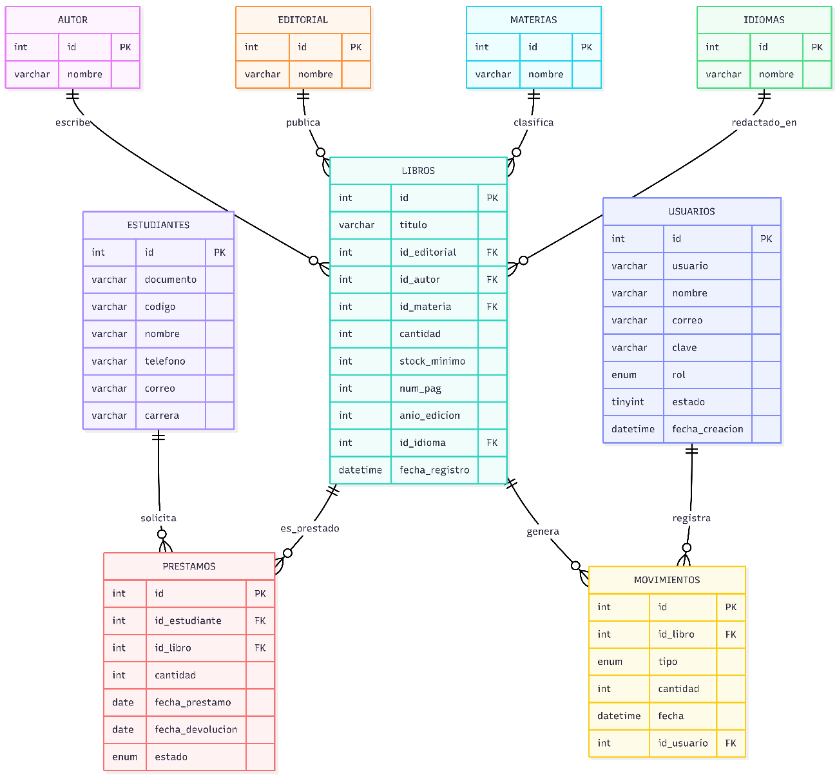

18.3 DICCIONARIO DE DATOS

Tabla: autor
Columna | Tipo de dato | Not Null | PK | FK | Unique | Descripción
id | INT (11) | X | X |  |  | ID único del autor
nombre | VARCHAR (150) | X |  |  |  | Nombre completo del autor

Tabla: editorial
Columna | Tipo de dato | Not Null | PK | FK | Unique | Descripción
id | INT (11) | X | X |  |  | ID único de la editorial
nombre | VARCHAR (150) | X |  |  |  | Nombre de la editorial

Tabla: estudiantes
Columna | Tipo de dato | Not Null | PK | FK | Unique | Descripción
id | INT (11) | X | X |  |  | ID único del estudiante
documento | VARCHAR (20) |  |  |  | X | Documento de identidad del estudiante
código | VARCHAR (20) |  |  |  |  | Código académico del estudiante
nombre | VARCHAR (150) |  |  |  |  | Nombre completo del estudiante
teléfono | VARCHAR (20) |  |  |  |  | Teléfono de contacto del estudiante
correo | VARCHAR (100) |  |  |  |  | Correo electrónico del estudiante
carrera | VARCHAR (150) |  |  |  |  | Carrera que estudia

Tabla: idiomas
Columna | Tipo de dato | Not Null | PK | FK | Unique | Descripción
id | INT (11) | X | X |  |  | ID único del idioma
nombre | VARCHAR (100) | X |  |  | X | Nombre del idioma

Tabla: libros
Columna | Tipo de dato | Not Null | PK | FK | Unique | Descripción
id | INT (11) | X | X |  |  | ID único del libro
titulo | VARCHAR (255) | X |  |  |  | Título del libro
id_editorial | INT (11) |  |  | X |  | Referencia a la editorial (editorial.id)
id_autor | INT (11) |  |  | X |  | Referencia al autor (autor.id)
id_materia | INT (11) |  |  | X |  | Referencia a la materia (materias.id)
cantidad | INT (11) |  |  |  |  | Cantidad disponible en stock (default 0)
stock_minimo | INT (11) |  |  |  |  | Cantidad mínima de stock permitida (default 5)
num_pag | INT (11) |  |  |  |  | Número de páginas del libro
anio_edicion | INT (11) |  |  |  |  | Año de edición del libro
id_idioma | INT (11) |  |  | X |  | Referencia al idioma (idiomas.id)
fecha_registro | DATETIME |  |  |  |  | Fecha de registro del libro (default current_timestamp)

Tabla: materias
Columna | Tipo de dato | Not Null | PK | FK | Unique | Descripción
id | INT (11) | X | X |  |  | ID único de la materia
nombre | VARCHAR (150) | X |  |  |  | Nombre de la materia o tema

Tabla: movimientos
Columna | Tipo de dato | Not Null | PK | FK | Unique | Descripción
id | INT (11) | X | X |  |  | ID único del movimiento
id_libro | INT (11) |  |  | X |  | Referencia al libro (libros.id)
tipo | ENUM ('prestamo','devolucion'  ,'venta','ajuste') | X |  |  |  | Tipo de movimiento de inventario
cantidad | INT (11) | X |  |  |  | Cantidad de unidades movidas
fecha | DATETIME |  |  |  |  | Fecha del movimiento (default current_timestamp)
id_usuario | INT (11) |  |  | X |  | Referencia al usuario que registró el movimiento (usuarios.id)

Tabla: prestamos
Columna | Tipo de dato | Not Null | PK | FK | Unique | Descripción
id | INT (11) | X | X |  |  | ID único del préstamo
id_estudiante | INT (11) |  |  | X |  | Referencia al estudiante (estudiantes.id)
id_libro | INT (11) |  |  | X |  | Referencia al libro prestado (libros.id)
cantidad | INT (11) | X |  |  |  | Cantidad de ejemplares prestados
fecha_prestamo | DATE |  |  |  |  | Fecha en que se realizó el préstamo
fecha_devolucion | DATE |  |  |  |  | Fecha pactada/real de devolución
estado | ENUM ('activo','devuelto'  ,'retrasado') |  |  |  |  | Estado actual del préstamo (default 'activo')

Tabla: usuarios
Columna | Tipo de dato | Not Null | PK | FK | Unique | Descripción
id | INT (11) | X | X |  |  | ID único del usuario
usuario | VARCHAR (50) | X |  |  | X | Nombre de usuario para iniciar sesión
nombre | VARCHAR (150) | X |  |  |  | Nombre completo del usuario
correo | VARCHAR (100) | X |  |  | X | Correo electrónico del usuario
clave | VARCHAR (255) | X |  |  |  | Contraseña encriptada del usuario
rol | ENUM ('admin','estudiante') |  |  |  |  | Rol del usuario en el sistema (default 'estudiante')
estado | TINYINT (1) |  |  |  |  | Habilitado (1) o deshabilitado (0)
fecha_creacion | DATETIME |  |  |  |  | Fecha de creación de la cuenta (default current_timestamp)

18.4 SCRIPTS DE CREACIÓN DE DB Y TABLAS
* Creación de la DB

CREATE DATABASE " if0_42131296_oasis "
WITH
OWNER = MySQL
ENCODING = 'UTF8'
CONNECTION LIMIT = -1
IS_TEMPLATE = False;
a) Tabla: autor

CREATE TABLE `autor` (
id INT (11) PRIMARY KEY AUTO_INCREMENT,
nombre VARCHAR (150) NOT NULL
);

b) Tabla: editorial

CREATE TABLE `editorial` (
id INT (11) PRIMARY KEY AUTO_INCREMENT,
nombre VARCHAR (150) NOT NULL
);

c) Tabla: idiomas

CREATE TABLE `idiomas` (
id INT (11) PRIMARY KEY AUTO_INCREMENT,
nombre VARCHAR (100) NOT NULL UNIQUE
);

d) Tabla: materias

CREATE TABLE `materias` (
id INT (11) PRIMARY KEY AUTO_INCREMENT,
nombre VARCHAR (150) NOT NULL
);

e) Tabla: estudiantes

CREATE TABLE `estudiantes` (
id INT (11) PRIMARY KEY AUTO_INCREMENT,
documento VARCHAR (20) UNIQUE,
codigo VARCHAR (20),
nombre VARCHAR (150),
telefono VARCHAR (20),
correo VARCHAR (100),
carrera VARCHAR (150)
);

f) Tabla: usuarios

CREATE TABLE `usuarios` (
id INT (11) PRIMARY KEY AUTO_INCREMENT,
usuario VARCHAR (50) NOT NULL UNIQUE,
nombre VARCHAR (150) NOT NULL,
correo VARCHAR (100) NOT NULL UNIQUE,
clave VARCHAR (255) NOT NULL,
rol ENUM('admin','estudiante') DEFAULT 'estudiante',
estado TINYINT (1) DEFAULT 1,
fecha_creacion DATETIME DEFAULT current_timestamp ()
);

g) Tabla: libros

CREATE TABLE `libros` (
id INT (11) PRIMARY KEY AUTO_INCREMENT,
titulo VARCHAR (255) NOT NULL,
id_editorial INT (11) REFERENCES editorial(id) ON DELETE SET NULL,
id_autor INT (11) REFERENCES autor(id) ON DELETE SET NULL,
id_materia INT (11) REFERENCES materias(id) ON DELETE SET NULL,
cantidad INT (11) DEFAULT 0,
stock_minimo INT (11) DEFAULT 5,
num_pag INT (11),
anio_edicion INT (11),
id_idioma INT (11) REFERENCES idiomas(id) ON DELETE SET NULL,
fecha_registro DATETIME DEFAULT current_timestamp ()
);

h) Tabla: prestamos

CREATE TABLE `prestamos` (
id INT(11) PRIMARY KEY AUTO_INCREMENT,
id_estudiante INT(11) REFERENCES estudiantes(id) ON DELETE CASCADE,
id_libro INT(11) REFERENCES libros(id) ON DELETE CASCADE,
cantidad INT(11) NOT NULL,
fecha_prestamo DATE,
fecha_devolucion DATE,
estado ENUM('activo','devuelto','retrasado') DEFAULT 'activo'
);

i) Tabla: movimientos

CREATE TABLE `movimientos` (
id INT (11) PRIMARY KEY AUTO_INCREMENT,
id_libro INT (11) REFERENCES libros(id),
tipo ENUM('prestamo','devolucion','venta','ajuste') NOT NULL,
cantidad INT (11) NOT NULL,
fecha DATETIME DEFAULT current_timestamp (),
id_usuario INT (11) REFERENCES usuarios(id)
);

18.5 SCRIPTS DE INSERCIÓN DE DATA
a) Tabla: autor
INSERT INTO autor (id, nombre)
VALUES (1, 'Robert C. Martin');

INSERT INTO autor (id, nombre)
VALUES (2, 'Donald Knuth');

INSERT INTO autor (id, nombre)
VALUES (8, 'J.K. Rowling');

INSERT INTO autor (id, nombre)
VALUES (9, 'George R.R. Martin');

INSERT INTO autor (id, nombre)
VALUES (10, 'J.R.R. Tolkien');
b) Tabla: editorial
INSERT INTO editorial (id, nombre)
VALUES (1, 'Pearson');

INSERT INTO editorial (id, nombre)
VALUES (3, 'O''Reilly Media');

INSERT INTO editorial (id, nombre)
VALUES (7, 'Salamandra');

INSERT INTO editorial (id, nombre)
VALUES (9, 'Minotauro');
c) Tabla: idiomas
INSERT INTO idiomas (id, nombre)
VALUES (1, 'español');

INSERT INTO idiomas (id, nombre)
VALUES (2, 'inglés');

INSERT INTO idiomas (id, nombre)
VALUES (3, 'francés');

INSERT INTO idiomas (id, nombre)
VALUES (4, 'portugués');
d) Tabla: materias
INSERT INTO materias (id, nombre)
VALUES (1, 'Algoritmos');

INSERT INTO materias (id, nombre)
VALUES (4, 'Ciencia de Datos');

INSERT INTO materias (id, nombre)
VALUES (7, 'Fantasía');

INSERT INTO materias (id, nombre)
VALUES (9, 'Novela');
e) Tabla: estudiantes
INSERT INTO estudiantes (documento, codigo, nombre, telefono, correo, carrera)
VALUES ('12345678', 'EST001', 'Juan Perez', '987654321', 'juan@mail.com', 'Ingeniería');

INSERT INTO estudiantes (documento, codigo, nombre, telefono, correo, carrera)
VALUES (NULL, NULL, 'Frank Franco', NULL, 'frankfranco@utp.edu.pe', NULL);

INSERT INTO estudiantes (documento, codigo, nombre, telefono, correo, carrera)
VALUES (NULL, NULL, 'Pedro Castillo', NULL, 'pedritocasti@utp.edu.pe', NULL);
f) Tabla: usuarios
INSERT INTO usuarios (usuario, nombre, correo, clave, rol, estado)
VALUES ('estudiante', 'Frank Franco', 'frankfranco@utp.edu.pe', '$2y$10$7ajpbC49Rak8QnBJlWald.3qE7ZnSm2c.l9sRh5h84prVIu5t.Fxq', 'estudiante', 1);

INSERT INTO usuarios (usuario, nombre, correo, clave, rol, estado)
VALUES ('Pedrito', 'Pedro Castillo', 'pedritocasti@utp.edu.pe', '$2y$10$DkN3wZ6mDLPS5Y.Muzma0eOiBrdGStRy3DWjdcDQ/y4q/nybKiKZe', 'estudiante', 1);
clave se almacena con el mismo cifrado bcrypt aplicado por la aplicación; no se incluye en texto plano por motivos de seguridad.
g) Tabla: libros
INSERT INTO libros (titulo, id_editorial, id_autor, id_materia, cantidad, stock_minimo, num_pag, anio_edicion, id_idioma)
VALUES ('Harry Potter y la piedra filosofal', 7, 8, 7, 8, 0, 309, 1997, 1);

INSERT INTO libros (titulo, id_editorial, id_autor, id_materia, cantidad, stock_minimo, num_pag, anio_edicion, id_idioma)
VALUES ('El Señor de los Anillos: La Comunidad del Anillo', 9, 10, 7, 12, 0, 423, 1954, 1);

INSERT INTO libros (titulo, id_editorial, id_autor, id_materia, cantidad, stock_minimo, num_pag, anio_edicion, id_idioma)
VALUES ('Cien años de soledad', 10, 12, 9, 15, 0, 471, 1967, 1);
h) Tabla: prestamos
INSERT INTO prestamos (id_estudiante, id_libro, cantidad, fecha_prestamo, fecha_devolucion, estado)
VALUES (3, 1, 1, '2026-06-08', '2026-06-12', 'activo');

INSERT INTO prestamos (id_estudiante, id_libro, cantidad, fecha_prestamo, fecha_devolucion, estado)
VALUES (3, 2, 1, '2026-06-08', '2026-06-16', 'activo');

INSERT INTO prestamos (id_estudiante, id_libro, cantidad, fecha_prestamo, fecha_devolucion, estado)
VALUES (4, 2, 1, '2026-06-22', '2026-06-29', 'activo');
i) Tabla: movimientos
INSERT INTO movimientos (id_libro, tipo, cantidad, fecha, id_usuario)
VALUES (1, 'prestamo', 1, '2026-06-08 22:13:40', 1);

INSERT INTO movimientos (id_libro, tipo, cantidad, fecha, id_usuario)
VALUES (2, 'prestamo', 1, '2026-06-08 22:53:34', 1);

INSERT INTO movimientos (id_libro, tipo, cantidad, fecha, id_usuario)
VALUES (2, 'prestamo', 1, '2026-06-22 16:20:00', 3);

19 GESTIÓN DEL DESARROLLO CON JIRA Y GITHUB
19.1 JIRA: ÉPICAS.......................................................................................................
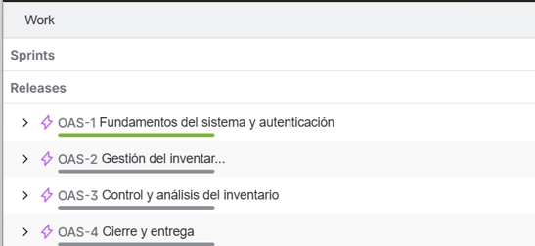
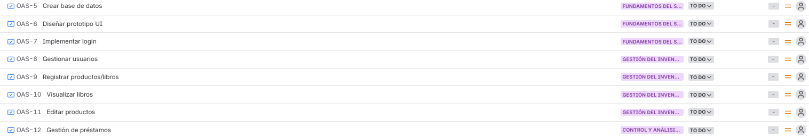
19.2 JIRA: HU DEL SPRINT 3: PROTOTIPO ...............................................................

19.3 JIRA: BACKLOG (PENDIENTES PARA OTRO SPRINT) .....................................
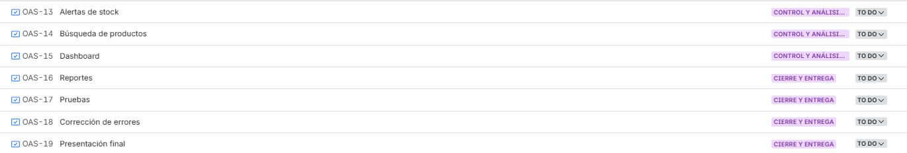
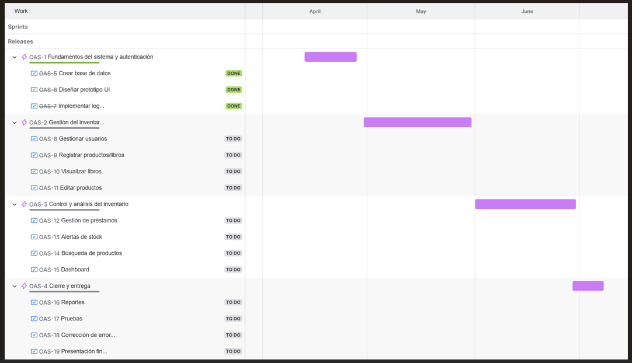
19.4 JIRA: ROADMAP (RESUMEN DEL PROGRESO) ................................................

19.5 JIRA: SINCRONIZACIÓN CON GITHUB ..............................................................
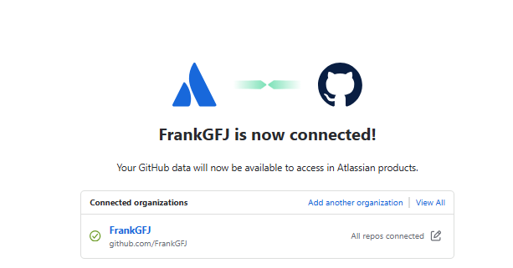
20
DISEÑO DE MOCKUPS
INICIO DE SESION (ADMINISTRADOR O ESTUDIANTE)
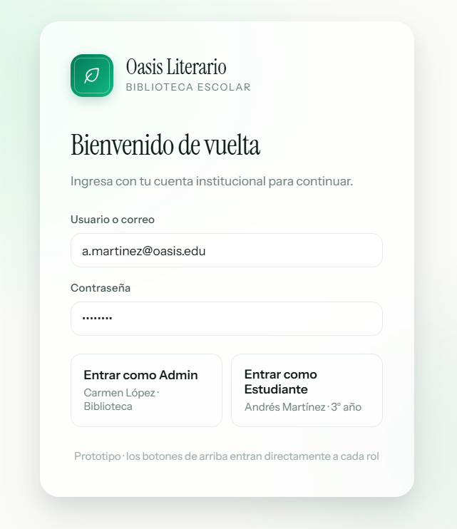
ADMINISTRADOR
- VISTA DE INVENTARIO
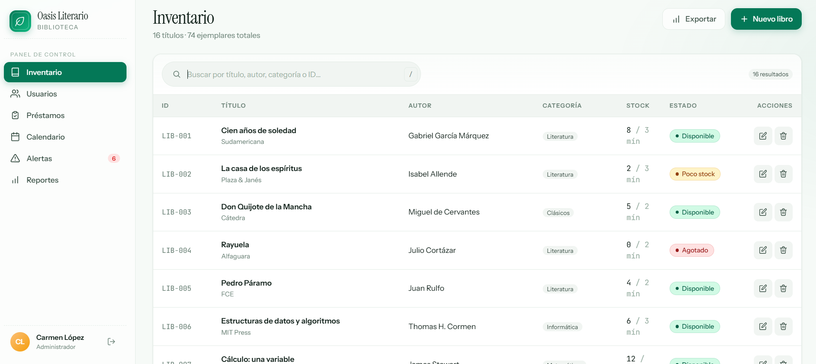

- VISTA DE USUARIOS
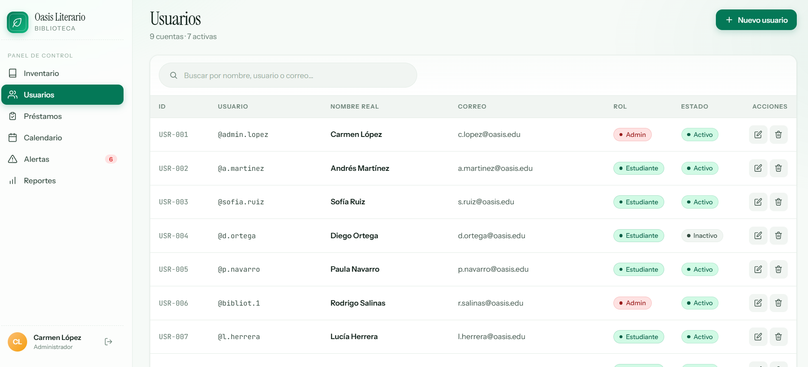
- VISTA DE PRESTAMOS
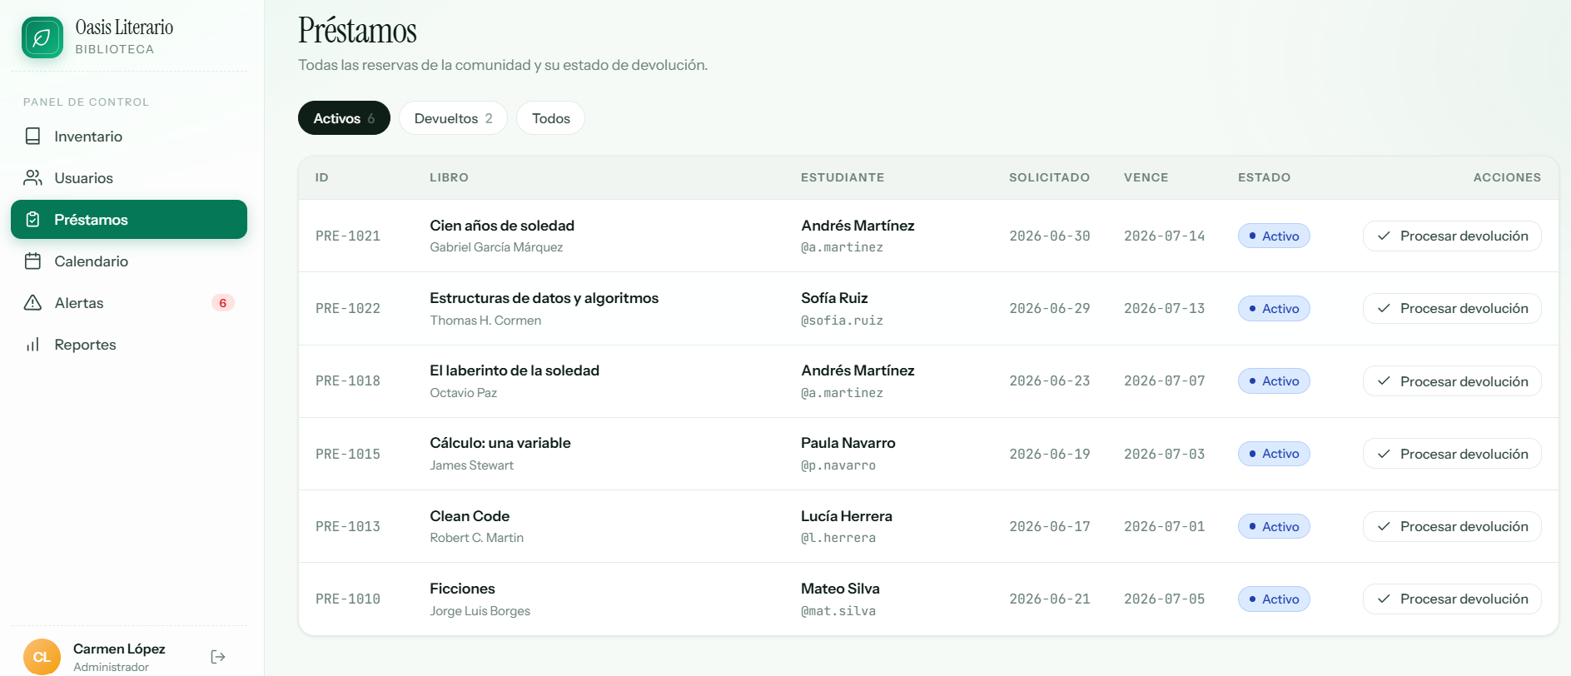
- VISTA DEL CALENDARIO
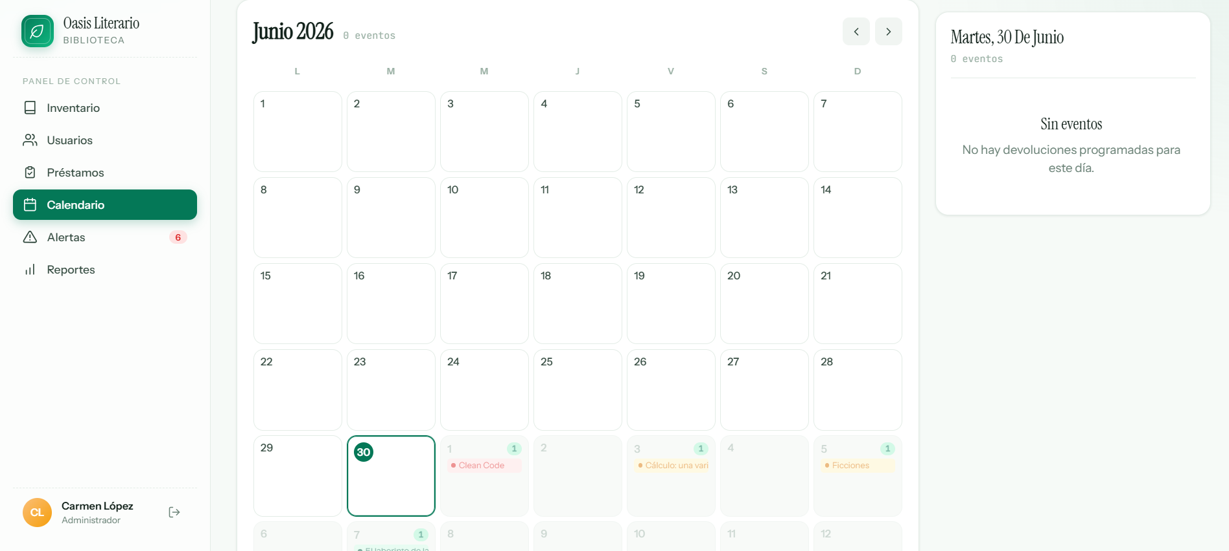

- VISTA DE LAS ALERTAS
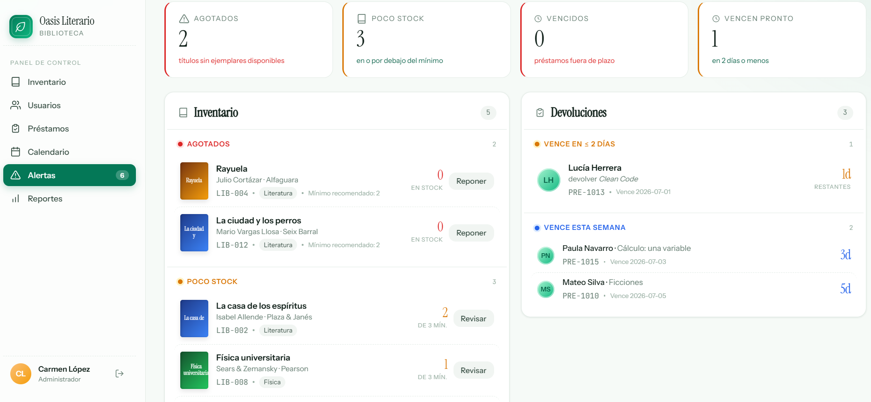

- VISTA DE LOS REPORTES
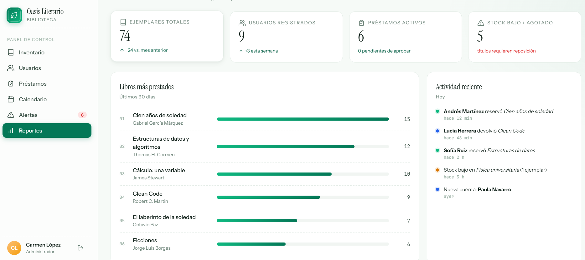

- VISTA ADMINISTRADOR / INVENTARIO / NUEVO LIBRO
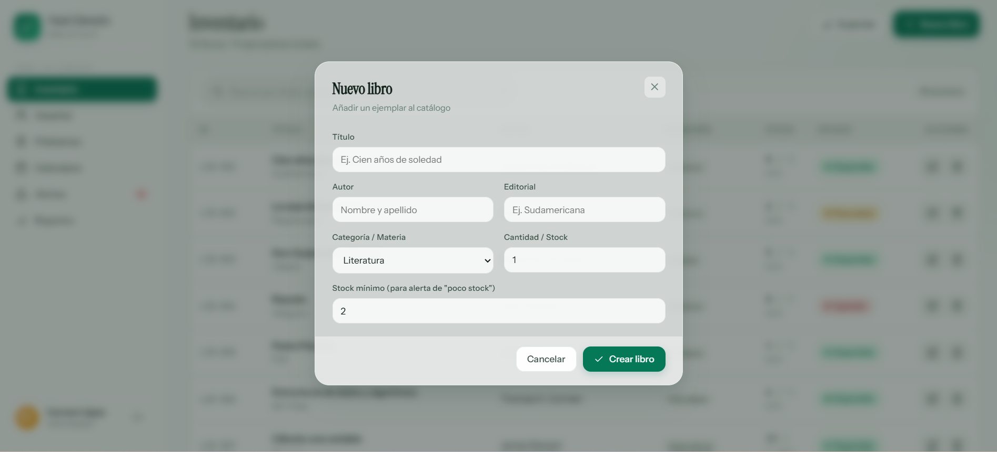

- VISTA ADMINISTRADOR / USUARIOS / NUEVO USUARIO
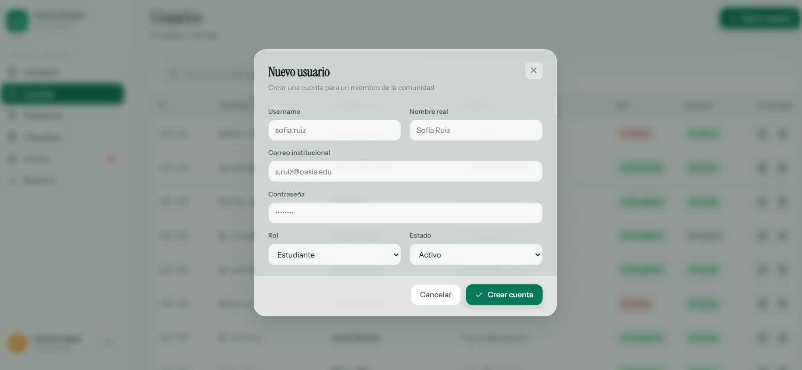

ESTUDIANTE
- VISTA CATALOGO
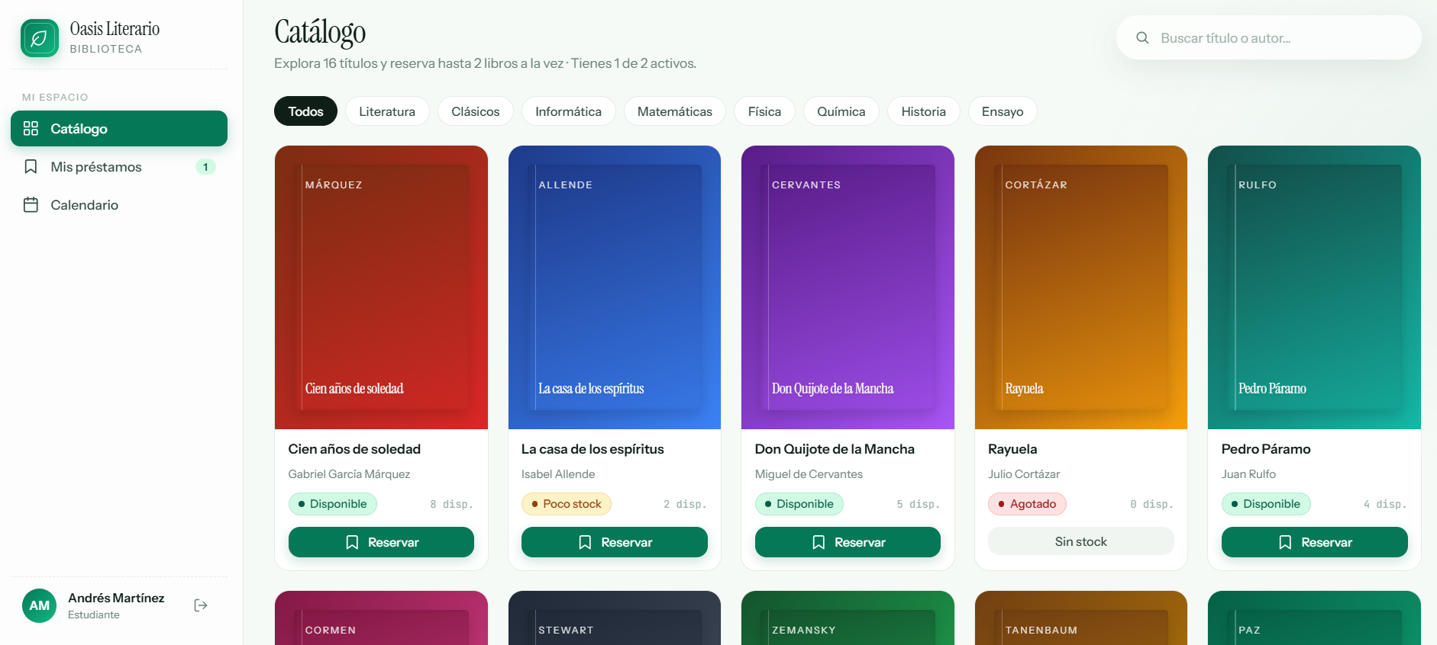
- VISTA MIS PRESTAMOS
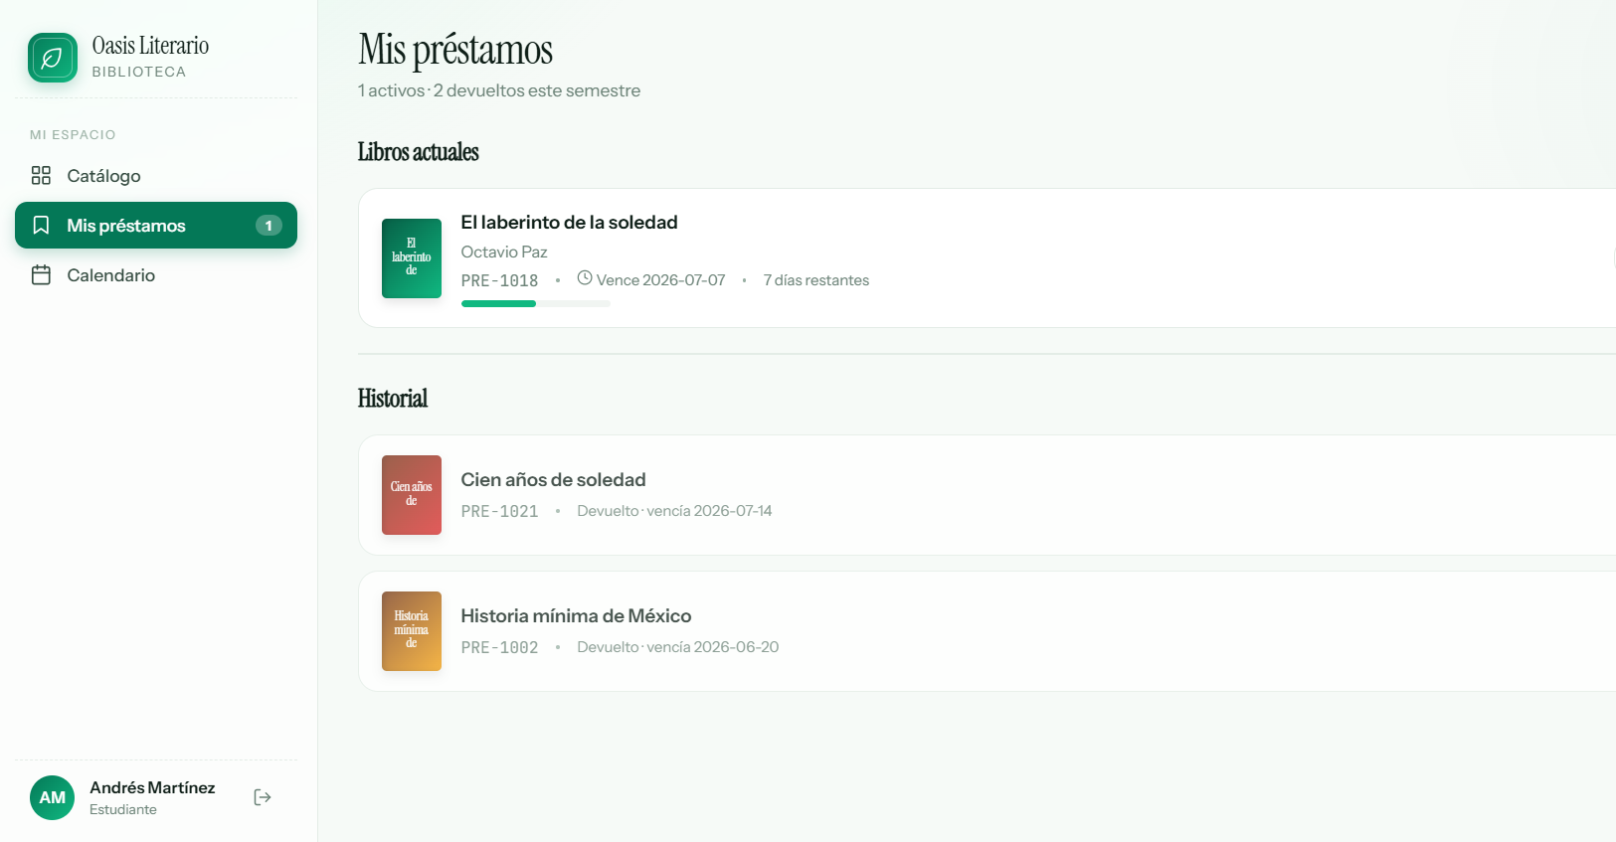
- VISTA CALENDARIO
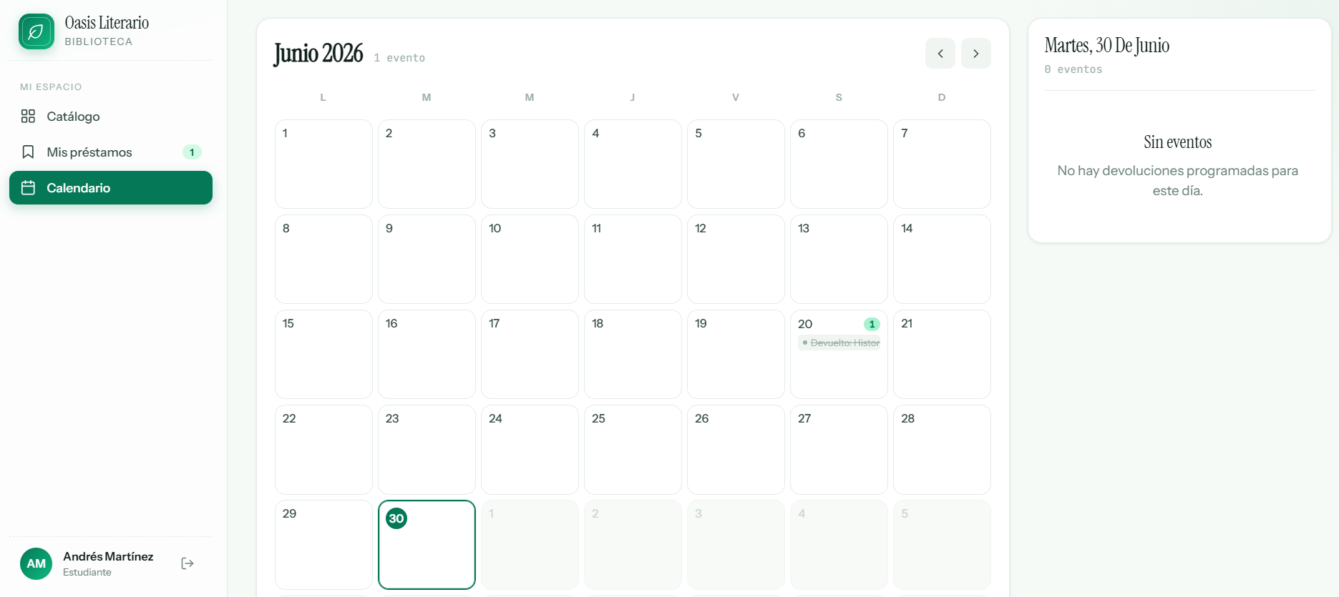

- VISTA ESTUDIANTE / CATALOGO / RESERVAR
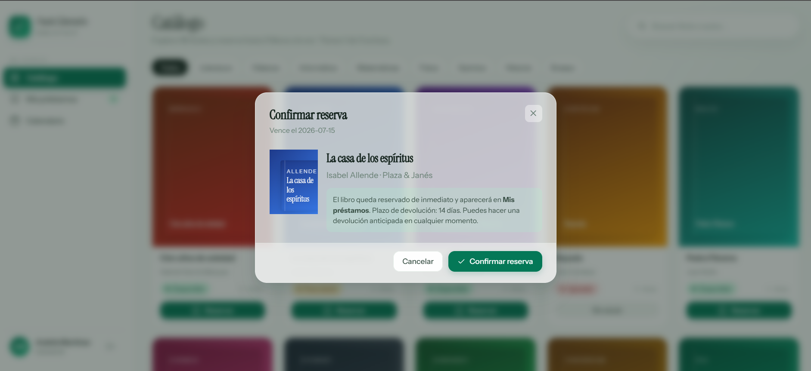

21 EVIDENCIAS DE DESARROLLO DEL PROTOTIPO
En esta sección se presentan las evidencias del sistema Oasis Literario ya funcionando en producción, organizado en tres capas: el backend (base de datos, lógica de negocio y seguridad), el frontend del módulo administrador y el frontend del módulo estudiante. Cada evidencia está acompañada de una descripción técnica que relaciona lo mostrado con los requerimientos funcionales y pendientes técnicos del proyecto.

21.1 EVIDENCIAS DEL BACKEND
El núcleo de la aplicación implementa un diseño modular basado en scripts de procesamiento desacoplados, lo que optimiza la mantenibilidad del código y la seguridad de las peticiones HTTP.
A continuación, se detallan los componentes lógicos del backend identificados en la estructura del prototipo:
- Capa de Conexión y Persistencia (conexion.php, check_db.php, seed.php): El archivo conexion.php encapsula la lógica de conexión nativa a la base de datos utilizando la extensión de abstracción PDO (PHP Data Objects). Esto mitiga vulnerabilidades de inyección SQL y estandariza el manejo de excepciones. Complementariamente, check_db.php y seed.php actúan como utilitarios del lado del servidor para verificar la disponibilidad del motor relacional MySQL e inyectar registros iniciales para entornos de prueba.
- Seguridad, Autenticación y Control de Acceso (login.php, logout.php, .htaccess): El archivo .htaccess gestiona directivas del servidor Apache para restringir el acceso directo a directorios sensibles. La validación de credenciales se centraliza en login.php, el cual inicializa las variables globales mediante session_start () tras contrastar contraseñas hash con la base de datos. El script logout.php garantiza la destrucción segura del token de sesión (PHPSESSID) del lado del cliente y servidor.
- Capa de Consultas y Lógica de Negocio (consultas.php, admin.php, estudiante.php): Las consultas estructuradas (sentencias SQL complejas, JOINs y transacciones) se aíslan en consultas.php. Los archivos admin.php y estudiante.php actúan como controladores principales que interceptan los parámetros de URL (variables tipo GET como ?seccion=) para enrutar el flujo lógico hacia los módulos correspondientes.
- Subcapa de Procesamiento Transaccional (Módulos procesar_*.php): El backend implementa una arquitectura orientada a la captura de eventos a través de formularios con el método POST. Cada caso de uso del sistema cuenta con un controlador de backend especializado encargado de procesar la lógica de negocio antes de modificar el estado de la base de datos:
  - procesar_libro.php: Controla la inserción, edición y validación de metadatos del inventario bibliográfico.
  - procesar_usuario.php: Gestiona el CRUD y las restricciones jerárquicas de roles de usuarios.
  - procesar_reserva.php: Ejecuta la lógica transaccional para el apartado cronológico del calendario de apartados de obras.
  - procesar_devolucion.php y procesar_devolucion_admin.php: Administran el flujo del ciclo de vida del préstamo, computando los estados de inventario e historiales de la comunidad.
  - procesar_cambio_clave.php: Implementa rutinas de actualización segura de contraseñas bajo cifrado nativo en PHP.

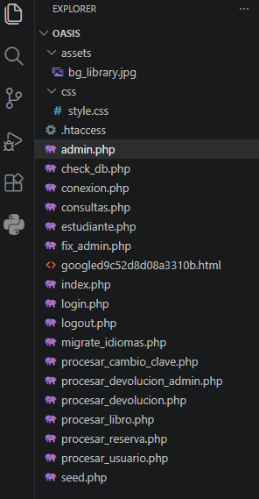
La persistencia de datos del sistema Oasis Literario se implementa mediante un modelo relacional gestionado en el motor de base de datos MySQL a través de la interfaz phpMyAdmin. El esquema está compuesto por un total de 9 tablas estructuradas, diseñadas para soportar la integridad referencial y las transacciones concurrentes del inventario y control de préstamos.

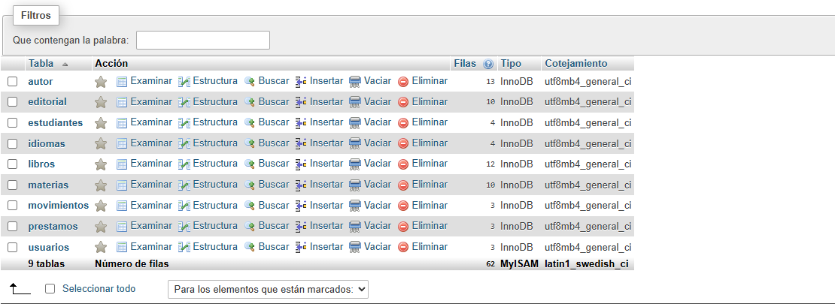
La imagen evidencia la ejecución exitosa de una consulta estructurada compleja de selección (SELECT) en el motor de base de datos. Esta sentencia constituye el núcleo lógico que alimenta la vista principal del inventario en el frontend, demostrando la capacidad del backend para unificar múltiples fuentes de información relacional de manera eficiente.
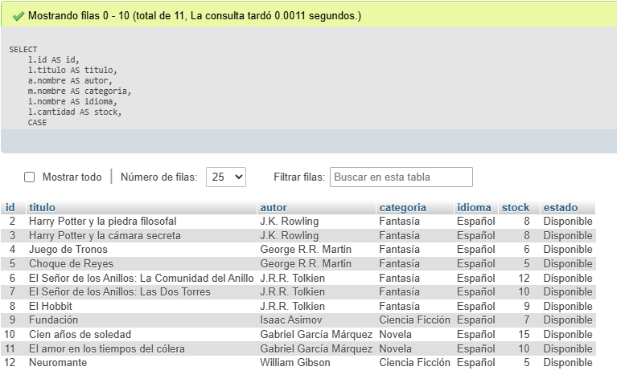
La imagen documenta la consulta de selección estructurada aplicada sobre la entidad encargada del control de accesos y perfiles globales del sistema. Esta consulta constituye el pilar del backend para los esquemas de seguridad de tipo RBAC (Role-Based Access Control) o Control de Acceso Basado en Roles, permitiendo al sistema discriminar los privilegios entre las distintas jerarquías de cuentas.
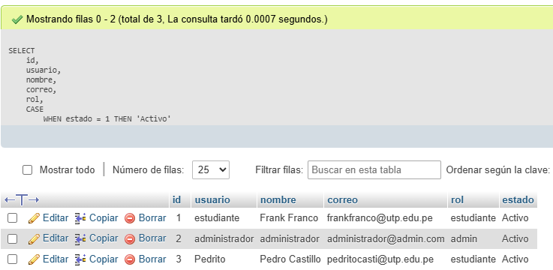

La imagen documenta la consulta SQL avanzada ejecutada sobre el módulo de préstamos y reservas, el cual representa la operación medular del negocio en Oasis Literario. Esta sentencia demuestra la capacidad del backend para resolver integraciones multi-tabla complejas y dar formato avanzado a los datos antes de transferirlos a la capa de presentación.
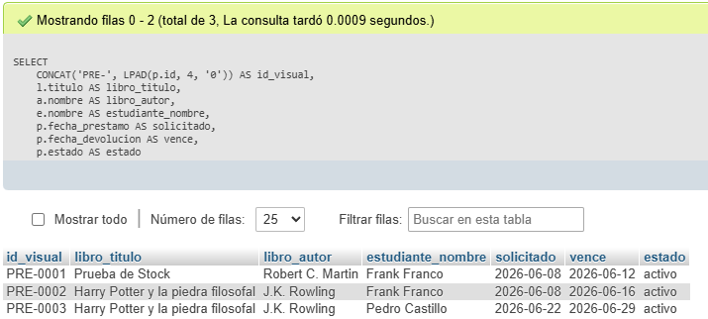

La imagen del código fuente evidencia la función medular procesar_transaccion_reserva (). Este componente del backend es el responsable directo de garantizar la consistencia absoluta de los datos durante la creación de una reserva, procesando múltiples operaciones secuenciales como un único bloque lógico e indestructible.

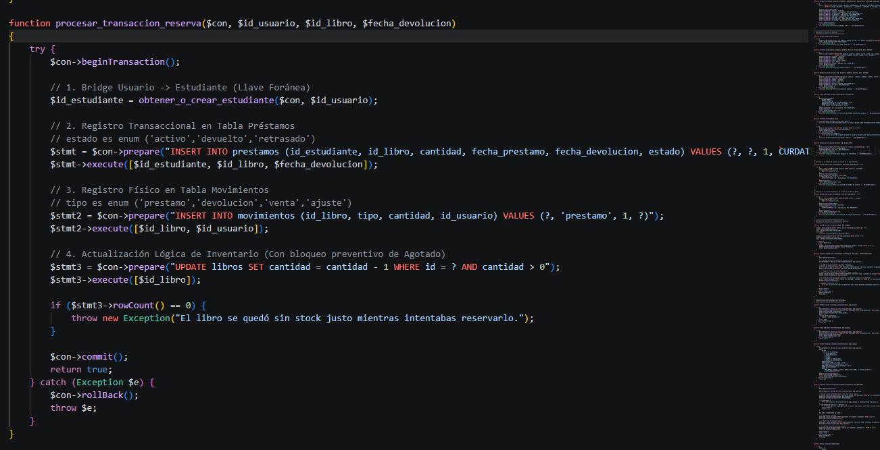

La imagen del código fuente presenta la función obtener_libros_bajo_stock (), un componente lógico del backend diseñado específicamente para alimentar los mecanismos de control de existencias y las notificaciones preventivas en el panel del administrador. Su propósito es identificar automáticamente qué obras requieren reabastecimiento antes de que se agoten por completo.

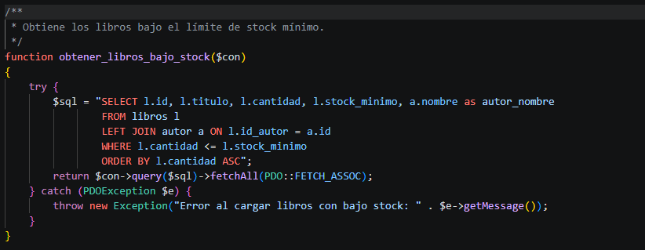
La imagen del código fuente presenta el controlador encargado de procesar las solicitudes de reserva de la biblioteca. Este script de backend actúa como un firewall de lógica de negocio, validando los datos del lado del servidor antes de permitir que interactúen con la base de datos relacional.

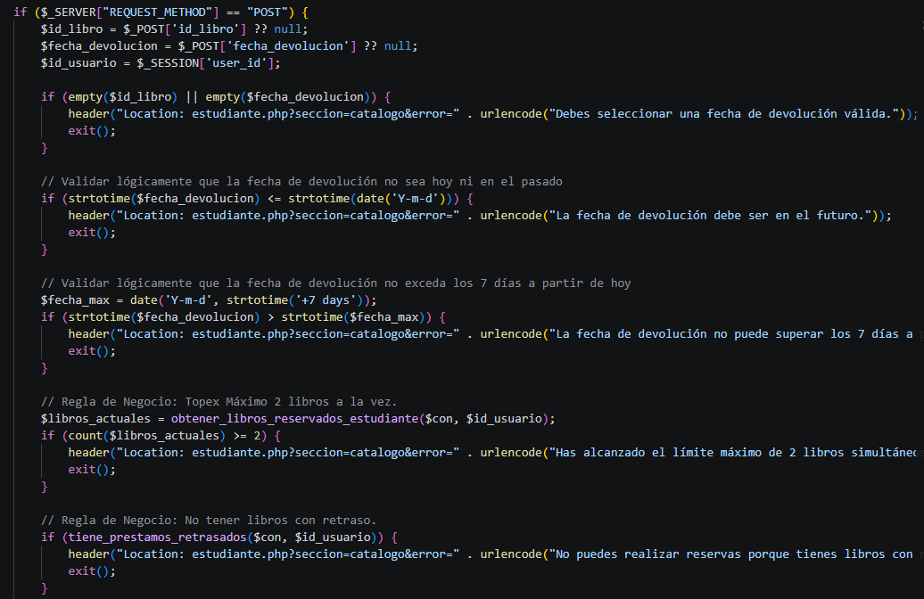
- Restricción del Método de Entrada (REQUEST_METHOD): El backend encapsula el flujo completo dentro de la condicional $_SERVER["REQUEST_METHOD"] == "POST". Esto evita ejecuciones accidentales o maliciosas mediante peticiones directas de tipo GET desde la barra de direcciones del navegador. Adicionalmente, el uso del operador de fusión de nulos (?? null) blinda el script ante variables inexistentes, mitigando advertencias (warnings) de PHP.
- Validación de Integridad Temporal Dinámica: El sistema realiza un doble control cronológico utilizando funciones de tiempo nativas (strtotime, date):
- Control del Pasado: Valida que la $fecha_devolucion ingresada no sea el día de hoy ni una fecha anterior, impidiendo la manipulación de fechas hacia atrás en el calendario de préstamos.
- Límite de Ventana Operativa: Implementa una ventana de tiempo estricta calculando una variable dinámica $fecha_max (+7 days). Esto restringe el préstamo de obras a un máximo de una semana a partir del día actual.
- Regla de Negocio de Topex Máximo de Consumo (Límite por Estudiante): El backend ejecuta la función obtener_libros_reservados_estudiante () vinculada al token de sesión actual $_SESSION['user_id']. Al evaluar si el conteo actual es mayor o igual a 2 (count($libros_actuales) >= 2), el servidor bloquea la solicitud y deniega nuevas reservas, forzando de forma estricta la política institucional de un máximo de dos libros simultáneos por alumno.
- Control Preventivo de Morosidad y Sanciones Administrativas: Mediante la llamada a tiene_prestamos_retrasados (), el backend audita el estado histórico del alumno. Si se detecta un préstamo vencido no devuelto, el servidor detiene el procesamiento de manera inmediata.
21.2 EVIDENCIAS DEL FRONTEND – Admin
La imagen presenta la interfaz gráfica de usuario (GUI) correspondiente al panel principal del módulo de administración del sistema Oasis Literario. La vista ha sido desarrollada bajo estándares modernos de diseño UX/UI (Experiencia e Interfaz de Usuario), priorizando la legibilidad, la estructuración de la información y la accesibilidad para los operadores del inventario bibliográfico.
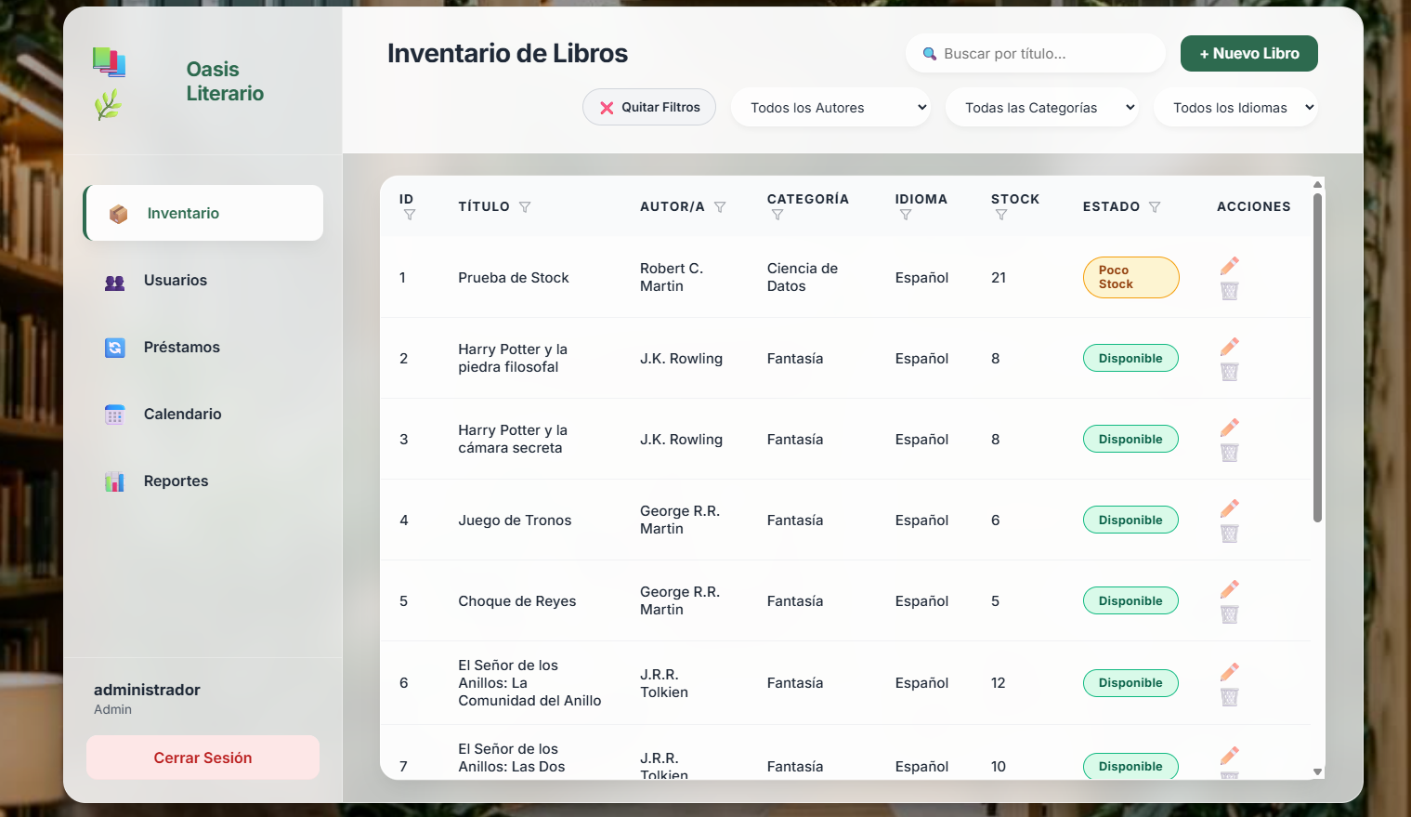
La interfaz gráfica exhibe el "Panel de Usuarios" correspondiente al módulo administrativo de la plataforma. Este apartado visual ha sido estructurado para cumplir con los requerimientos funcionales de seguridad y gestión del personal, permitiendo realizar la auditoría operativa sobre los tipos de cuentas que interactúan con el sistema de la biblioteca.
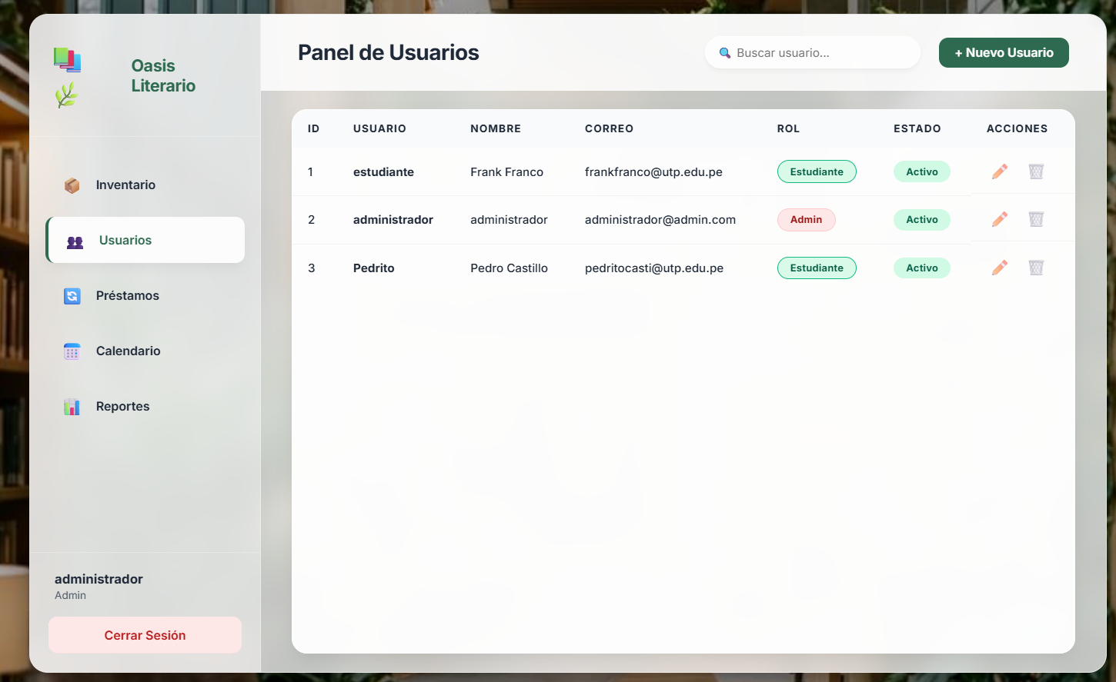

La imagen evidencia la interfaz del panel de "Préstamos" dentro del perfil del administrador. Esta vista constituye el núcleo operativo del negocio, diseñada para que el personal bibliotecario controle de forma visual y en tiempo real el flujo de las obras prestadas, las fechas de vencimiento y el retorno físico del material.

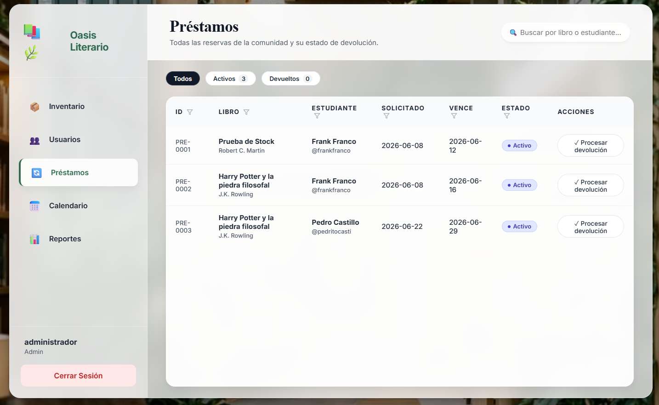
La imagen evidencia la interfaz del panel de "Préstamos" dentro del perfil del administrador. Esta vista constituye el núcleo operativo del negocio, diseñada para que el personal bibliotecario controle de forma visual y en tiempo real el flujo de las obras prestadas, las fechas de vencimiento y el retorno físico del material.

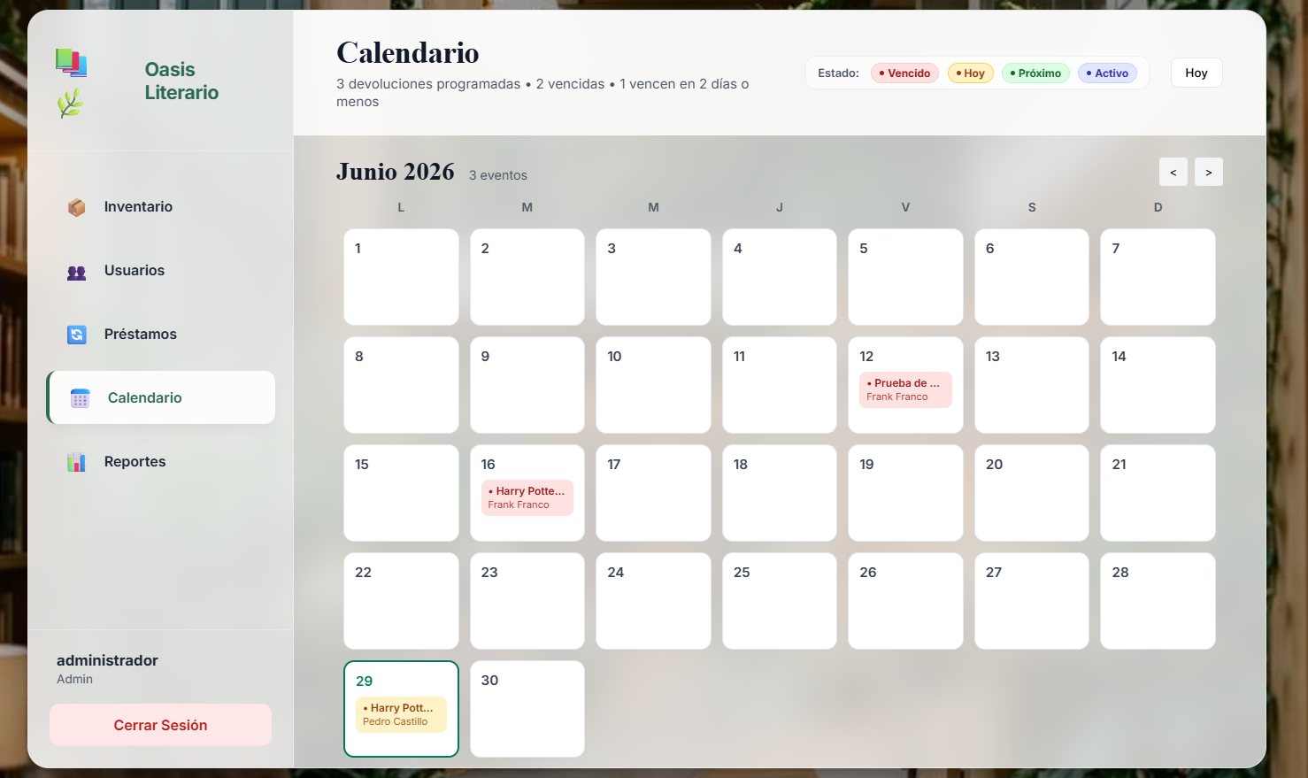
La interfaz gráfica documenta el panel de "Reportes y Estadísticas" en el perfil del administrador. Esta vista constituye un Dashboard o cuadro de mando gerencial avanzado, diseñado bajo principios de Inteligencia de Negocio para consolidar y transformar grandes volúmenes de datos transaccionales en componentes visuales interactivos que optimizan la toma de decisiones.

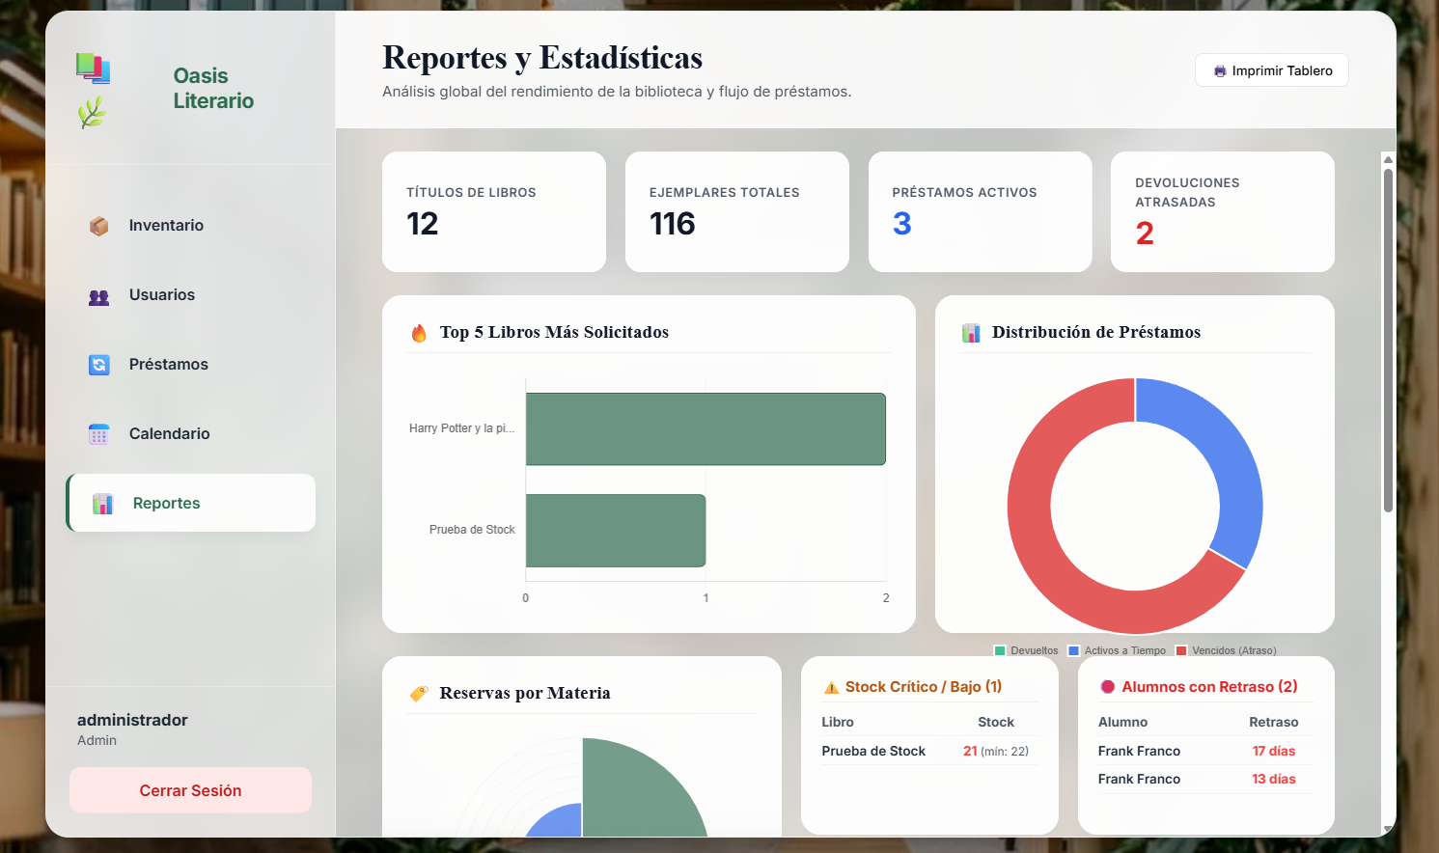
21.3 EVIDENCIAS DEL FRONTEND - Estudiante
La imagen presenta la interfaz gráfica de usuario (GUI) correspondiente al portal principal del alumno dentro de la plataforma Oasis Literario. Este módulo ha sido diseñado para ofrecer una experiencia de usuario (UX) simplificada y enfocada en la consulta autónoma de obras, adaptando los privilegios de navegación de acuerdo con el principio de menor privilegio para usuarios no administrativos.
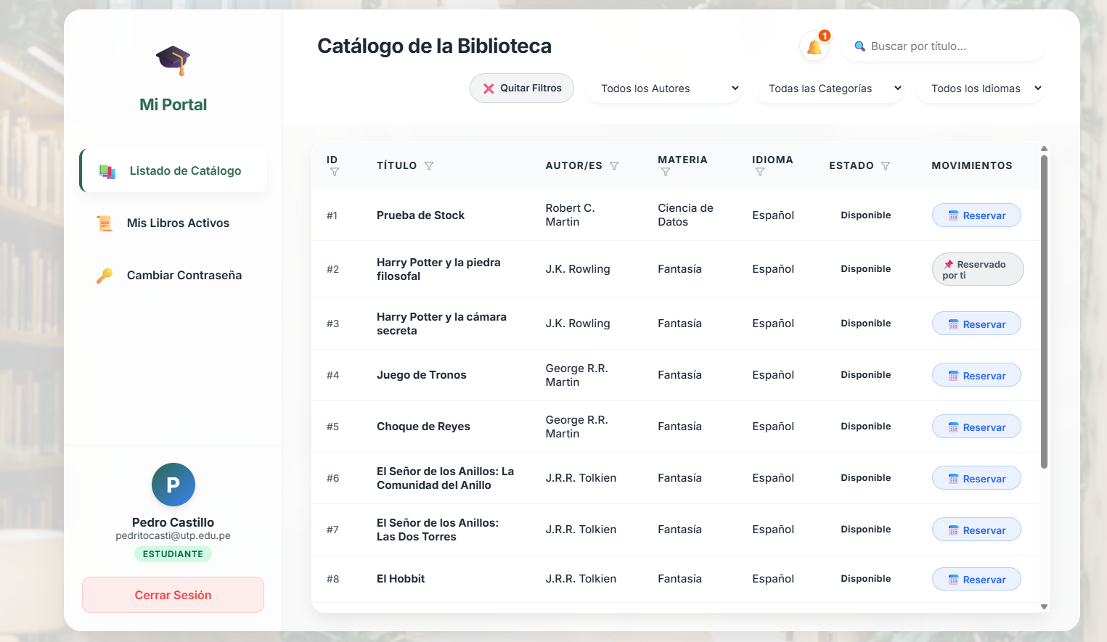
La imagen documenta la interfaz de "Mis Libros Activos" dentro del perfil del estudiante. Este apartado visual ha sido estructurado bajo un enfoque de tarjetas informativas (Cards), diseñado con el objetivo de centralizar el control de las obras que el alumno tiene en su posesión y notificar de manera directa los plazos límite establecidos por el backend.

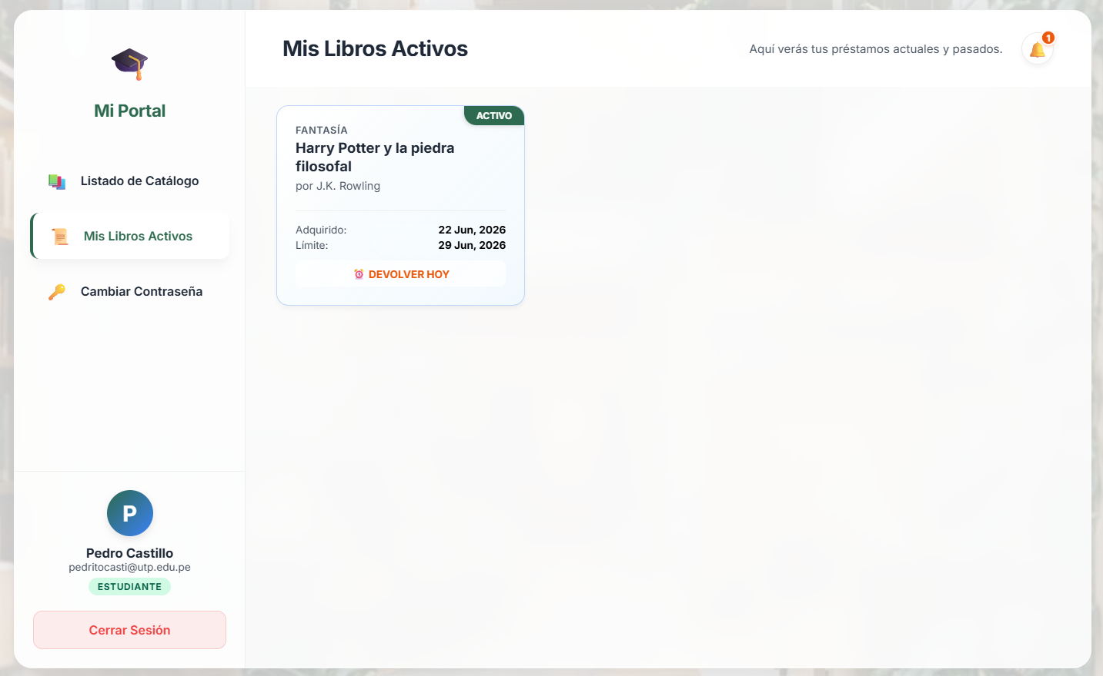
La imagen documenta la interfaz de "Cambiar Contraseña" dentro del portal del estudiante. Esta vista constituye el componente frontal de seguridad de la plataforma, diseñada bajo principios de usabilidad defensiva para permitir a la comunidad estudiantil actualizar sus claves de acceso de forma autónoma y segura.
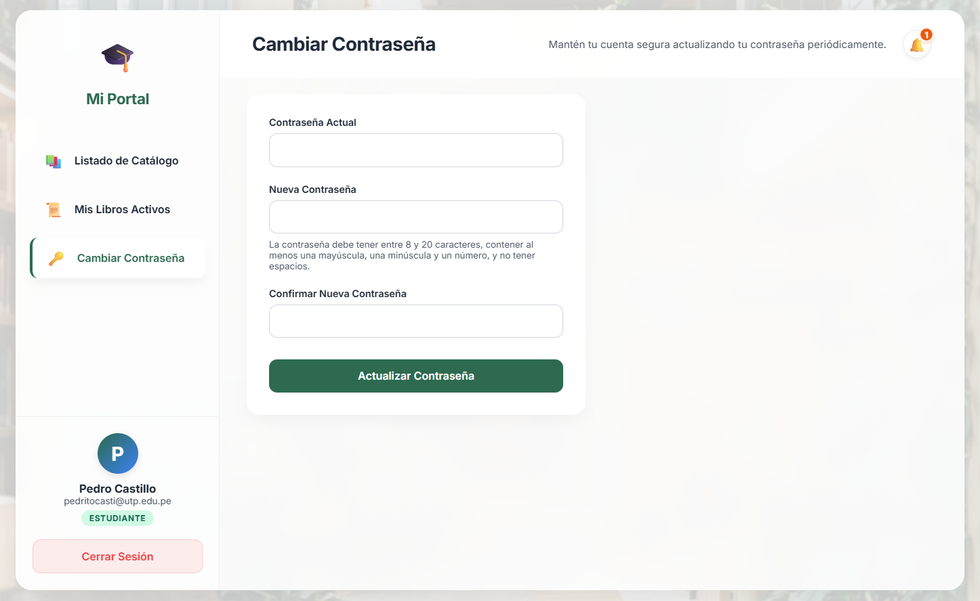

22 ELABORACIÓN DEL PROYECTO
22.1 AMBIENTES DE DESARROLLO EN EL BACKEND
Ambiente de Desarrollo:
Es el entorno donde los integrantes del equipo realizan la codificación de los módulos PHP y las consultas SQL. Se utiliza el stack XAMPP (Apache y MariaDB) en estaciones de trabajo locales, permitiendo pruebas rápidas de la lógica de negocio sin riesgo de afectar el servicio externo.
Ambiente de Certificación
En nuestro proyecto, este ambiente se define como la etapa previa al despliegue final. Una vez que una funcionalidad es terminada localmente, se sincroniza en GitHub para que los otros integrantes validen su correcto funcionamiento en sus propios entornos locales antes de subirlo al hosting real. Aquí se asegura que no existan conflictos entre la vista del Administrador y la del Estudiante.
Ambiente de Producción
El sistema se despliega en el servidor InfinityFree (sql111.infinityfree.com). Aquí es donde reside la base de datos real if0_42131296_oasis y donde el sistema es accesible para los estudiantes a través de internet.
22.2 CONDICIONES MÍNIMAS REQUERIDAS PARA DESPLIEGUE DE LA WEB
Lado del Cliente (Usuario):
  - Navegador web actualizado.
  - Conexión a internet estable para consultar el catálogo en tiempo real.

Lado del Servidor (Hosting):
  - Intérprete de PHP.
  - Gestor de base de datos MySQL / MariaDB.
  - Soporte para sesiones (para la gestión de roles de Admin y Estudiante).

23 IMPLEMENTACIÓN
23.1 DIAGRAMA DE COMPONENTES (LADO DEL APLICATIVO)
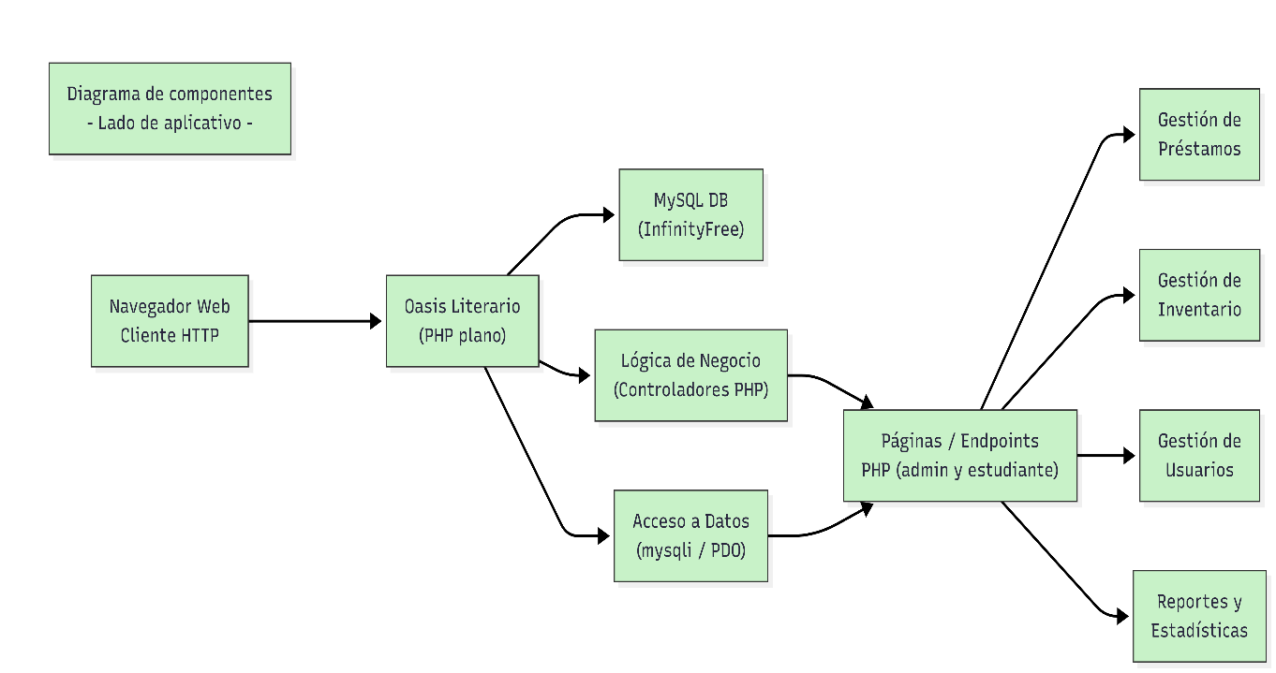

Componente | Miniatura | Descripción
PHP | 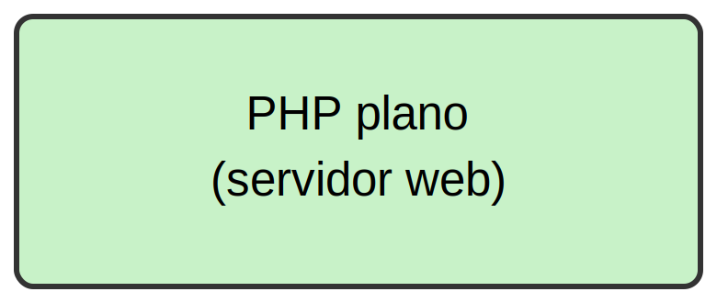 | Tecnología de lado servidor (sin framework) que procesa la lógica del aplicativo Oasis, usando mysqli/PDO para la conexión con la base de datos.
Oasis Literario | 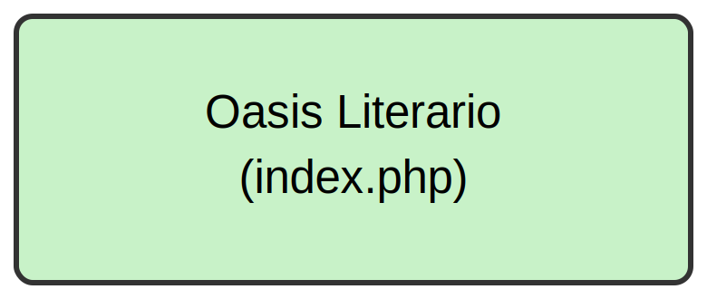 | Punto de entrada principal del aplicativo (index.php) que enruta las solicitudes hacia los distintos módulos del sistema.
MySQL DB | 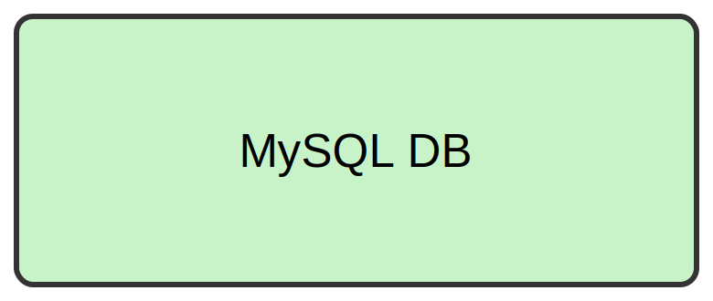 | Base de datos relacional MySQL alojada en InfinityFree (if0_42131296_oasis), donde se almacena toda la información del sistema.
Lógica de Negocio | 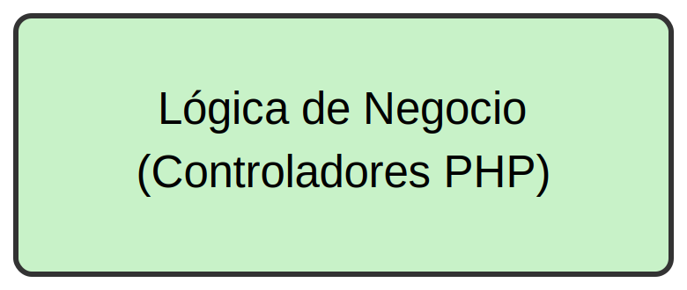 | Conjunto de controladores PHP que implementan las reglas de negocio: validaciones, cálculo de fechas de devolución, control de stock, etc.
Acceso a Datos | 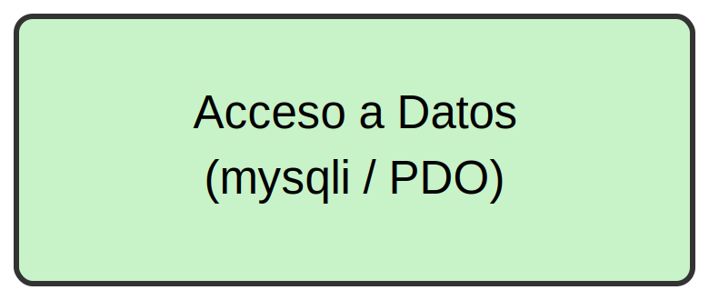 | Capa encargada de la comunicación directa con la base de datos mediante mysqli o PDO, ejecutando las consultas SQL del sistema.
Páginas y Endpoints | 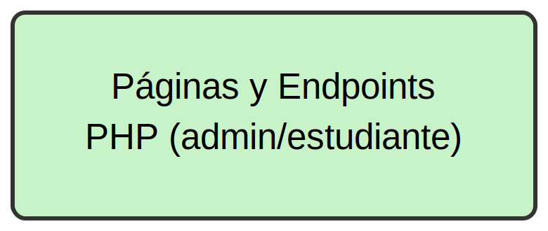 | Conjunto de páginas PHP que exponen la funcionalidad del sistema tanto para el rol administrador como para el rol estudiante.
Módulos del Sistema | 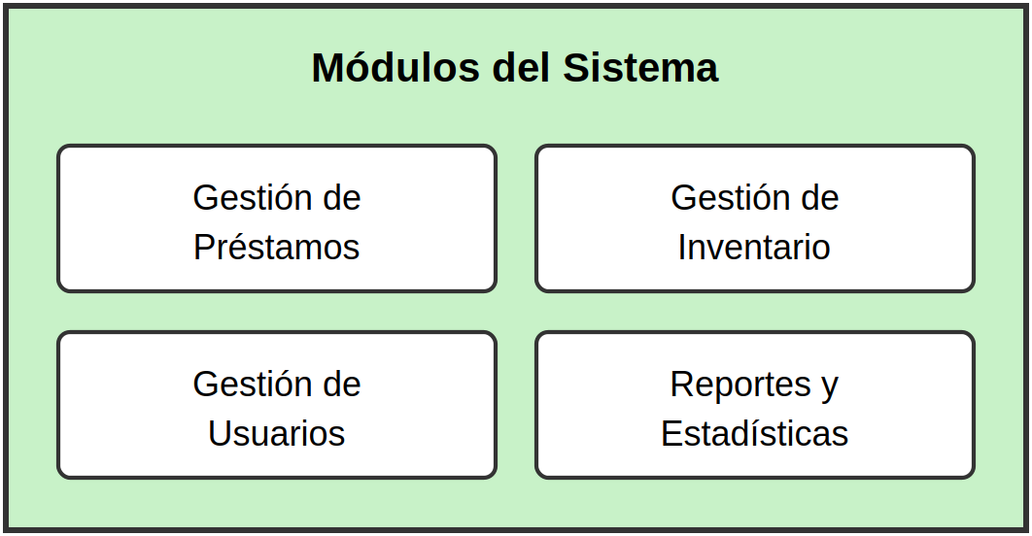 | Funcionalidades principales del aplicativo: gestión de préstamos, gestión de inventario, gestión de usuarios y reportes y estadísticas.

23.2 DIAGRAMA DE COMPONENTES (LADO DEL CLIENTE)
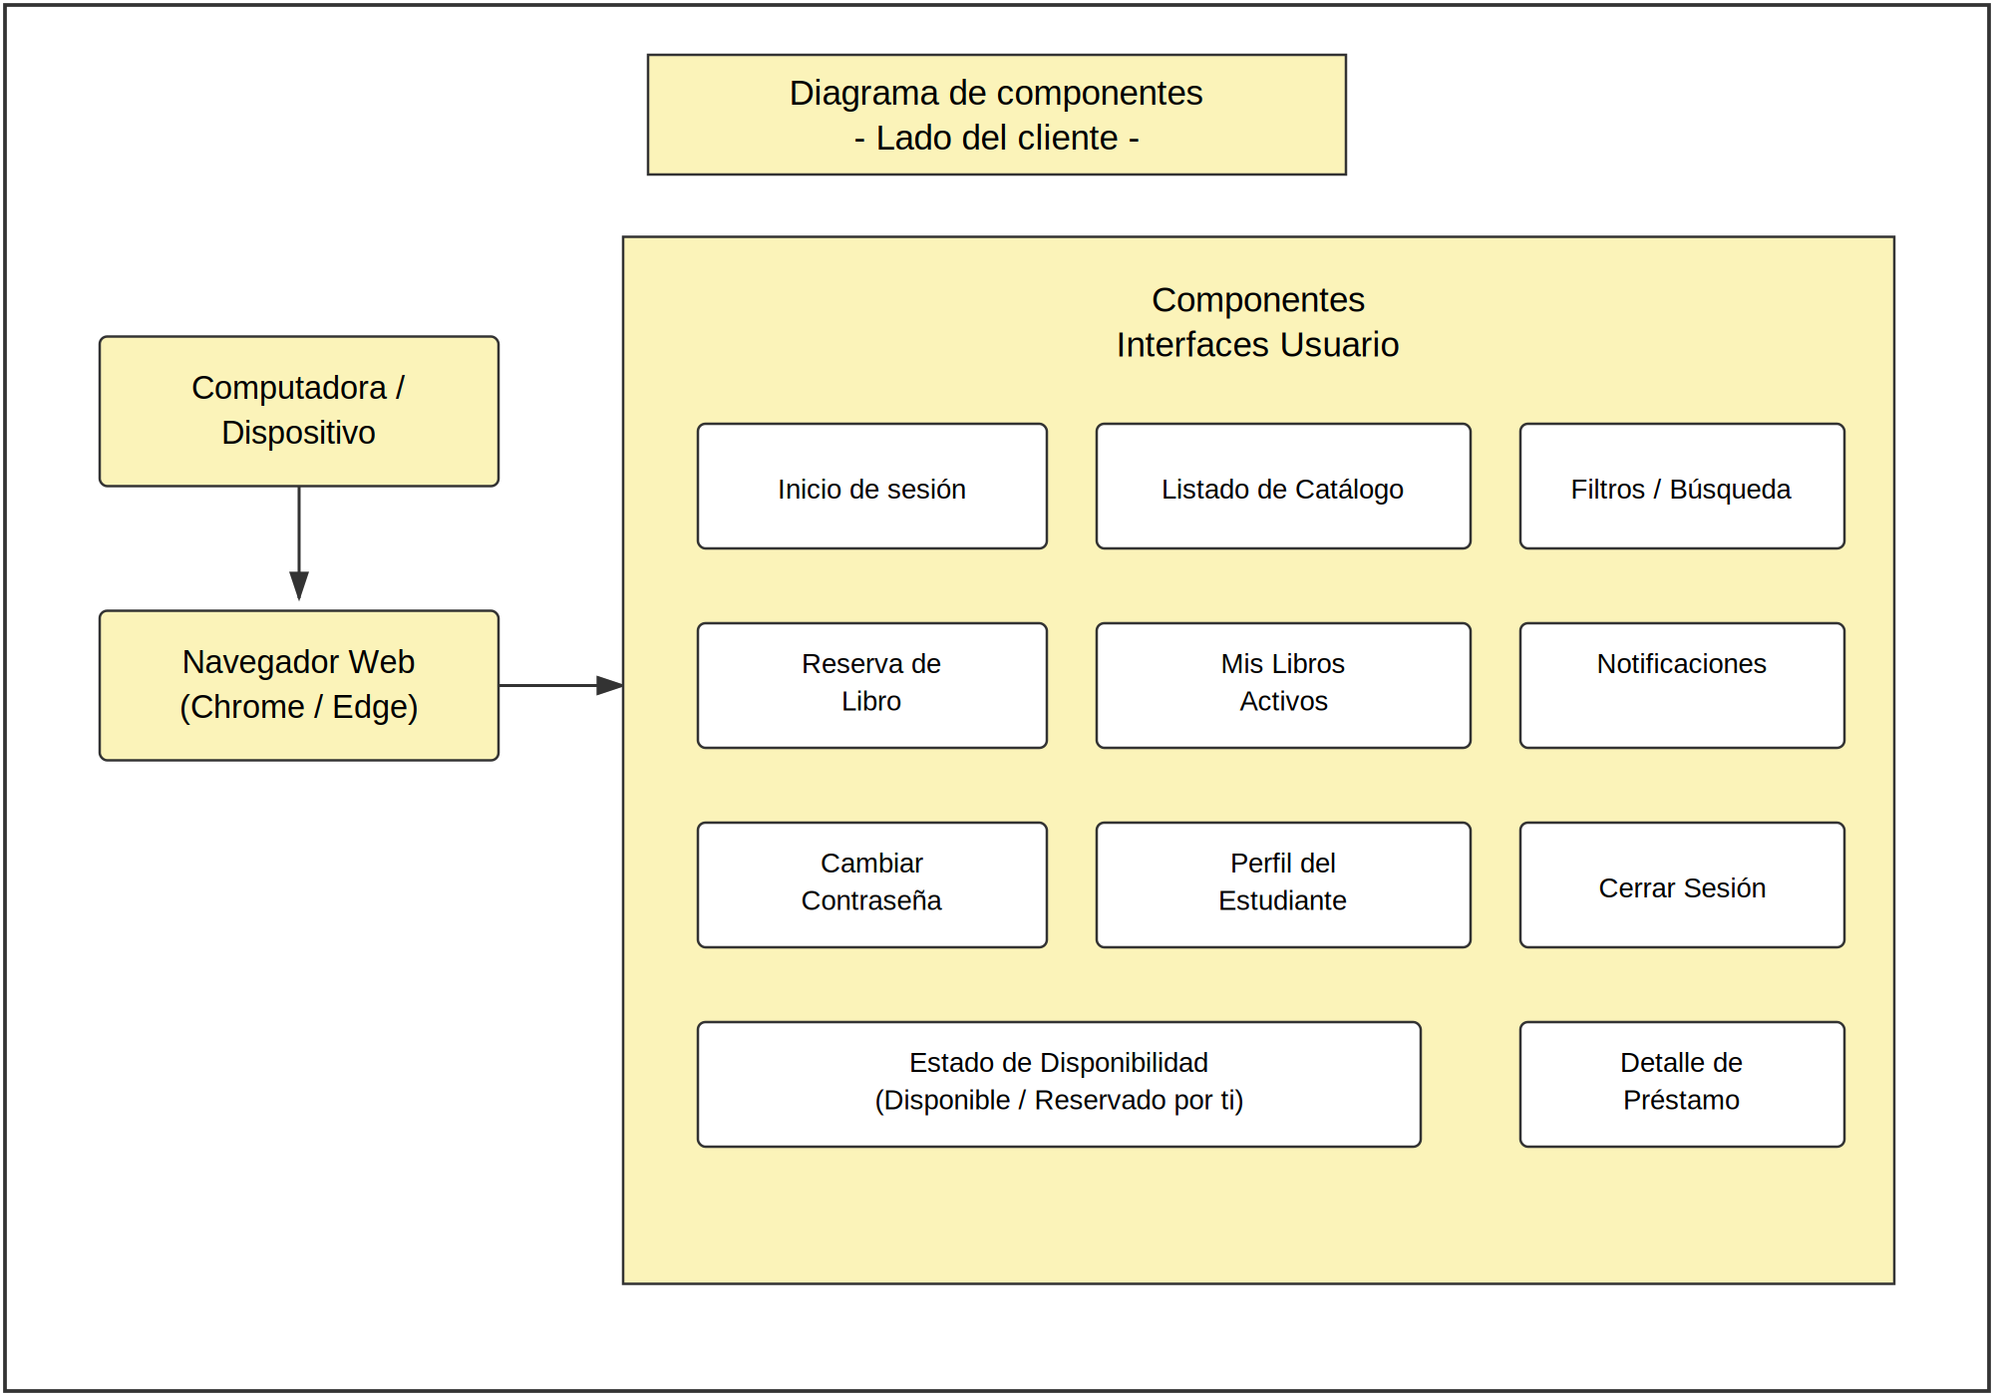

Componente | Miniatura | Descripción
Computadora / Dispositivo | 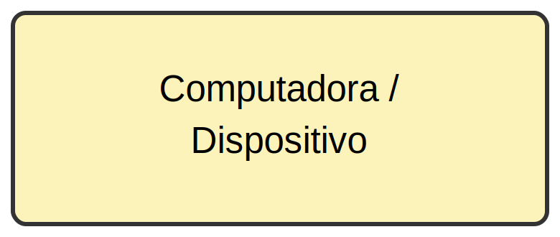 | Equipo del usuario (computadora, laptop o dispositivo móvil) desde el cual se accede al sistema a través de un navegador web.
Navegador Web | 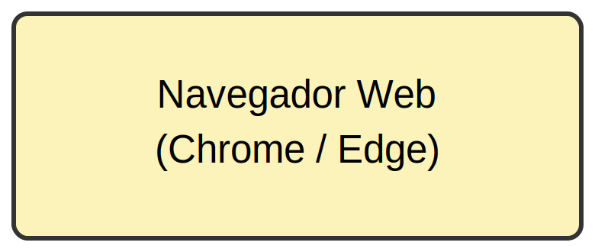 | Software cliente (Chrome, Edge, Firefox, etc.) utilizado para renderizar e interactuar con la interfaz web de Oasis Literario.
Interfaces Usuario | 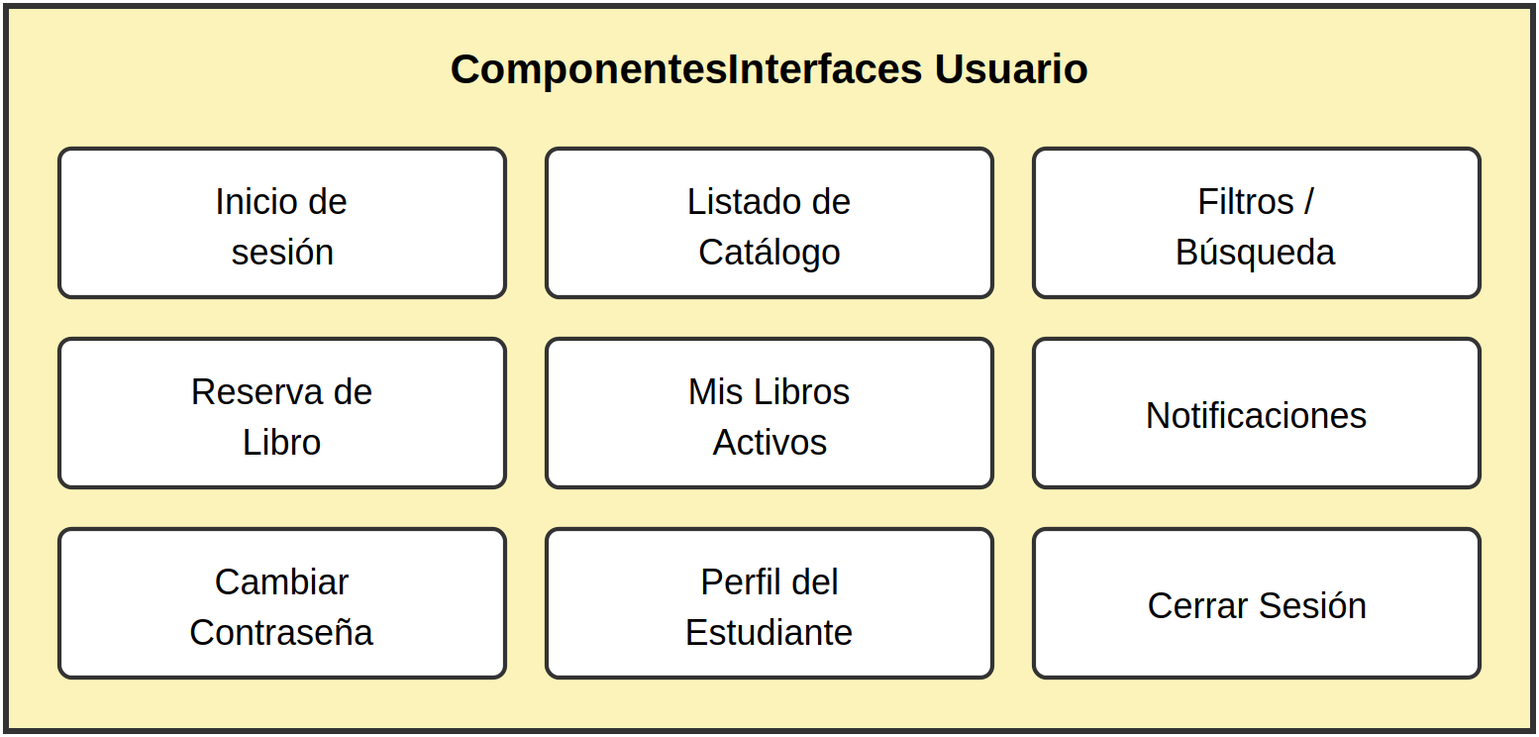 | Conjunto de pantallas que se muestran al usuario según su rol: inicio de sesión, listado de catálogo, filtros, reserva de libros, mis libros activos, notificaciones, cambio de contraseña, perfil y cierre de sesión.

23.3 DIAGRAMA DE COMPONENTES (LADO DE LA BD)
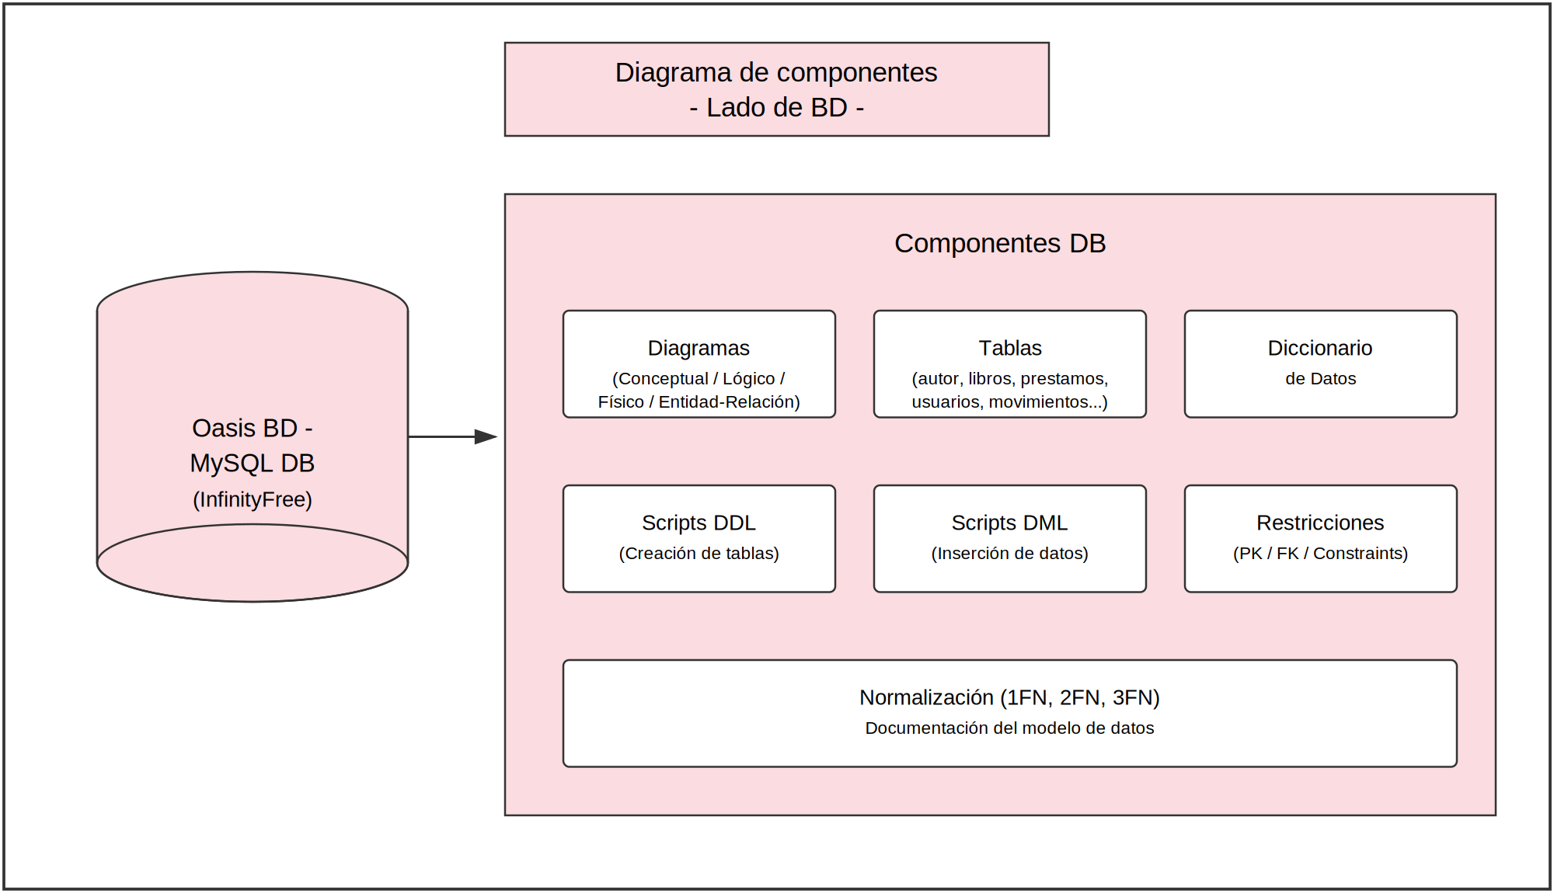

Componente | Miniatura | Descripción
Oasis BD | 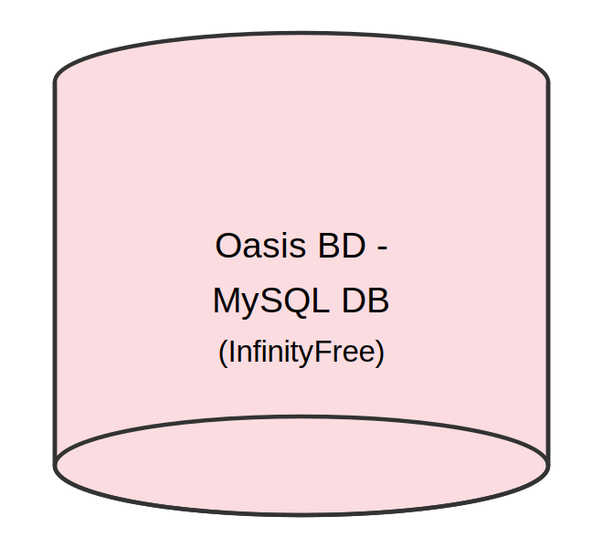 | Base de datos MySQL relacional (alojada en InfinityFree como if0_42131296_oasis) para el registro de autores, editoriales, libros, estudiantes, usuarios, préstamos y movimientos de inventario.
Componentes DB | 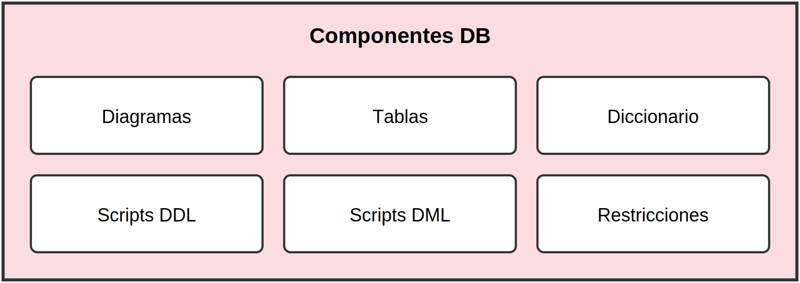 | Componentes documentales y estructurales creados para este proyecto: diagramas (conceptual, lógico, físico y entidad-relación), tablas, diccionario de datos, y los scripts DDL y DML que son los que realmente se ejecutan para la creación, inserción, actualización y eliminación de la información.

23.4 DIAGRAMA DE COMPONENTES TOTAL
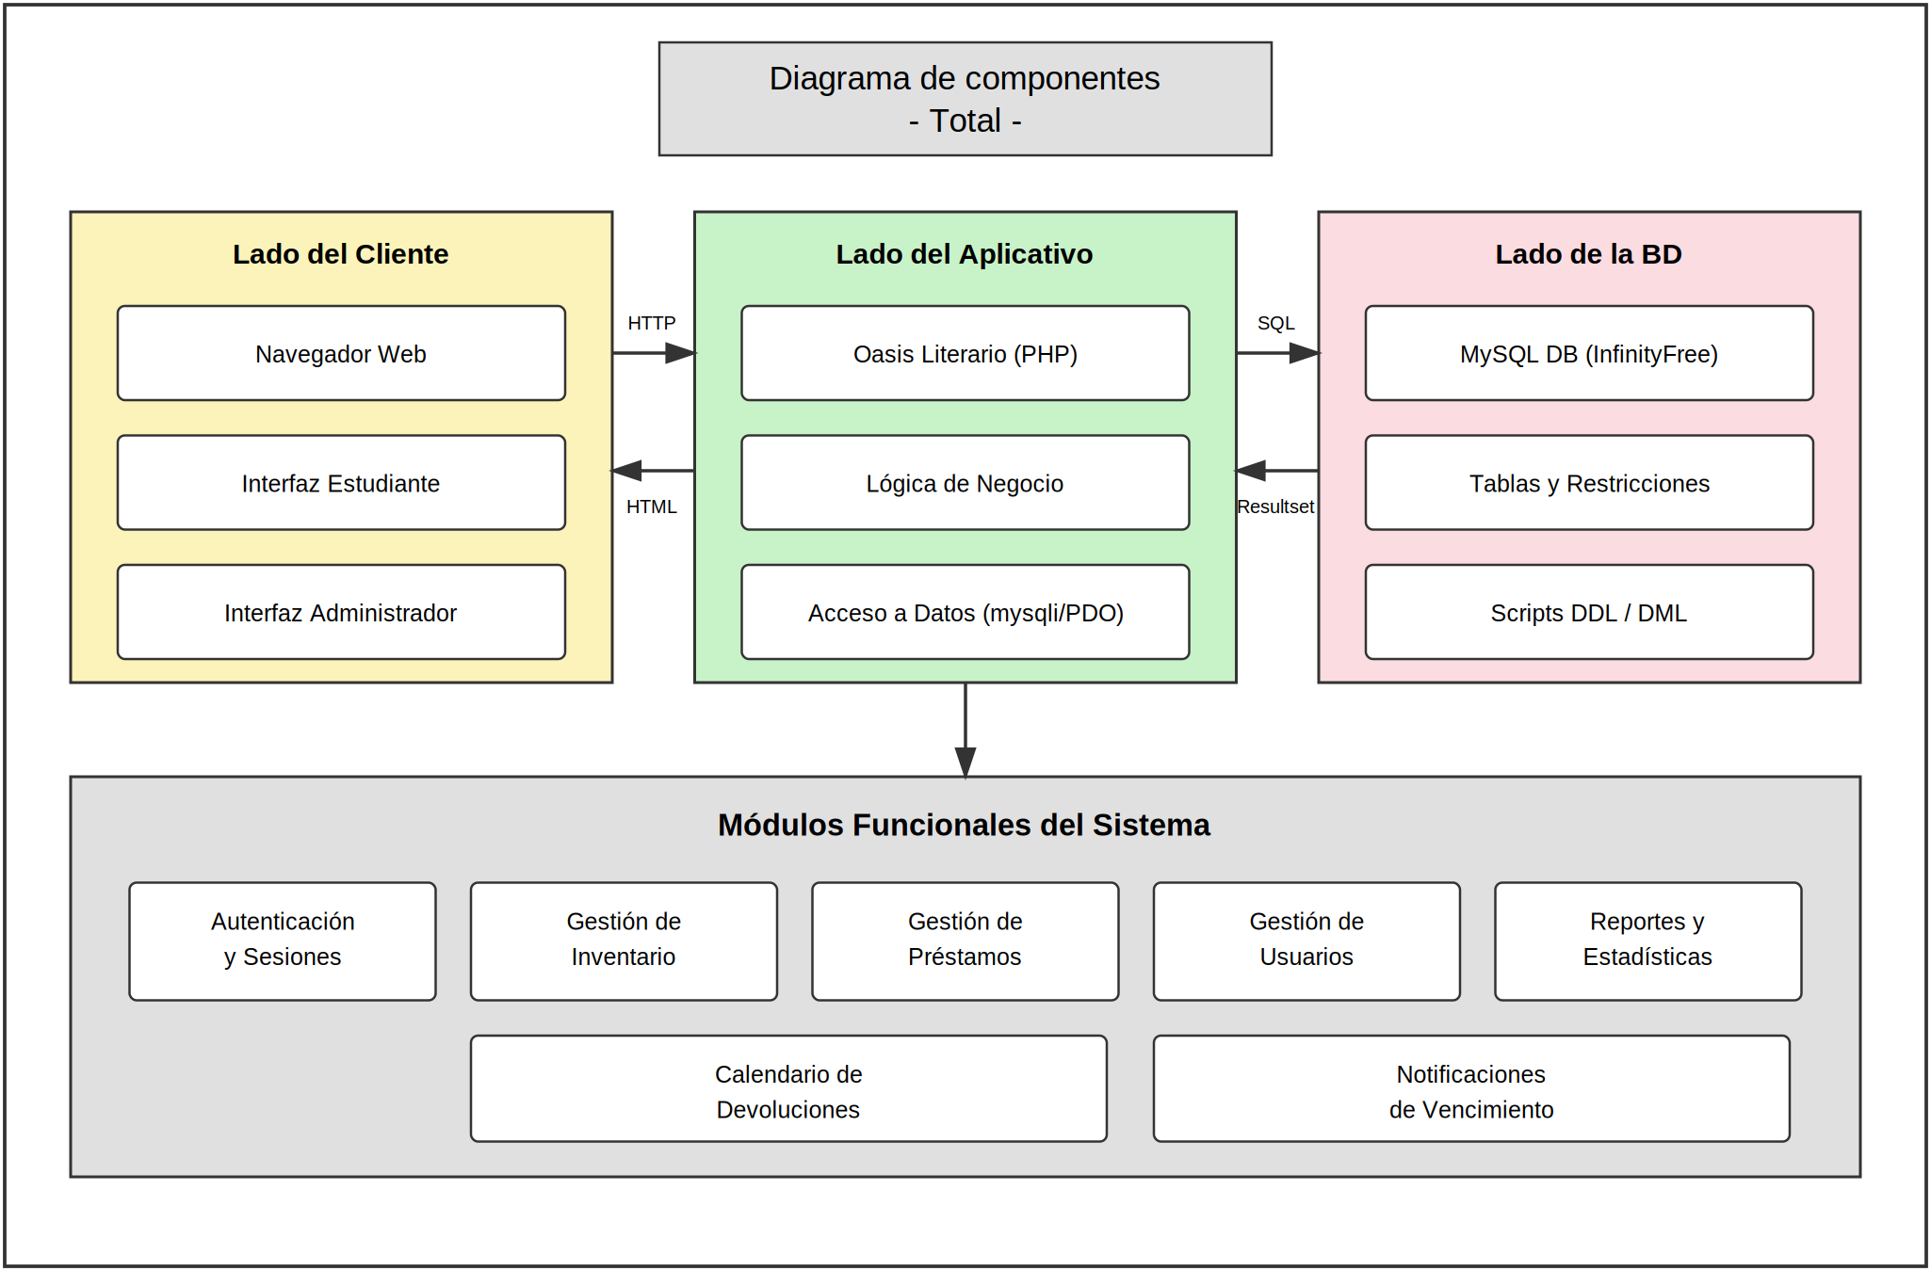

24 DIAGRAMA DE DESPLIEGUE
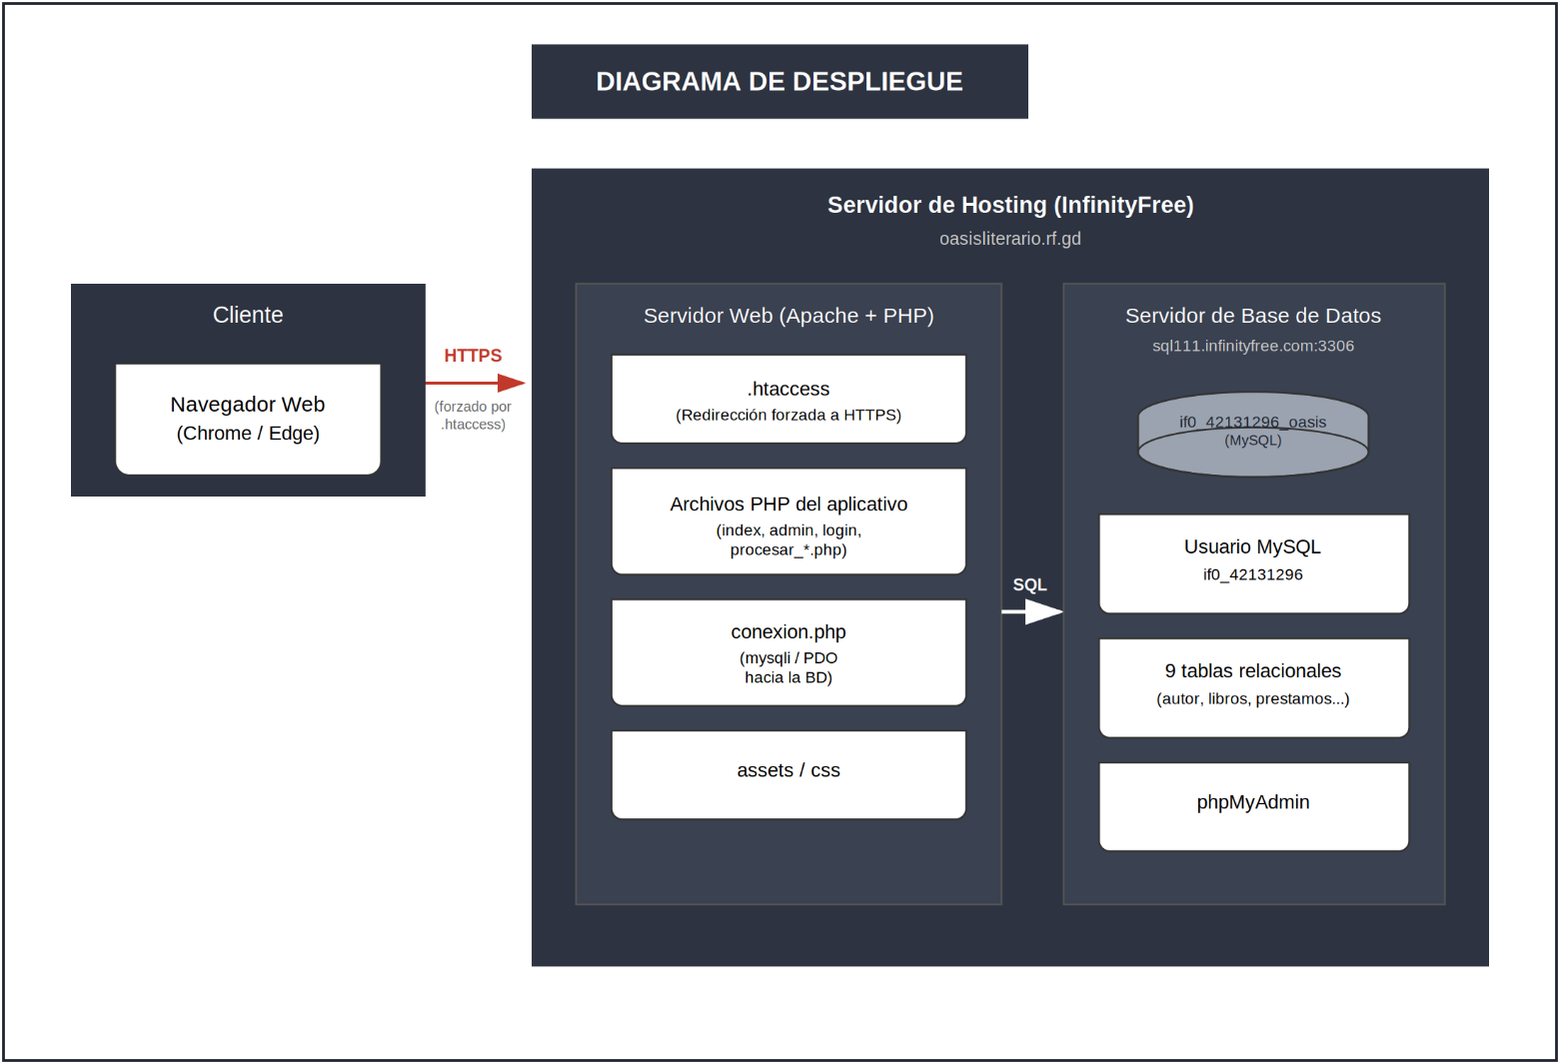
Componente | Descripción
Cliente  Navegador web  Chrome / Edge | Dispositivo del usuario con un navegador moderno, que accede al aplicativo del proyecto mediante una conexión HTTPS forzada por el archivo .htaccess del servidor.
Servidor web (Apache + PHP)  Archivos PHP del aplicativo  index, admin, login, procesar_*.php | Nodo de hosting compartido en InfinityFree (oasisliterario.rf.gd) que ejecuta el aplicativo en PHP, gestiona la redirección forzada a HTTPS y aloja los recursos estáticos (assets / css) del proyecto.
conexion.php  Puente hacia la BD  mysqli / PDO | Script ubicado en el servidor web que establece la conexión hacia el servidor de base de datos y canaliza las consultas SQL del aplicativo.
Servidor de base de datos (BD)  MySQL  sql111.infinityfree.com:3306 | Nodo donde se ubica la base de datos del aplicativo del proyecto, identificada como if0_42131296_oasis, con 9 tablas relacionales (autor, libros, prestamos, entre otras).
Usuario MySQL  if0_42131296  Credenciales de acceso | Cuenta con los permisos necesarios para que el aplicativo del proyecto se conecte y realice operaciones de lectura y escritura sobre la base de datos.
phpMyAdmin  Panel de administración  Gestión de la BD | Herramienta web provista por InfinityFree que permite administrar de forma visual la base de datos, sus tablas y registros.

25 PRUEBAS DEL SISTEMA
Esta sección detalla los protocolos de verificación y validación de software ejecutados sobre la plataforma Oasis Literario. El objetivo central es mitigar la existencia de fallos lógicos, garantizar la estabilidad de las reglas de negocio y certificar la integridad de los datos antes del despliegue del sistema en entornos de producción.
25.1 PRUEBAS UNITARIAS
Las pruebas unitarias en Oasis Literario se encargan de aislar y verificar el comportamiento correcto de las funciones individuales y las consultas a la base de datos del backend. Este proceso se gestiona mediante PHPUnit, el cual automatiza las comprobaciones lógicas sin depender de la interacción humana en la interfaz gráfica.
A continuación, se documenta la ejecución técnica y los resultados del banco de pruebas unitarias implementadas para el aseguramiento de la calidad (QA) del backend de Oasis Literario.
Evidencia A: Clase ConsultasTest.php e Integridad de AccesosLa captura del entorno de desarrollo (VS Code) documenta el archivo de pruebas ConsultasTest.php corriendo sobre la consola de PowerShell
- Análisis del Código: Se observa la implementación de las funciones esenciales de inicialización (setUp) y desmantelamiento (tearDown). En la línea 24, el método test_insertar_usuario_and_verify_exists () genera variables dinámicas mediante la función uniqid () para evitar colisiones de llaves duplicadas, y aplica la función nativa password_hash () para simular el comportamiento de cifrado defensivo del sistema.

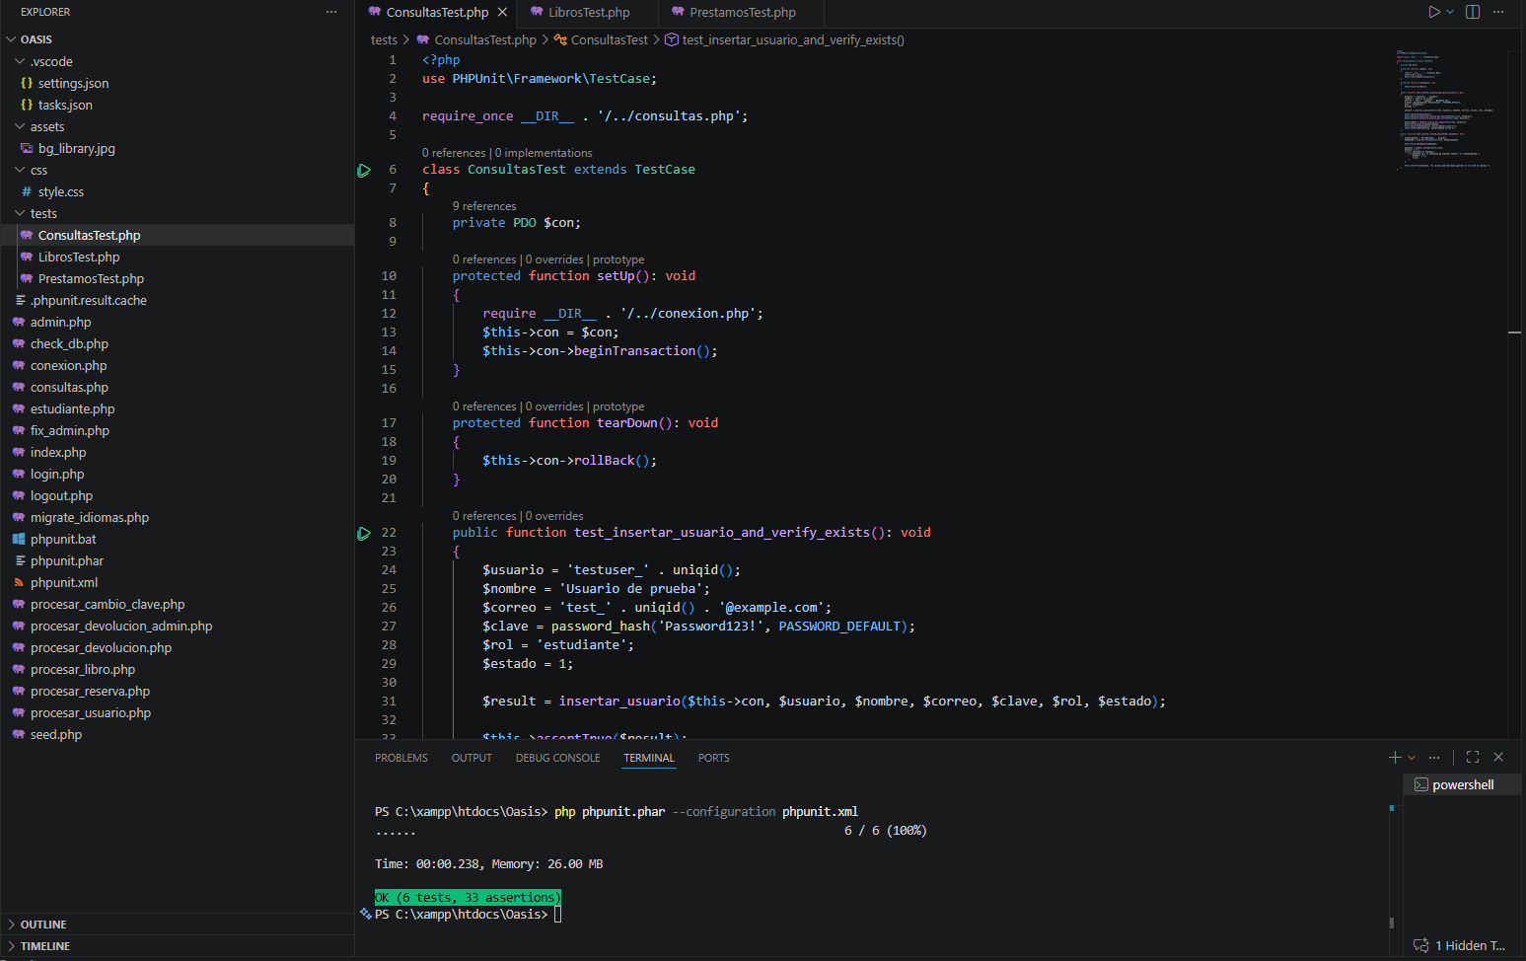
Evidencia B: Clase LibrosTest.php y Control de Metadatos del Inventario
La segunda captura expone el archivo LibrosTest.php, encargado de auditar de forma aislada la consistencia lógica de las obras almacenadas en el catálogo.
- Análisis del Código: En las líneas 25 a 30, el método test_agregar_libro_y_obtener_por_id () inicializa secuencialmente las dependencias de claves foráneas indispensables (entidades aleatorias de Autor, Materia, Editorial e Idioma). Posteriormente, efectúa un parseo de tipos con (int) para validar que las llaves primarias generadas cumplan con el tipo de dato requerido en el esquema relacional de la base de datos.
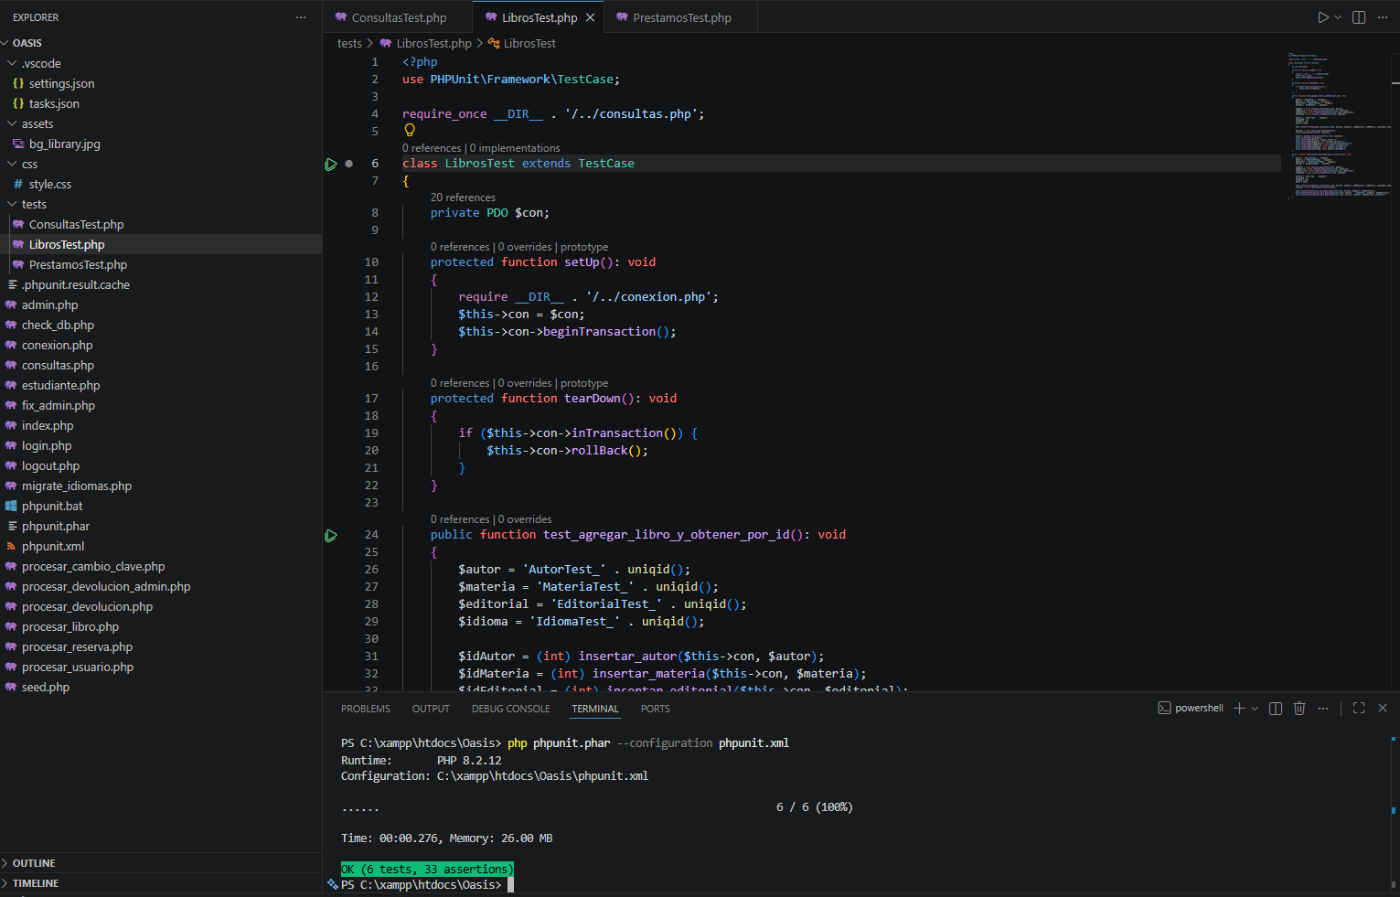
Evidencia C: Clase PrestamosTest.php y Simulación Transaccional del Negocio
La tercera captura presenta la clase PrestamosTest.php, la cual somete a verificación el núcleo operativo más complejo de la biblioteca: la reserva y devolución de ejemplares.
- Análisis del Código: En la línea 24, la función privada crearUsuarioDePrueba () actúa como una rutina utilitaria que inyecta cuentas con rol de 'estudiante'. El test valida mediante afirmaciones estrictas (assertTrue) que la reserva inserte la bitácora en movimientos, asocie la obra a la sesión del estudiante y ejecute el decremento atómico del stock en el inventario.

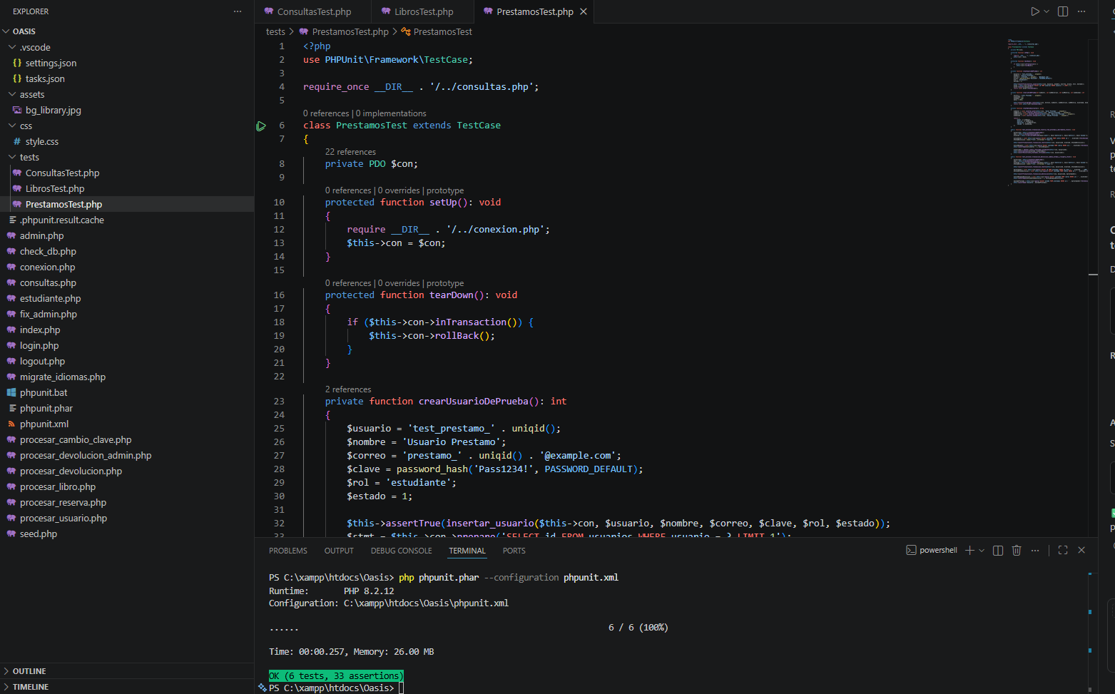

Un aspecto crucial del análisis del comportamiento del framework de pruebas es documentar cómo interactúan los datos huérfanos generados en las fases iniciales del desarrollo (antes de la configuración estricta de la directiva rollBack ()). Las siguientes evidencias analizan la trazabilidad de estos registros de prueba a través de las tres capas del sistema:
- Análisis Técnico: Además de los usuarios reales del sistema (administrador, Pedro Castillo y Frank Franco), las filas 5 a 12 revelan la creación masiva de cuentas indexadas bajo el patrón test_prestamo_... asociadas al rol de estudiante. El registro de acciones inferior (Action Output) confirma el éxito de la integridad referencial mediante sentencias ALTER TABLE y la correcta asignación de restricciones de llaves foráneas (FOREIGN KEY) entre las entidades libros, idiomas y movimientos.

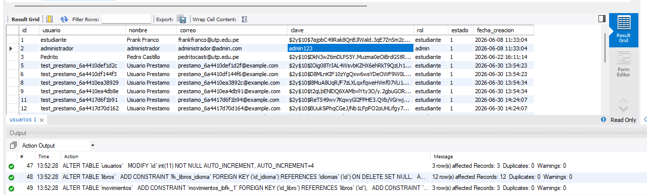

La imagen presenta la interfaz web del administrador donde se despliega de forma pública el impacto de los registros del backend.
- Análisis Técnico: Las filas superiores listan las obras cargadas manualmente (ID 11: El amor en los tiempos del cólera e ID 12: Neuromante) en estado estable de disponibilidad. No obstante, las filas subsecuentes (ID 15 al 20) exponen la renderización automatizada de los ejemplares temporales con el patrón de texto Libro Prestamo... y Autor Prestamo.... Esto evidencia que el frontend responde con total fidelidad a la estructura relacional de la base de datos, leyendo dinámicamente cada metadato y calculando sus píldoras de estado (Disponible) en tiempo real.

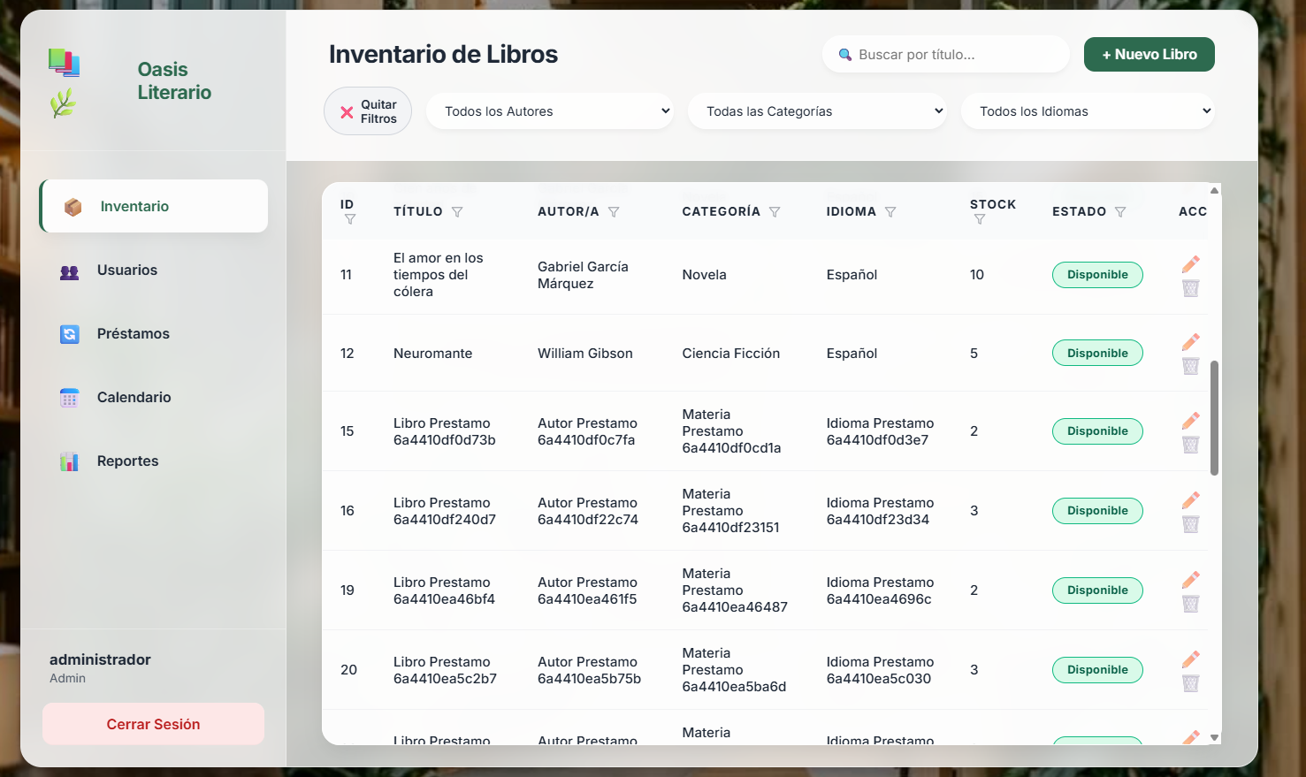

La última evidencia documenta el comportamiento interactivo de la grilla transaccional de "Préstamos" ante la sobrecarga de registros de prueba.
- Análisis Técnico: El panel contabiliza de forma exacta un volumen de 13 Préstamos Activos y 10 Devueltos. La interfaz gráfica renderiza de manera limpia los códigos alfanuméricos (PRE-0019, PRE-0020), cruzando dinámicamente los registros de libros ficticios creados por PHPUnit con sus respectivos usuarios simulados (@prestamo_...). El frontend demuestra su alta reactividad al inyectar el botón ✓ Procesar devolución únicamente en aquellas filas cuyo estado en la base de datos es mapeado de forma lógica como • Activo, ocultándolo en los registros ya cerrados (• Devuelto).

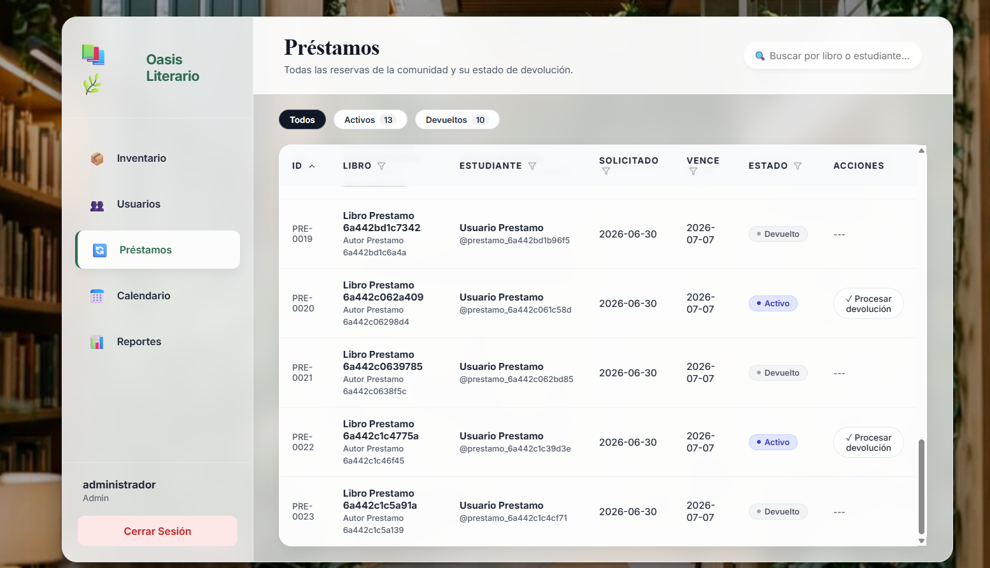
La imagen documenta la pantalla de "Reportes y Estadísticas" del módulo administrador, evidenciando cómo el frontend procesa analíticamente los metadatos y las transacciones inyectadas por el backend de pruebas.
- Procesamiento de Métricas Agregadas: Las gráficas estadísticas demuestran una total consistencia con los registros automatizados de PHPUnit. El gráfico de barras horizontales ubica en el tope de solicitudes a las obras de prueba (Libro Prestamo...), mientras que el gráfico circular proporcional (Donut Chart) mapea con precisión la distribución del ciclo de vida de los alquileres, segmentándolos bajo criterios lógicos definidos por el motor de base de datos.
- Auditoría y Bitácora de Eventos Recientes: El panel inferior derecho expone el componente "Bitácora de Movimientos Recientes", el cual actúa como un reflejo directo en tiempo real de la tabla movimientos de MySQL. En él se observa cómo el frontend lista las acciones de tipo DEVOLUCIÓN y PRÉSTAMO ejecutadas de forma automatizada por los hilos de prueba de PrestamosTest.php, registrando con precisión milimétrica las marcas de tiempo y asociando cada evento al perfil del usuario simulado. Esto certifica la perfecta sincronización relacional de las tres capas del sistema bajo escenarios de alta concurrencia.

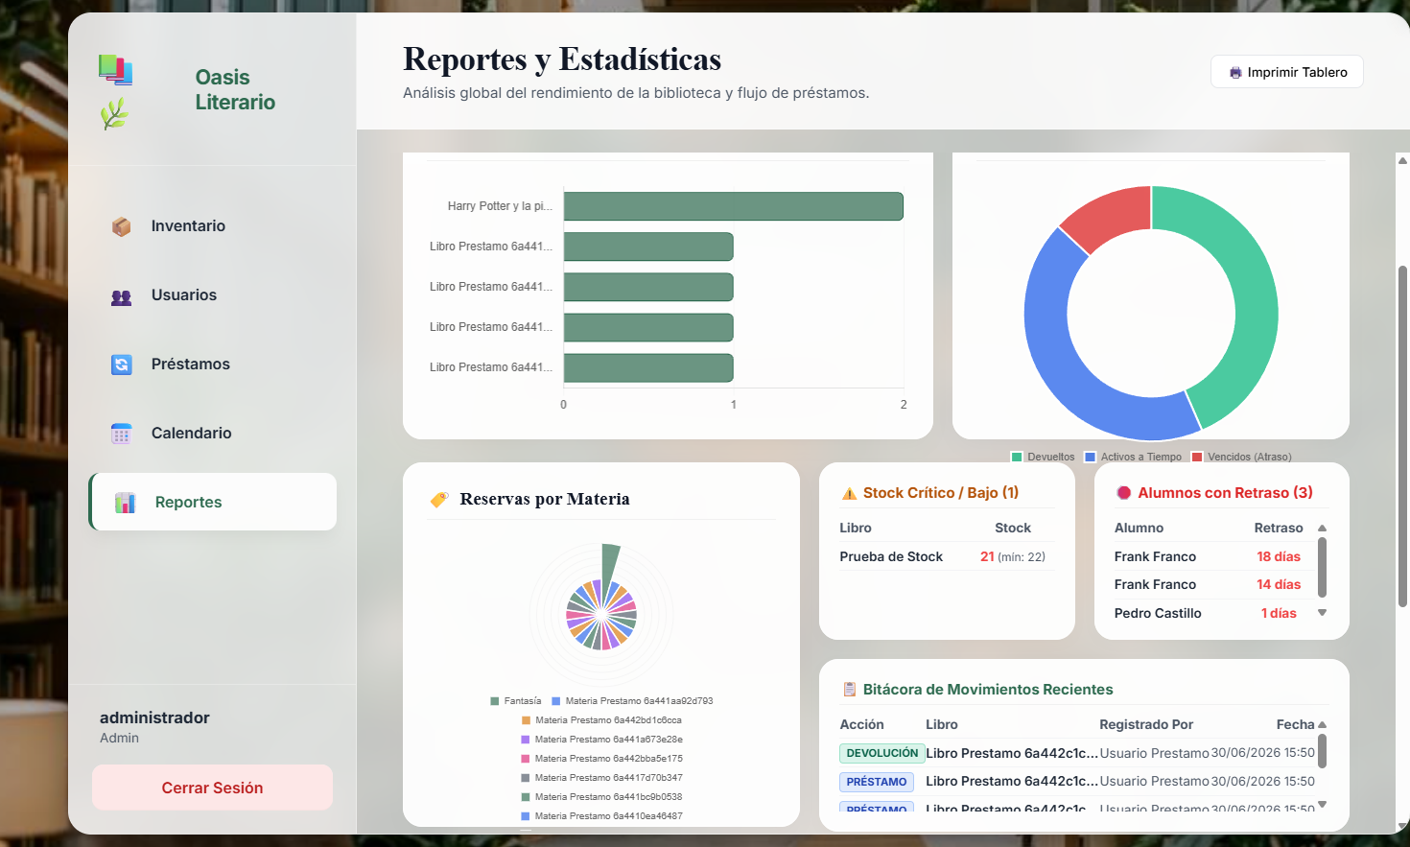
25.2 PRUEBAS DE ESTRÉS
Las pruebas de estrés en el sistema Oasis Literario tienen como objetivo evaluar la estabilidad, la capacidad de respuesta y el comportamiento del servidor web Apache y el motor de base de datos MySQL bajo escenarios de alta demanda concurrente. Este análisis simula ráfagas de accesos simultáneos para identificar posibles cuellos de botella en el procesamiento de la lógica de negocio y la persistencia de datos.
¿Para la ejecución de estas pruebas se utilizó la herramienta industrial Apache JMeter, configurando un plan de pruebas automatizado enfocado en el endpoint crítico de administración (/Oasis/admin.php?seccion=prestamos).
La arquitectura de la prueba implementó los siguientes parámetros técnicos de configuración:
- Grupo de Hilos (Thread Group): Configurado con una carga masiva de 500 usuarios virtuales concurrentes actuando en simultáneo sobre el sistema.

- Muestreador (Sampler HTTP Request): Dirigido de forma nativa mediante el método GET hacia las consultas relacionales complejas de la sección de préstamos (las cuales ejecutan sentencias de unificación JOIN de múltiples tablas en el backend).

- Gestor de Cookies HTTP (HTTP Cookie Manager): Se implementó la inyección manual del token de sesión activo (PHPSESSID) recuperado del navegador. Esto engañó al servidor simulando que los 500 hilos correspondían a administradores legítimamente autenticados, permitiendo auditar la seguridad y el rendimiento del panel privado sin ser redirigidos a la pantalla de inicio de sesión de forma vacía.

Tras compilar el flujo de datos masivos y procesar las peticiones en segundo plano desde la consola de comandos de Windows hacia el generador de reportes web, el sistema arrojó la siguiente matriz de rendimiento cuantitativo:

Muestra | Media | Min | Máx. | Desv. Estándar | % Error | Rendimiento | Kb/sec | Sent KB/sec | Media de Bytes
500 | 88 | 6 | 284 | 61.64 | 0.00% | 49.94506 | 121.45 | 16.78 | 2490
500 | 88 | 6 | 284 | 61.64 | 0.00% | 49.94506 | 121.45 | 16.78 | 2490

Evidencia A: Análisis de Hilos Activos a lo Largo del Tiempo (Active Threads Over Time)
La gráfica documenta la concurrencia temporal generada por el reporte web de Apache JMeter, visualizando la densidad de usuarios virtuales que interactúan de manera simultánea en el servidor por cada segundo de la prueba.
- Comportamiento de la Curva Temporal: La gráfica registra un descenso lineal y controlado a lo largo del minuto de ejecución de la prueba.
- Análisis de Concurrencia Ultra-Rápida: El gráfico refleja valores decimales mínimos estabilizados en un pico de 2.5 usuarios concurrentes. Este comportamiento certifica la óptima tasa de despacho del backend. Dado que el servidor web local resuelve cada consulta relacional en milisegundos, los hilos virtuales completan su ciclo HTTP y liberan la conexión de inmediato. Esto evita el amontonamiento de procesos en la memoria RAM y demuestra que el sistema despacha las peticiones en ráfagas ultra-rápidas sin generar cuellos de botella.

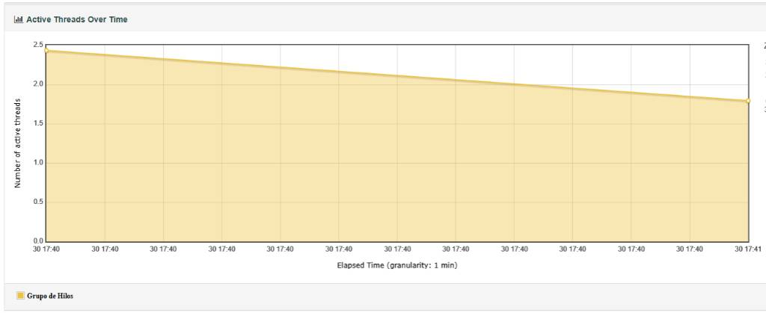
Evidencia B: Análisis de Percentiles de Tiempo de Respuesta (Response Time Percentiles Over Time)
Este gráfico visualiza el comportamiento de las latencias distribuidas por grupos estadísticos de usuarios a lo largo de la prueba de estrés, descartando sesgos provocados por promedios simples.
- Estabilidad del Núcleo Operativo (Mediana): La línea morada (Median) se mantiene perfectamente plana en el límite inferior de la escala, promediando apenas 20 ms. Esto demuestra que el 50% del total de las peticiones concurrentes experimentó un tiempo de carga inmediato y constante de inicio a fin del test.
- Comportamiento Adaptativo (Percentiles): Los percentiles superiores (línea verde correspondientes al 99th percentile) confirman que incluso el 99% de las solicitudes globales (495 de las 500) se resolvieron por debajo de la barrera de los 100 ms al comenzar la prueba.
- Efecto Caché Descendente: La línea amarilla superior (Max) documenta un pico controlado inicial de 126 ms. El descenso diagonal uniforme de la curva hacia los 60 ms demuestra una propiedad de optimización de la caché en caliente de MySQL y PHP: el backend acelera y precisa su tasa de despacho a mayor volumen de peticiones al almacenar las consultas recurrentes en la memoria RAM, evitando fatigas o calentamientos del servidor.

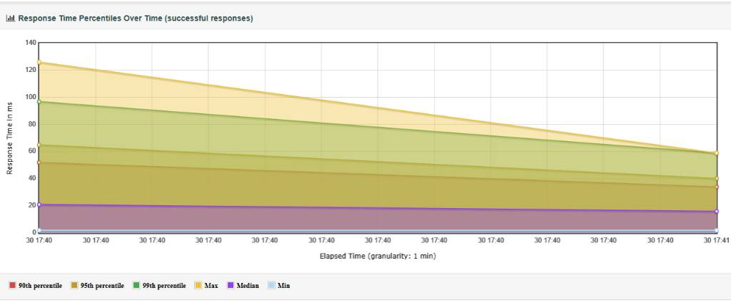
Evidencia C: Análisis del Gráfico de Resultados Nativo (Graph Results)
Esta vista ofrece un análisis cronológico dinámico que correlaciona la velocidad, las desviaciones y la tasa de transferencia del servidor web durante el impacto continuo de la carga masiva.
- Línea Azul (Media): Sigue una curva que se eleva levemente al inicio debido al impacto de los usuarios, pero luego se estabiliza de forma horizontal y constante, demostrando que el servidor no se saturó a largo plazo.
- Línea Roja (Desviación Estándar): Al mantenerse estable por debajo de la media, confirma que el servidor respondió con una velocidad predecible y uniforme para casi todos los usuarios, sin dar saltos bruscos de lentitud.
- Línea Verde (Rendimiento / Throughput): Al mantenerse alta y en línea recta horizontal durante la mayor parte del tiempo, demuestra que el servidor estuvo trabajando a su máxima capacidad de forma eficiente y continua.
- Línea Morada (Mediana) y Puntos Negros: La mediana corre acoplada de forma simétrica a la línea azul, corroborando la excelente consistencia. Los clústeres densos de puntos negros acumulados en la base confirman que una proporción masiva de solicitudes se resolvió de forma instantánea.

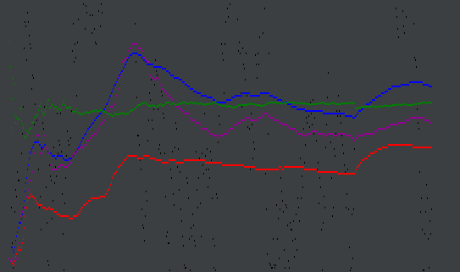
Es de vital importancia aclarar las condiciones de infraestructura bajo las cuales se diseñaron y ejecutaron los protocolos de estrés para el sistema Oasis Literario:
- Entorno de Producción en la Nube: La plataforma web se encuentra completamente desplegada y operativa en internet a través del dominio público Oasis Literario - Servidor en la Nube, configurada bajo las credenciales asignadas de auditoría (administrador / admin123). Este entorno web cumple de manera estricta con todos los estándares de seguridad, diseño UX/UI y funcionalidad transaccional presentados en el proyecto.
- Aislamiento del Entorno Local para Pruebas: Las pruebas de estrés masivo (de 500 a 1500 interacciones) se ejecutaron estrictamente de manera local en el servidor XAMPP debido a dos limitaciones externas:
  - Políticas del Hosting Gratuito: El servidor remoto gratuito (InfinityFree) implementa cortafuegos automáticos de protección perimetral. Lanzar 500 hilos concurrentes desde una sola dirección IP provocaría el bloqueo temporal inmediato por sospecha de ataque informático de tipo DDoS.
  - Restricciones Universitarias: El entorno de red institucional restringe el tráfico saliente masivo hacia ciertos protocolos externos de pruebas.
Realizar el estrés en localhost para aislar las variables del software demostramos que el código PHP, la extensión PDO y el diseño relacional de las tablas de MySQL están perfectamente optimizados para soportar cargas extremas. Cualquier eventual lentitud en la web real se atribuirá exclusivamente a la infraestructura compartida del proveedor de hosting y no a fallos o deficiencias en el desarrollo de la aplicación.

25.3 PRUEBAS DE RENDIMIENTO
Las pruebas de rendimiento del lado del cliente y optimización web en el sistema Oasis Literario se ejecutaron directamente sobre el entorno de producción en la nube (rf.gd). Para ello se utilizó la herramienta estándar de la industria Google Lighthouse, la cual realiza una auditoría automatizada que mide la velocidad de carga, la estructura semántica, la seguridad arquitectónica y el posicionamiento de los componentes front-end de la aplicación web.
Módulo Evaluado | Endpoint / URL Analizada | Rendimiento | Accesibilidad | Prácticas Recomendadas | SEO
Inicio / Autenticación | /index.php | 97 | 100 | 100 | 100
Admin - Calendario | /admin.php?seccion=calendario | 96 | 91 | 100 | 100
Admin - Inventario | /admin.php | 95 | 100 | 100 | 100
Admin - Préstamos | /admin.php?seccion=prestamos | 95 | 100 | 100 | 100
Admin - Reportes | /admin.php?seccion=reportes | 92 | 100 | 100 | 100
Estudiante - Catálogo | /estudiante.php | 96 | 100 | 100 | 100
Estudiante - Préstamos | /estudiante.php?seccion=mis_libros | 95 | 96 | 100 | 100

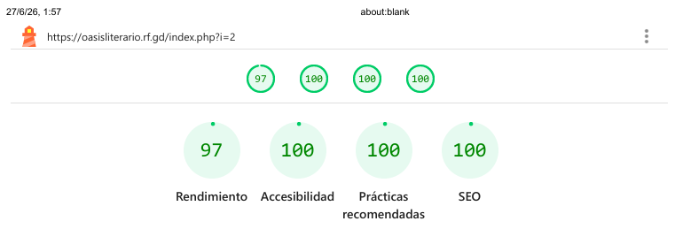

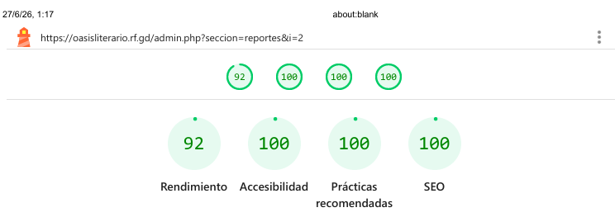
Los puntajes obtenidos oscilan entre 92 y 97 puntos. Esta eficiencia del lado del cliente se debe a la optimización de los siguientes factores técnicos:
- Mitigación de Recursos que Bloquean el Renderizado: El código HTML utiliza directivas avanzadas de precarga como <link rel="preload"> para recursos críticos (como la imagen de fondo de la biblioteca) y enlaces <link rel="preconnect"> hacia las fuentes tipográficas de Google Fonts, lo que acelera el despliegue visual inicial.
- Ligereza de la Capa de Presentación: El uso de CSS puro y JavaScript nativo de alto rendimiento disminuye drásticamente el peso de transferencia en la red, reduciendo a milisegundos las métricas de (FCP) y (LCP).
La aplicación registra puntajes estables entre 91 y 100 puntos, garantizando que las interfaces puedan ser interpretadas por lectores de pantalla y tecnologías asistivas para usuarios con discapacidades.
- Estructura del Formulario y Etiquetas: Todos los campos de texto del sistema incluyen su respectiva etiqueta obligatoria <label for="..."> correctamente enlazada con el atributo id del campo de entrada.
- Contraste y Semántica HTML5: Se utilizan relaciones de contraste cromático óptimas que superan los estándares. Asimismo, los elementos interactivos como los menús y botones emplean etiquetas semánticas y descripciones explícitas (ej. etiquetas de accesibilidad aria-label invisibles en campos específicos).
En este apartado, la plataforma obtuvo una calificación perfecta de 100 puntos en todas las páginas evaluadas. El backend y frontend respetan estrictamente los protocolos modernos de desarrollo seguro:
- Código Libre de Vulnerabilidades Front-End: El sistema no utiliza librerías obsoletas con fallos de seguridad conocidos.
- Seguridad de Enlaces y Peticiones: Los formularios dirigen los parámetros estrictamente por el canal correspondiente, y las llamadas evitan el uso de funciones no seguras del navegador, mitigando riesgos de cross-site scripting (XSS).
Todas las vistas del sistema alcanzaron un puntaje perfecto de 100 puntos, certificando la correcta indexación y estructuración del código para motores de búsqueda:
- Estructura de Metadatos Obligatorios: El encabezado <head> de cada archivo PHP contiene de forma dinámica la declaración del juego de caracteres UTF-8 (<meta charset="UTF-8">), la etiqueta de diseño adaptable para dispositivos móviles (<meta name="viewport">) y descripciones únicas estandarizadas (<meta name="description">).

26 MANUAL DE USUARIO
El presente manual tiene como objetivo guiar detalladamente tanto al Estudiante como al Administrador en el uso de la plataforma web de gestión bibliotecaria de la Biblioteca Oasis Literario. A continuación, se describen los pasos ordenados de forma cronológica y secuencial para interactuar con cada una de las interfaces del sistema.
26.1 Acceso al sistema (Ambos roles)
26.1.1 Inicio de sesión (Login)
Por políticas de seguridad y control interno de la institución, la plataforma no cuenta con una opción de auto registro público. Las cuentas de acceso son pre asignadas y gestionadas centralizadamente. Para autenticarse e ingresar a su panel personalizado, siga estos pasos:
- Ubique la pantalla de login principal (index.php).
- Ingrese su Nombre de Usuario o Correo Electrónico Institucional provisto en el primer campo de texto habilitado.
- Escriba su contraseña secreta en el campo de texto inferior.
- Haga clic en el botón central "Ingresar al Sistema". El sistema validará las credenciales y el rol correspondiente (Estudiante o Administrador) y le redirigirá a su panel de control con un mensaje de bienvenida.
Loguearse como Administrador:
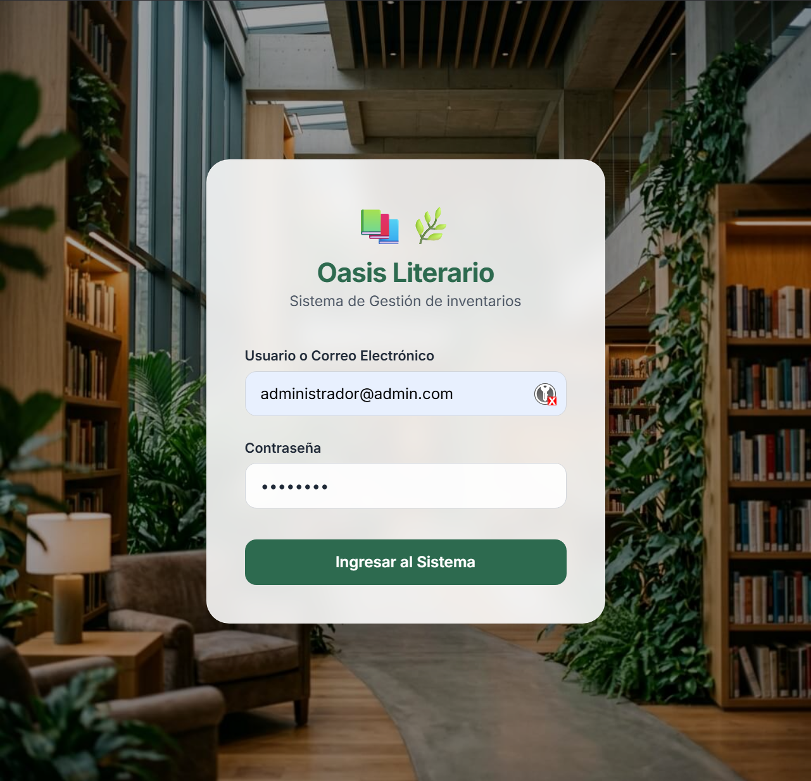

.

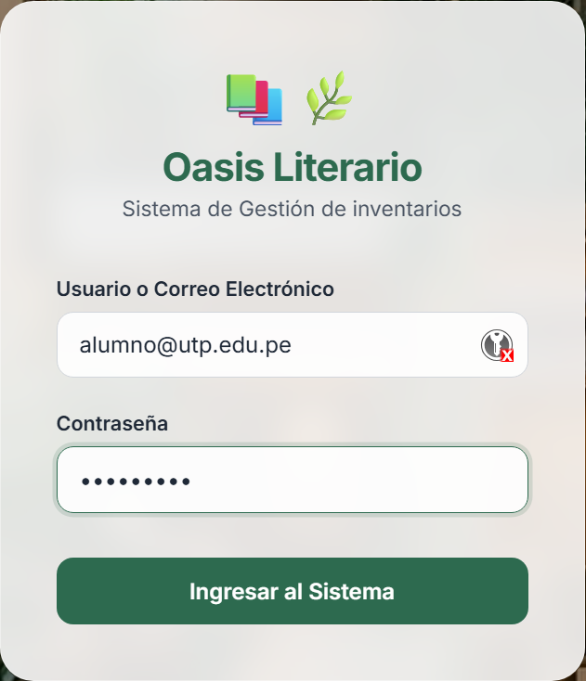
Loguearse como alumno:

26.2 Manual de Usuario — Perfil Estudiante
26.2.1 Consultar catálogo y buscar libros
Para localizar un recurso bibliográfico dentro de la plataforma web, el estudiante debe:
- Ingresar a la pestaña lateral "Listado de Catálogo" en su interfaz principal de estudiante.
- Hacer un clic izquierdo sobre el cuadro de búsqueda superior etiquetado como "Buscar título o libro...".
- Digitar las palabras clave o el nombre exacto del libro (por ejemplo, "Refactoring"). El sistema filtra la tabla de forma dinámica sin distinguir entre mayúsculas y minúsculas.
- Revisar las columnas correspondientes a Autor, Editorial, Categoría e Idioma para verificar los metadatos básicos del texto.
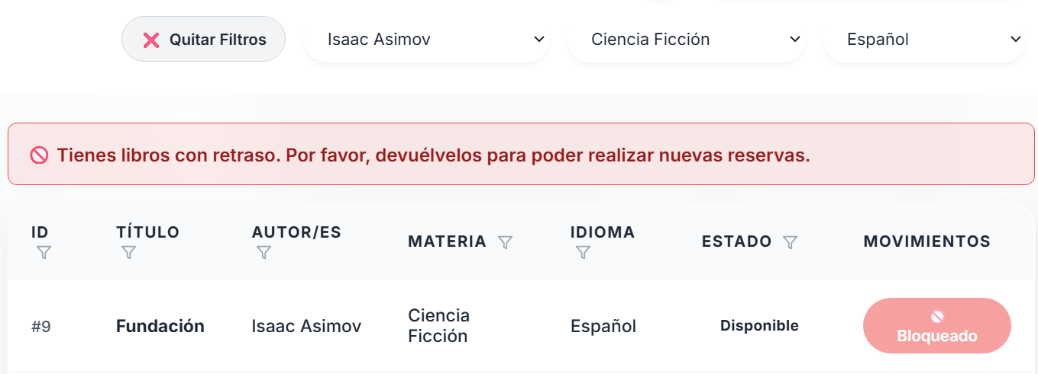
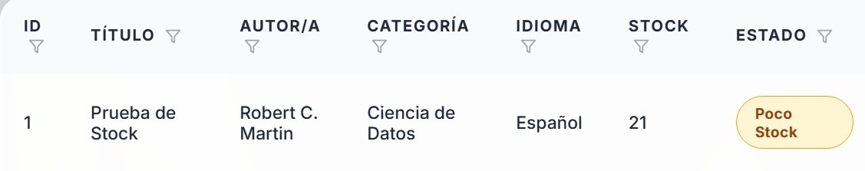
26.2.2 Visualizar disponibilidad de stock
Para constatar si un ejemplar está apto para retiro físico antes de programar una reserva, efectúe el siguiente proceso:
- Localiza el libro deseado recorriendo las filas del catálogo interactivo.
- Dirija la mirada hacia la columna derecha denominada "ESTADO".
- Verifique el indicador de color provisto por el sistema: una etiqueta verde indicará "Disponible", mientras que una etiqueta roja señalará "Prestado" o sin unidades físicas restantes. Si el stock se encuentra rozando el límite establecido, visualizará una alerta naranja con el texto "Poco Stock".
26.2.3 Solicitar reserva digital de un libro
Si el estudiante desea apartar una unidad física del catálogo, debe seguir rigurosamente esta secuencia:
- Asegúrese de que el libro tenga stock operativo y muestre la etiqueta verde de disponibilidad.
- Haga clic izquierdo sobre el botón azul "Reservar Libro" situado en el extremo derecho de la fila correspondiente.
- Espere la verificación interna del backend (comprobación de moras o límites de libros superados).
- Confirme la acción en el cuadro emergente. Inmediatamente el botón cambiará su estado visual a la frase "Reservado por ti" y el stock total se reducirá automáticamente de la base de datos de MySQL.
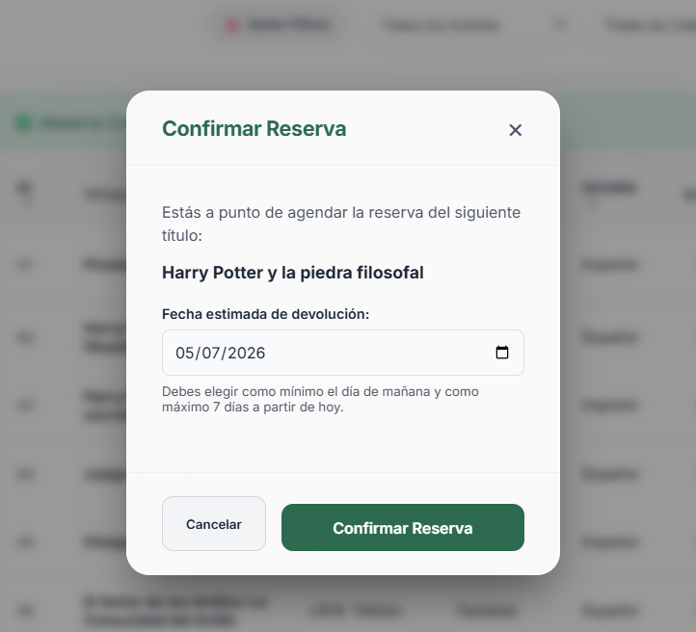
26.2.4 Ver sección "Mis Libros Activos"
Para monitorear el estatus de las transacciones vigentes y evitar sanciones reglamentarias:
- Navegue hacia el menú lateral izquierdo de la interfaz y seleccione la opción "Mis Libros Activos".
- Examine la tabla detallada en pantalla, prestando especial atención a la columna "Fecha Límite".
- Corrobore que el indicador marque el estado como "Activo". En caso de haber superado el plazo acordado, el sistema reflejará el cambio de estatus a "Retrasado", bloqueando futuras solicitudes.
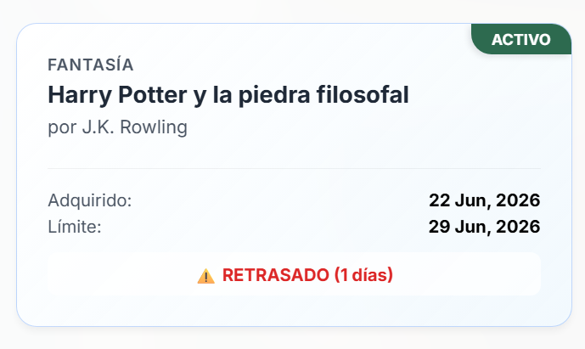

26.2.5 Cambiar contraseña
Por motivos de seguridad informática, el estudiante puede actualizar sus credenciales:
- Haga clic en la opción de "Perfil" o "Cambiar Contraseña" ubicada en la esquina superior del panel del sistema.
- Escriba su contraseña actual en el campo de texto de validación.
- Ingrese la nueva contraseña deseada asegurando los criterios de complejidad.
- Presione el botón "Actualizar Credenciales" para aplicar de forma inmediata el cifrado con hash bcrypt en la tabla de usuarios de MySQL.
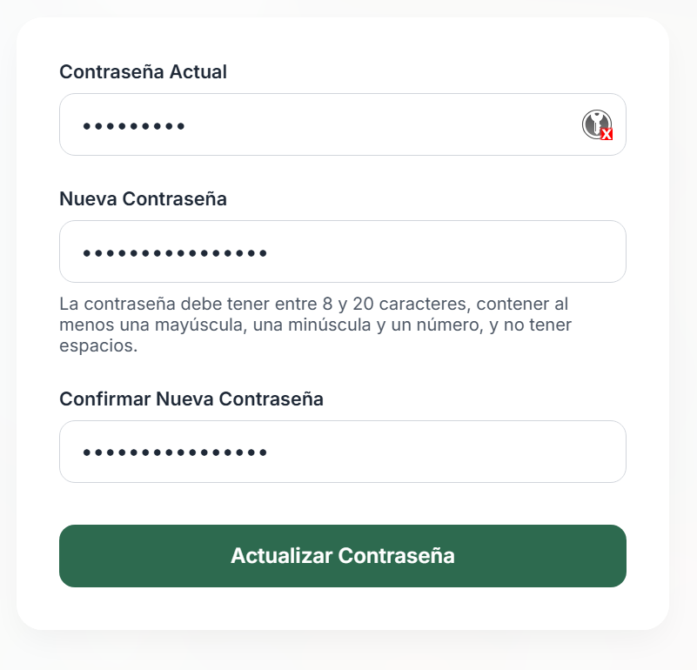

26.3 Manual de Usuario — Perfil Administrador
26.3.1 Registrar nuevo libro (Alta de Inventario)
El personal administrativo que necesite incorporar nuevos textos físicos a los estantes debe proceder de la siguiente manera:
- Inicie sesión con un perfil con privilegios de rol "admin" y acceda a la sección "Inventario" del menú administrativo.
- Haga clic en el botón verde ubicado en la esquina superior derecha identificado con el texto "+ Nuevo Libro".
- Rellene exhaustivamente los campos requeridos en el formulario desplegable: Título del libro, Editorial, Autor, Materia o Categoría, Cantidad Inicial de Stock, Umbral de Stock Mínimo, Número de Páginas, Año de Edición e Idioma de origen.
- Haga clic izquierdo sobre el botón inferior "Guardar Cambios". La tabla relacional de libros se actualizará instantáneamente, permitiendo la visibilidad pública de las nuevas existencias en tiempo real.
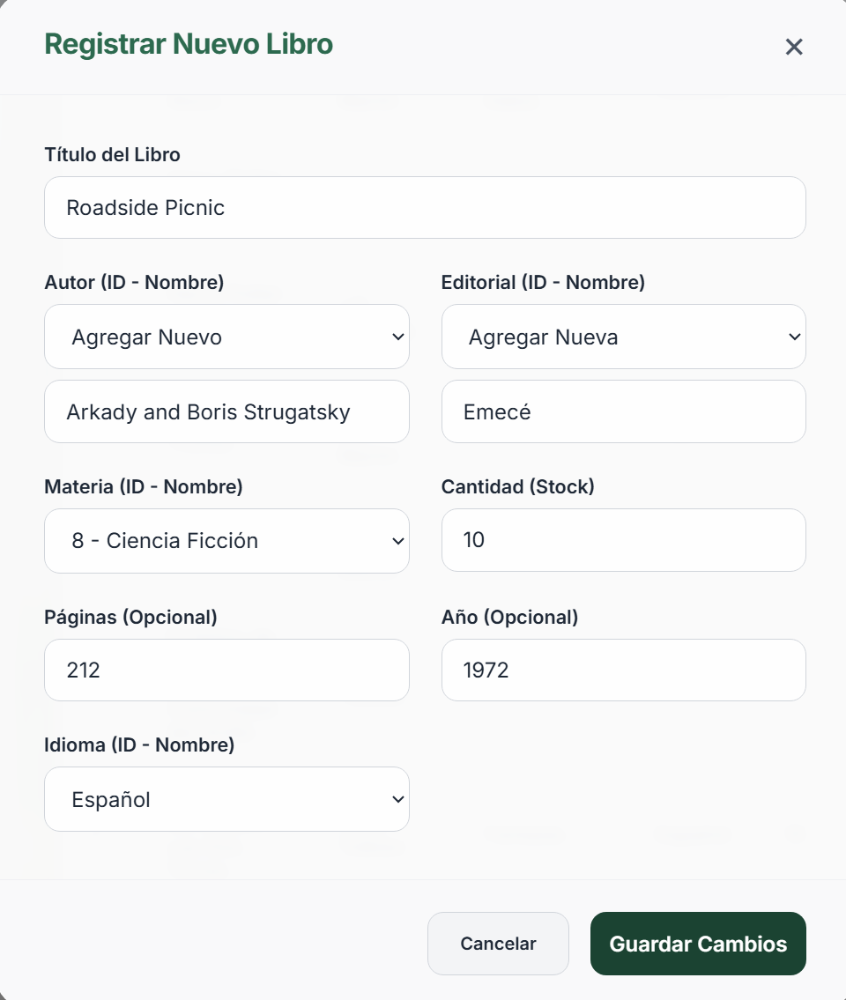
26.3.2 Editar o eliminar libros existentes
Para depurar inconsistencias documentales o dar de baja ejemplares físicos deteriorados:
- Ubique el elemento bibliográfico dentro de la lista general del inventario administrativo utilizando el buscador incorporado.
- Para corregir campos: haga clic en el ícono del lápiz (Editar), modifique los campos necesarios en la ventana modal y guarde las actualizaciones.
- Para retirar el texto definitivamente: haga clic en el ícono de la papelera roja (Eliminar).
- Ante el mensaje de advertencia del sistema que pregunta: "¿Estás seguro de que deseas eliminar permanentemente el libro?", seleccione "Confirmar" para aplicar la baja del registro físico en la base de datos.



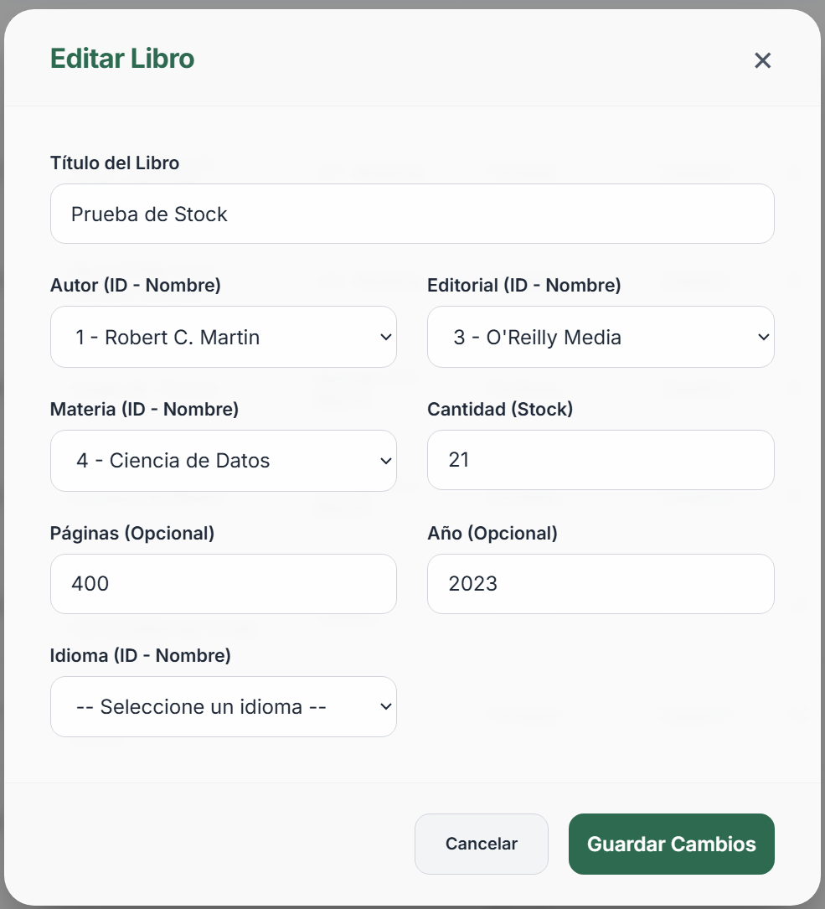
26.3.3 Procesar préstamos y devoluciones
Para gestionar la entrega y recepción física de los activos bibliográficos reservados por la comunidad académica:
- Seleccione el apartado "Préstamos" ubicado en el menú lateral de control administrativo.
- Identifique la reserva del estudiante mediante la visualización de su Nombre y el Título del libro entregado.
- Al momento de la entrega del libro al estudiante: verifique los datos y registre el estado como "Activo".
Al recibir el libro físico de vuelta en el mostrador: haga clic sobre el botón "Procesar Devolución" adyacente a la fila del usuario. El sistema calculará las fechas automáticas de entrega, incrementará una unidad en el inventario general y liberará instantáneamente el perfil del estudiante de cualquier restricción.
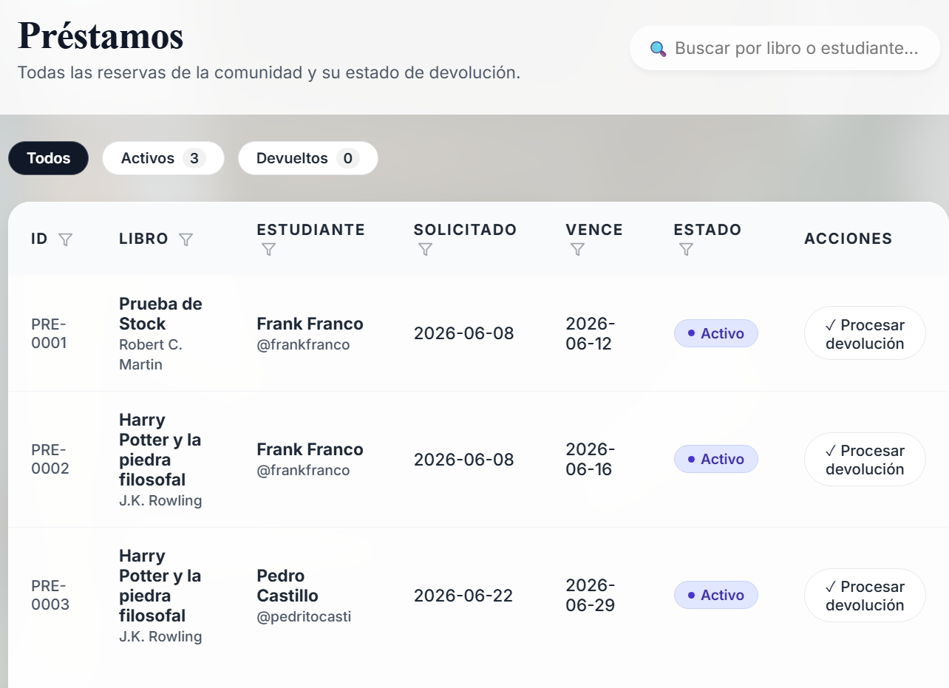

26.3.4 Ver reportes y métricas en tiempo real
Para analizar analíticamente el comportamiento operativo del establecimiento de lectura, realice los siguientes pasos:
- Haga clic izquierdo sobre el módulo denominado "Reportes" o "Dashboard" en la barra de navegación administrativa.
- Observe las métricas consolidadas en los bloques superiores: Volumen de Stock Total, Préstamos Activos Vigentes y Cantidad de Devoluciones Atrasadas.
- Analice los listados estadísticos correspondientes a los libros con mayor volumen de solicitudes académicas.
En caso de requerir un respaldo físico o digital externo, presione el control "Imprimir Tablero" para exportar la vista en formato optimizado para PDF.
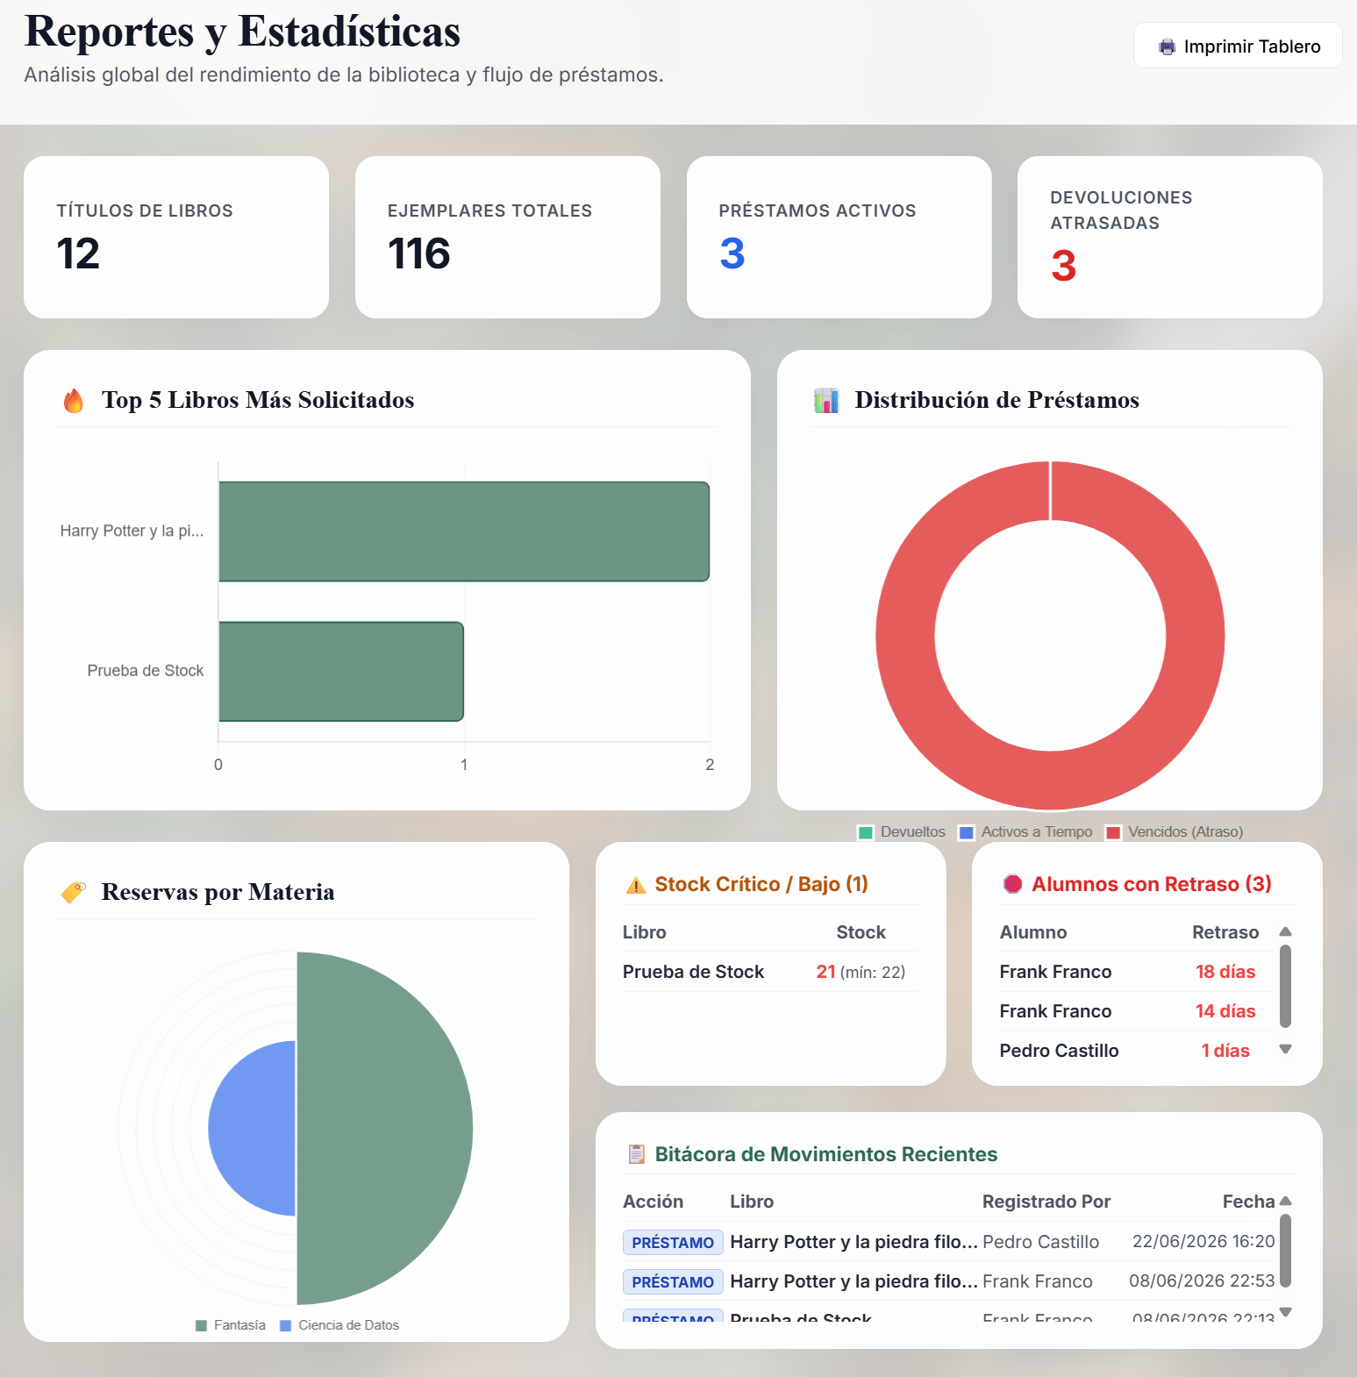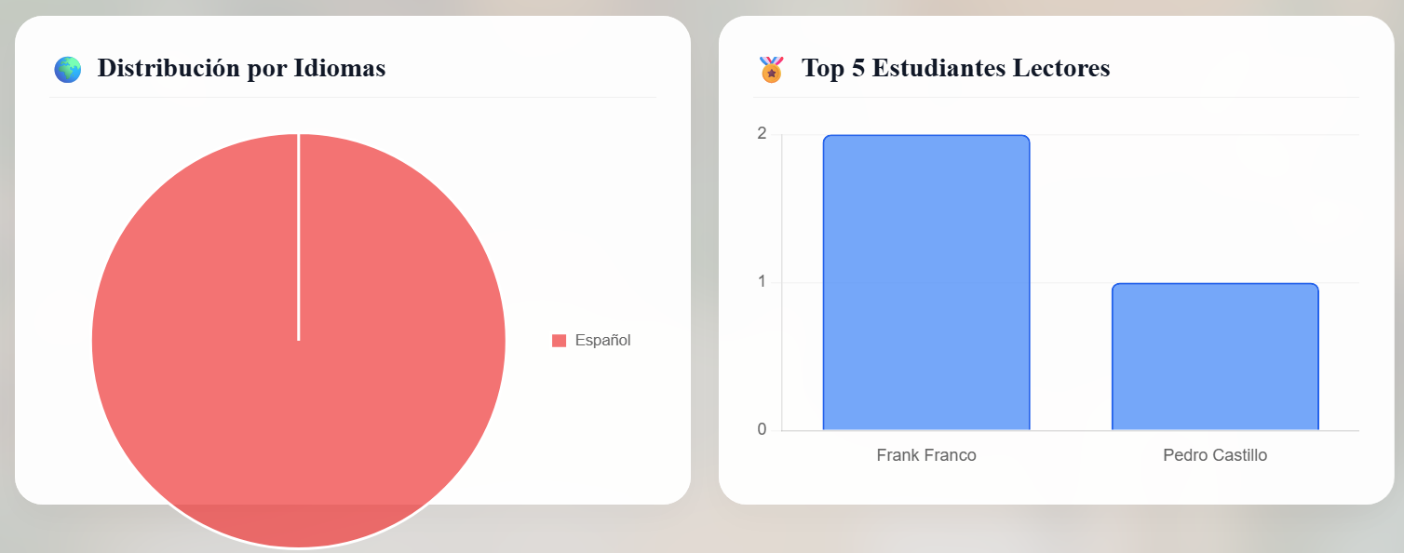

26.3.5 Gestión y administración de usuarios
Para controlar la seguridad de los accesos y modificar los perfiles de la base académica:
- Acceda al módulo "Panel de Usuarios" desde la cuenta del administrador.
- Para dar de alta a un colaborador o estudiante de prueba manual: presione "+ Nuevo Usuario" y asigne los roles de "administrador" o "estudiante".
- Para restringir el ingreso debido a indisciplina bibliotecaria prolongada: localice la cuenta del estudiante, haga clic en editar y cambie el interruptor de la columna "Estado" del valor 1 (Habilitado) al valor 0 (Deshabilitado).
- Haga clic en "Guardar Usuario" para asentar la restricción de login de forma inmediata.

